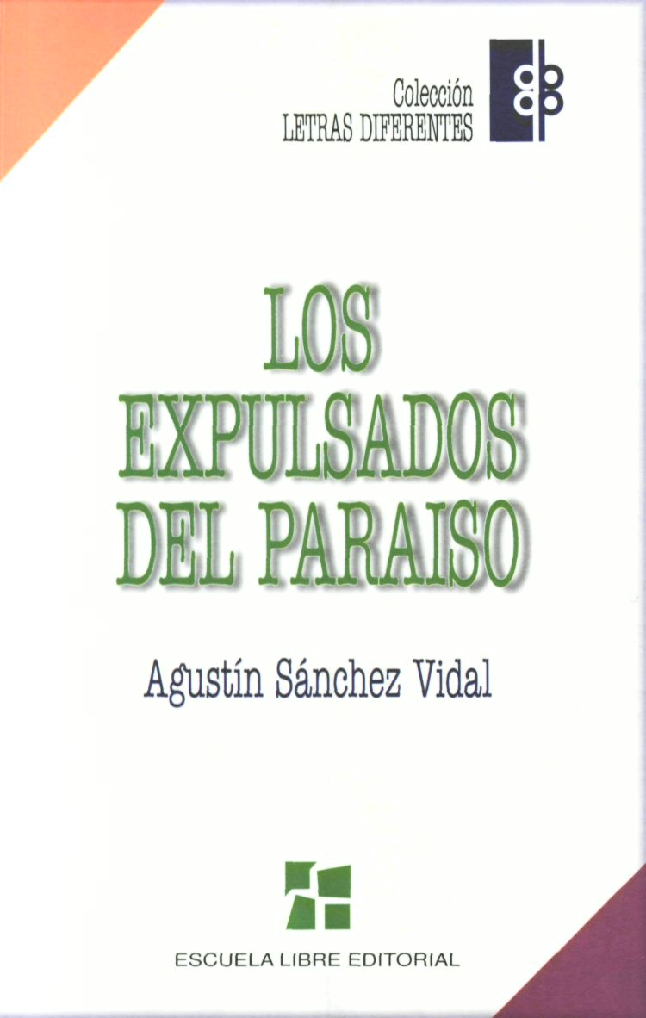
OTRAS OBRAS DE AGUSTIN
SANCHEZ VIDAL:

Miguel Hernández, en la encruci-
jada (Ed. Cuadernos para el
Diálogo. 1976).
El cine de Carlos Saura (Ed. Caja
de Ahorros de la Inmaculada,
1988).
Borau (Ed. Caja de Ahorros de la
Inmaculada, 1990).
El cine de Segundo de Chomón (Ed.
Caja de Ahorros de la Inmacu-
lada. 1992).
El mundo de Luis Buñuel (Ed. Caja
de Ahorros do la Inmaculada.
1993).
Además ha intervenido en va-
rias obras colectivas sobre la van-
guardia, como el Catálogo de la
Retrospectiva «Buñuel» (1984) de
la Mostra del Cinema de Venecia,
Trent'anni di avanguardia spag-
nola (Jaca Book, Milano. 1987),
Spanish Masterpieces of the 20th
Century (The Seibu Museum of Art,
Tokyo, 1989). The surrealist ad-
venture in Spain (Ottawa Hispanic
Studies. Dovehouse Editions, Cana-
dá. 1991), el monográfico que el
Centro Pompidou dedicó a La edad
de oro de Buñuel en 1993, el catá-
logo de la exposición ¿Buñuel?!
llevada a cabo por el Centro de las
Artes de Bonn en 1994, y el catálo-
go de la retrospectiva sobre Salva-
dor Dalí organizada por el Centro
Reina Sofía de Madrid, la Hayward
Gallery de Londres y el Metropo-
litam Museum de Nueva York.

LOS EXPULSADOS
DEL PARAISO

Colección
LETRAS DIFERENTES


LOS EXPULSADOS
DEL PARAISO
Agustín Sánchez Vidal

ESCUELA LIBRE EDITORIAL
Madrid, 1995
FUNDACION ONCE

COLECCION LETRAS DIFERENTES
Directores:
JOSE MARIA ARROYO ZARZOSA
RAFAEL DE LORENZO GARCIA
Asesor Literario:
RICARDO DE LA FUENTE
Coordinador editorial:
GREGORIO BURGUEÑO ALVAREZ
Ilustraciones:
Archivo del autor, Filmoteca de Zaragoza
y Filmoteca de la Universidad Nacional Autónoma de México
© Agustín Sánchez Vidal, 1994
ISBN: 84-88816-07-3
Depósito legal: M-34857-1994
Impresión: Rumagraf, S. A.
Nicolás Morales, 34 - 28019 Madrid
Un hombre (el propio Luis Buñuel) afila su navaja de
afeitar junto a una ventana. Cuando ha comprobado el
temple, sale al balcón y mira con avidez la luna, hacia la
que avanzan nubes filosas. Regresando al interior, abre el
ojo de una mujer y lo secciona limpiamente con la navaja,
mientras una delgada nube atraviesa el globo lunar. Así
comienza Un perro andaluz, es decir, la carrera cinemato-
gráfica de Buñuel, con esta proclamación de una nueva
mirada. Al hispánico modo; es decir, a las bravas.
Hay quien ha atribuido a este impresionante arranque
el impacto de su primera película, subrayando lo mucho
que debe la fama del cineasta a tal imagen. En todo caso,
es una auténtica declaración de principios, un cegar la mi-
rada externa para que surja la interna, una petición de un
ojo distinto al habitual, un romper la barrera defensiva
entre el sujeto y los objetos, entre percepción y represen-
tación (como pedía el surrealismo).
Buñuel ha recordado el uso que hacía de la misma
Charles Chaplin: «Vio Un perro andaluz por lo menos
diez veces, en su casa. La primera vez, cuando acababa
de empezar la proyección, oímos un ruido bastante fuer-
te. Su mayordomo chino, que hacía de operador, acababa
de desplomarse, desmayado. Años después, Carlos Saura
me dijo que, cuando Geraldine Chaplin era pequeña, su
padre le contaba escenas de Un perro andaluz para darle
miedo.»
Dejando aparte los diversos incidentes y algún aborto
que provocó durante su exhibición, esta escena trajo con-
sigo, además, un extraño maleficio. En 1931, el pintor ru-
mano Víctor Brauner se había retratado con un ojo salta-
do, inspirándose en la escena inicial de Un perro andaluz.
Algún tiempo más tarde su colega canario Oscar Domín-
guez, borracho en una juerga de taller, lanzó un vaso con-
tra otro compañero, que logró esquivar el golpe. El vidrio,
rebotando en la pared, se incrustó en el ojo de Brauner,
quien se quedó tuerto tal como había previsto, casi proféti-
camente, en su autorretrato.
El caso fue muy comentado, y en ello vio el grupo van-
guardista parisino acaudillado por André Breton una de
las más extraordinarias premoniciones de la historia del
surrealismo. Pierre Mabille escribió un interesante artícu-
lo en la revista Minotaure, que Juan Larrea glosó en los si-
guientes términos: «El grupo surrealista ha contribuido al
caso Brauner con la totalidad de sus ingredientes, a saber:
con la ideología general; con el agente traumático emitido
por Un perro andaluz y que, maquinado contra el mundo
exterior, revertió en boomerang sobre el propio grupo; con
las obras plásticas de Brauner; con el accidente que le
causó a éste su mutilación, perpetrada espectacularmente
por uno de sus miembros con asistencia de otros varios;
con el análisis expositivo llevado a cabo por Mabille...»
Otro de los hermeneutas de este conocido episodio se-
ría Ernesto Sábato, quien debió al ejemplo de Oscar Do-
mínguez el estímulo para trocar su actividad científica por
la literaria: «Nuestro encuentro fue de enorme importan-
cia, aunque en aquel momento no lo parecía», ha dejado
escrito. Y basta leer su estremecedor Informe sobre ciegos
para calibrar hasta qué punto le debió impresionar el
caso.
Ese comienzo de Un perro andaluz tenía, además, una
gran eficacia, ya que el espectador de esta película muda
(rodada en 1929, en el momento en que se extinguía esa
forma de hacer cine) dependía totalmente de la mirada en
sus relaciones con una pantalla donde se seccionaba un
ojo de tamaño gigantesco (el rodaje se llevó a cabo con el
ojo depilado y maquillado de una vaca). Semejante choque
lo dejaba inerme, a merced de aquella torrentera de imá-
genes. A ese propósito, ha declarado Buñuel: «Para su-
8
mergir al espectador en un estado que permitiese la libre
asociación de ideas era necesario producirle un choque
casi traumático en el mismo comienzo del filme; por eso lo
empezamos con el plano del ojo seccionado, muy eficaz.»
En cualquier caso, las enunciaciones visuales relacio-
nadas con la mirada adquieren en un cineasta la entidad
de axiomas, sobre todo si se las sitúa dentro de las pers-
pectivas del surrealismo, sus antecedentes y otras van-
guardias, como, por ejemplo, el dadaísmo, una de cuyas
personalidades más acusadas, Marcel Duchamp, animó en
Nueva York en 1917 una revista titulada The Blindman
(«El Ciego»).
Con todo, Buñuel constituye un ejemplo bastante espe-
cial, ya que, además de inaugurar su cine con la emblemá-
tica imagen citada, medio siglo más tarde, en 1980, pre-
tendía cerrar su último proyecto (un guión nunca rodado,
que llevaba el título de Agon o El canto del cisne) con la
apocalíptica faz de Cristo, con las cuencas oculares vacías,
emergiendo del hongo atómico.
Aun así, remató su filmografía con la significativa se-
cuencia final de Ese oscuro objeto del deseo (1977), en la
que una afanosa encajera parece restañar, al unísono, el
desgarrón del ojo y el del sexo femenino que le hicieron
nacer como cineasta y como varón. Ecuación ésta entre el
sexo femenino y el ojo (o el objetivo de la cámara) que,
como veremos más adelante en detalle, ya se había esta-
blecido en Viridiana (1961) cuando Lola Gaos se levantaba
las faldas para confrontar el suyo con la Ultima Cena pre-
sidida por un ciego que venía a hacer de Cristo.
Entre tanto, media tal galería de invidentes en la obra
de Buñuel que un simple recordatorio —a modos de calas
y sin ánimo de exhaustividad— permite una interesante
lectura sesgada de la evolución de su cine. Hay en él ce-
gueras de todo signo y alcance: las del deseo y los instin-
tos; las de una casta social frente a convenciones o convic-
ciones que deben ser desveladas; o las que ocasionan los
dogmatismos y los fanatismos.
Si a ello añadimos otros personajes privados de alguna
de sus facultades (motrices o sensoriales), obtendremos
pistas complementarias sobre la exploración llevada a
cabo por ámbitos poco frecuentados del conocimiento.
Porque Buñuel, sordo él mismo, sabía muy bien que una
cosa es el hondón (o el doble fondo) y otra muy distinta la
cascara de la realidad, a la que gustaba acechar desde sus
márgenes y sorprender en sus descuidos.
10
EL CIEGO DE LAS TORTUGAS

Resulta curioso que una de las primeras actividades de
Luis Buñuel en su juvenil etapa de escritor (cuando toda-
vía no sospechaba que fuera a dedicarse al cine) fuese la
colaboración con una revista de ciegos, proporcionándo-
nos así el primer testimonio de su interés por los privados
de la vista. Me refiero a su cuento «El ciego de las tortu-
gas», publicado en Los Ciegos. Revista Tyflófila Hispano-
americana, que cabe asignar a comienzos de los años
veinte, dada la semejanza de tono con «Suburbios», que
vio la luz en la revista vanguardista Horizonte en enero de
1923.
«Suburbios» es un apunte más o menos costumbrista
redactado en esa fecha, en el que ya puede leerse: «Hiere
nuestras miradas de vez en cuando —que tiene para el su-
burbio el egoísta Perdone por Dios, hermano de las cosas
caídas— el rótulo Taberna con letras degeneradas, enfer-
mas de la médula y que hasta pierde allí la calidad fuerte
y vibrante que como el vino tiene este título en otras par-
tes. De los balcones cuelgan como trapos puestos a secar
los innumerables crímenes que explicó muchas veces por
sus calles el ciego del puntero y del cartelón.»
En cuanto a «El ciego de las tortugas», comienza mani-
festando el interés por los invidentes de un narrador que
responde al nombre de don Juan: «Por aquellos días esta-
ba recreando mi ánimo con la lectura del interesante libro
Le Monde des Aveugles. Me parecía increíble el grado de
intuiciones a que pueden llegar los ciegos, valiéndose de
sus otros sentidos, quintaesenciados a costa de la visión.
Es de tal modo grande que llega un momento en que su
vida puede deslizarse tan normalmente como si disfruta-
ran de una perfecta euforia visual.»
13
Y es entonces cuando aparece en escena el protagonis-
ta, el ciego de las tortugas, que llama su atención de inme-
diato. Por un lado, debido a ese libro que está leyendo el
narrador. Por otro, porque le recuerda a «algún resurrecto
personaje de nuestra novela picaresca», un auténtico «cie-
go goyesco», cuya testa no le resulta del todo desconocida,
sino muy familiar: «La había contemplado mil veces en al-
gunos lienzos de Brueghel o de Goya.»
El personaje en cuestión solía pasar todas las tardes
bajo su balcón y llevaba invariablemente una misteriosa
cesta y un garrote. Su indumentaria era de tejido basto y
pardo, con una camisa sucia y descolorida: «La protube-
rante y rugosa frente cobijaba dos ojuelos sin brillo, de los
que partían como radios pequeños y hondos surcos. Apri-
sionada entre ellos, rameaba una chata nariz suspendida
sobre la desdentada boca, temible pozo por el que cuando
sudaba caía a raudales el sudor, que afluían allí mil arru-
gas y arruguillas.»
Como no es raro en esta primera etapa del Buñuel es-
critor, la observación directa de la realidad está fuerte-
mente interferida por modelos literarios o pictóricos. En
concreto, la estirpe picaresca del ciego de las tortugas re-
surgirá en el don Carmelo de los olvidados (1950), como
si se hubiese cumplido el presagio que se anuncia en este
cuento de juventud: «Un picaro estereotipado, si viviera
hoy, no podría sacudirse de encima la pesada carga de
tres siglos más de civilización, y forzosamente daría un
vulgar timador o un simple aventurero, que embarca para
América en pos de fortuna.»
Admirado por su habilidad para sortear los obstáculos,
el narrador decide entrar en contacto con el invidente.
Cuando lo aborda, éste le enseña la mercancía que lleva
en su cesta, unas tortugas con cuya venta se gana la vida.
Antes tuvo estudios (llegó a hacer hasta tres años de Medi-
cina) y trabajó como cestero, zapatero, tramoyista, taqui-
llero e incluso pintor, pues cuando veía pintaba todos los
14
cartelones de crímenes y los anuncios de las barracas de
feria de la provincia.
Fiado de esa vieja habilidad, aún sigue pintando, con
un personal procedimiento y muy peculiares resultados,
que él mismo explica en estos términos: «Dividía el lienzo
en seis partes. Hecho esto apoyaba la mano en la tela y de
allí, por el tacto, relacionaba todos los puntos de la peque-
ña superficie con el borde que formaba el pulgar y el índi-
ce. El dibujo era fácil; donde pasaba algún apuro era para
dar color. A veces puse el bigote del juez en la frente del
muerto, o bien un guardia civil en vez de sostener el fusil
estrechaba la mano del asesino; pero —agregó con sufi-
ciencia— el pueblo no repara en estas pequeñeces.»
Tras esas confidencias, el narrador finge despedirse
del ciego, pero regresa al poco tiempo para observarle en
sus manejos mercantiles, rodeado de numerosa concu-
rrencia; Los mayores problemas para vender las tortugas
se los causa un impertinente golfillo, que trata de llevarle
la contraria y dejarle en evidencia. Pero el ciego se defien-
de con agresivas e ingeniosas respuestas, que se vuelven
contra el mocoso.
Sin embargo, nadie se anima a comprarle, y el narra-
dor se queda admirado cuando el ciego se dirige a él por
su nombre para que le compre una. ¿Cómo ha podido sa-
ber que se encuentra entre la numerosa concurrencia? Por
el olor, le explica. Aturdido por esa demostración de facul-
tades, don Juan le compra la tortuga, con una mezcla de
fascinación y de hostilidad, que le hace dudar entre invi-
tarle a su casa para conocerlo más despacio o dar parte a
la policía para que lo detengan por brujo.
El universo recreado en este cuento por el futuro ci-
neasta no es ajeno al mundo del pintor José Gutiérrez So-
lana, ese áspero ámbito de museos de figuras de cera, car-
telones de crímenes, ferias, carnavales y procesiones. Pue-
de servir como ejemplo el capítulo que dedica al ciego
Fidel en su libro Madrid callejero, coetáneo de la narra-
ción buñuelesca, pues apareció en 1923.
15
El ciego Fidel es uno de los tipos más populares de Ma-
drid, con todo el porte de un gran tenor italiano, que fre-
cuenta con su criado los cafés de la capital con el metro en
la mano y sus piezas de paño, «que él cortaba, por tanteo,
con una gran tijera, sin equivocarse ni un centímetro más
ni menos (pues dándole con el codo a su criado, le pregun-
taba por lo bajo: "¿por dónde corto?"), y el parroquiano se
quedaba sorprendido del buen tacto del ciego Fidel; y
como ganaba bastante, se daba buena vida y pudo conser-
var la tripa comiendo en los cafés buenos bistecs con pa-
tatas».
Solana, que suele colocarse invariablemente del lado
de los más desfavorecidos, no oculta su simpatía por el
personaje, que trata bien a su lazarillo y es presentado
como industrioso e incansable: «Este hombre, que era an-
tes tan elegante por sus modales y por su voz persuasiva,
está como ensimismado; parece soñar; a su memoria vie-
nen recuerdos de amoríos románticos y exaltados ya pasa-
dos, y entonces piensa el viejo Fidel: "Por qué esta gorda
del mostrador no me hace una pequeña y tímida insinua-
ción que yo sabría aprovechar para demostrarla mi amor
lleno de fogosidad y exaltación..." En todo, el ciego Fidel
da idea de su pobreza; ha ido viniendo a menos año tras
año —como pasa a muchos hombres dignos y caballeros—
y tiene que ingeniárselas para ganarse la vida. Es muy in-
dustrioso y cambia con mucha frecuencia de oficio; los ne-
gocios humildes los conoce muy bien, y mientras el ciego
Fidel conserve el buen humor y el optimismo, sus subastas
siempre tendrán éxito, pues, en el fondo, este ciego es un
gran actor en la lucha por la vida cotidiana.»
La actitud de Buñuel es mucho más compleja que la de
Solana. Si volvemos a «El ciego de las tortugas», no es di-
fícil reconocer en esa narración imágenes que más tarde
afloran en su cine con toda intensidad, como sucede con
Los olvidados (1950).
16
LOS OLVIDADOS

Es ésta una de las más duras películas del director ara-
gonés, centrada en un grupo de adolescentes que campan
a sus anchas en los suburbios de Ciudad de México, donde
alentados por un muchacho mayor que acaba de salir del
reformatorio (el cabecilla Jaibo) no dudan en atracar a un
ciego, don Carmelo, y robar su dinero a un mutilado sin
piernas que se afana en su carrito de madera.
La complejidad estriba en que don Carmelo dista de
ser un santo varón. Antes bien, se trata de un personaje
antipático, magníficamente interpretado por Miguel In-
clán, uno de los más eficaces malos del cine mexicano.
Don Carmelo es un avaro que cuenta sus monedas con
desconfianza y golpea a su lazarillo, el Ojitos; un rijoso
que intenta aprovecharse de la joven Meche; un soplón
confidente de la policía...
Cuando le ha sido pedida una explicación ante una vi-
sión tan negativa, Buñuel ha confesado el malestar que ex-
perimentaba ante los invidentes, según él porque los cie-
gos y los sordos sienten animadversión recíproca. Pero
creo que su actitud va más allá. Conviene no olvidar que a
menudo representan el objeto tradicional de la caridad,
esa efusión sentimental de buena conciencia que repelía al
realizador, como le disgustó el lema francés (Piedad para
ellos) que añadieron como subtítulo a Los olvidados.
Como señaló André Bazin, esta tremenda muestra del
cine de la crueldad se arriesga a mostrar lisiados sin mo-
ver un dedo para tratar de ganar la simpatía del especta-
dor hacia ellos. Antes al contrario, Buñuel no tiene incon-
veniente en acumular rasgos negativos en el ciego, sobre
cuya puerta coloca en lugar bien visible una cruz (rasgo
peyorativo donde los haya a los ojos del director arago-
19
nés), precisamente en la secuencia en que intenta abusar
de Meche.
Si quería que la película traspasase la espesa costra de
los tranquilizadores convencionalismos, el cineasta tenía
que estar muy atento, como ha hecho notar el crítico Emi-
lio García Riera: «Buñuel no podía desconocer que hay
una convención de la denuncia, que hay una forma petrifi-
cada y solemne de darse por indignado ante las desventu-
ras de los pobres, y que la más segura forma de insultar al
pobre es la de reducirlo a la simple condición de tal, aun-
que eso se haga en nombre de sentimientos muy genero-
sos. Descubrir que los pobres son buenos (o malos, da lo
mismo) es la más ociosa, la más deshonesta de las tareas,
puesto que tal descubrimiento supone la exclusión de su
concreción humana. El gran mérito, el valor revoluciona-
rio de Los olvidados, película sobre los pobres, es que no
parte de la pobreza como tema, sino como situación pro-
picia a la explotación del hombre.»
Parecida es la opinión de José de la Colina: «En los dra-
mas sociológicos que nos querían hacer creer en la grande-
za de la pobreza, la miseria era presentada como algo ad-
jetivo, algo externo a los personajes, algo que no concernía
a su condición humana, de modo que los bien pensantes
podían quedarse tranquilos, en paz con Dios y con el mun-
do. "No es grave —se les decía finalmente—, puesto que el
hombre es esencialmente bueno." La pobreza tenía un
prestigio místico, era presentada como una especie de
prueba benéfica para el hombre, como una purificación ne-
cesaria para alcanzar una verdad metafísica y divina... Qué
difícil es hacer lo que Buñuel, qué difícil es mostrar a esos
pobres envilecidos por su miseria hasta el punto de ape-
drear cobardemente a un ciego o de matarse entre ellos, y
aun así estar de lado de ellos con toda el alma.»
No hay que perder de vista que nos encontramos ante
una tragedia (bien que desprovista de sus atributos sobre-
naturales) y, desde ese registro, los «olvidados» son, en
realidad, todos los personajes: el Ojitos, olvidado por su
20
padre, que se ha marchado de la ciudad sin él para librar-
se de una boca que alimentar; Pedro, abandonado por su
madre; también ésta, que, a su vez, fue violada en su día;
Jaibo, huérfano total; incluso el ciego, don Carmelo, deja-
do a su suerte, como el inválido que manotea lejos de su
carrito.
Esta tragedia se desarrolla a un ritmo vertiginoso, en
un crescendo imparable. A lo largo de la película, como
un estribillo, los brazos se alzan para ejercer la violencia:
el ciego golpea al muchacho que le intenta robar, pero
también a Ojitos y a quienes le atacan en el descampado;
Jaibo rompe el tambor de don Carmelo dejando caer con-
tra él una gruesa piedra y machaca la cabeza de Julián
con una saña que la cámara subraya en un feroz contra-
picado...
La obra de Buñuel no escasea en ciegos golpeados o
ciegos que golpean (como el de Nazarín, que va a pedir
con su sobrinita a la puerta del sacerdote y, al no encon-
trarlo, pega a la niña). Pocos tan maltratados por el reali-
zador, sin embargo, como don Carmelo. La secuencia más
demoledora se logra, como ya se ha dicho, mediante la
traumática rotura de su tambor. Es el pasaje en el que los
golfos lo sorprenden en un descampado, mientras va car-
gado con su guitarra y bombo. Primero le atacan y lo de-
rriban por tierra. Luego —y es lo que verdaderamente so-
brecoge al ciego— Jaibo alza una piedra de considerable
tamaño y la arroja sobre el tambor, destrozando el parche.
Es una agresión que produce un malestar indefinible, si-
milar a la desfloración del ojo.
La puesta en escena de esa tragedia fílmica que es Los
olvidados deja poco lugar a equívocos, por más que un es-
pectador no avisado pueda confundirla con un anecdota-
rio neorrealista. Ello se debe a que Buñuel ha prescindido
de lo que suele considerarse inevitable ropaje de lo trágico
(grandes gestos, lenguaje de alto coturno dirigido a diluci-
dar graves cuestiones) para ir derecho al meollo de la
cuestión, presentando la impotencia humana ante deter-
21
minados condicionantes en toda su seca elocuencia. En
ella, los personajes del ciego y del impedido juegan un pa-
pel fundamental, casi catártico.
En cualquier caso, la mezcla de fascinación, admira-
ción, repulsión e incluso franca hostilidad que provocan
los ciegos en el futuro realizador estaba ya en ese texto de
juventud que venimos citando, «El ciego de las tortugas».
Tomemos, si no, como referencia la alusión a Goya, e in-
tentemos ir más allá de las estampas costumbristas al esti-
lo de El ciego de la guitarra, que se custodia en el Museo
del Prado, reteniendo los ciegos del pintor aragonés que
mayor semejanza guardan con los de Peter Brueghel.
Me refiero a su aguafuerte No saben el camino, de la
serie Los desastres de la guerra, donde se evoca la pará-
bola evangélica del ciego que guía a otro ciego, que Jesús
cita junto a la de aquellos que ven la brizna en el ojo ajeno
pero no la viga en el propio (Mateo 15:14 y Lucas 6:39):
«Ciegos son, guías de ciegos; y si un ciego guía a otro cie-
go, ambos a dos caerán en la hoya.»
Como se observa en el catálogo Goya y el espíritu de la
Ilustración, el pintor de Fuendetodos introdujo variacio-
nes sustanciales al continuar los antecedentes que habían
dado forma gráfica a ese aforismo, como La parábola del
ciego, de Cornelis Massys, conservada en el Rijksmuseum
de Amsterdam: «La imagen de Goya difiere de las repre-
sentaciones tradicionales de la parábola en aspectos im-
portantes. Aumentó el número de ciegos respecto a los dos
del Bosco, los cuatro de Massys y los seis de Peter Brueg-
hel. Los representó también de proporciones pequeñas, y
especialmente dejó que el paisaje los empequeñeciera; la
disminución es tanto moral como física. Su otra innova-
ción fue mostrarlos atados unos a otros como para sugerir
que son víctimas y esclavos de su ceguera interior. Tanto
religiosos como seglares son presa de esa locura, que ata-
ca sin distinción.»
Al contemplar ese aguafuerte de Goya resulta difícil no
pensar en otro desastre de la guerra: los quince mil prisio-
22
neros búlgaros que anduvieron dando tumbos por entre
peñascos en su vuelta a casa después de que Basilio II el
Joven (un emperador que sus panegiristas compararían
con los Apóstoles) les reventara los ojos antes de devolver-
los al zar Samuhil. Eso sí, previamente tuvo la gentileza de
sacar a algunos solamente un ojo, de modo que cada no-
venta y nueve ciegos pudieran ser guiados por un tuerto
en columnas de a cien.
Esa escena constituye una de las más estremecedoras
que se narran en la novela de Roger Caillois Ponce Pílate.
En ella, Pilato duda entre sacrificar o liberar a Jesús, pero
visiones como ésta (que le son accesibles gracias al adivi-
no caldeo Marduk, que puede mostrarle el futuro) inducen
al gobernador romano a dejar en libertad a Cristo, para
que —al no morir en la cruz— se evite el cristianismo y,
con él, su secuela de guerras religiosas. Esta novela de
Caillois impresionó tanto a Buñuel que, como él mismo ha
reconocido, sería uno de los desencadenantes del testa-
mentario tríptico de su filmografía que se abre con La vía
láctea en 1969 y se continúa con El discreto encanto de la
burguesía (1972) y El fantasma de la libertad (1974).
23

LA CEGUERA COMO METAFORA

En cualquier caso, en esa relación entre ciegos y con-
flictos sociales de trasfondo religioso ya tenemos clara-
mente prefigurado uno de los contextos asociativos de la
ceguera, el evangélico, y su atribución en concreto a Je-
sús, en su calidad de guía de una religión y civilización
que conducen al fanatismo, como veremos en detalle
más adelante. Pero, además, se añade su vinculación po-
lítica con el absolutismo, y en concreto con la Guerra de
la Independencia, que conducirá a Buñuel a otra cita go-
yesca al inicio de El fantasma de la libertad y a este tex-
to de juventud perteneciente al poema «Palacio de hie-
lo», publicado en mayo de 1929 en el número 4 de la re-
vista Hélix:
«Cerca de la ventana pende un ahorcado que se
balancea sobre al abismo cercado de eternidad, au-
llado de espacio. SOY YO. Es mi esqueleto del que ya
no quedan sino los ojos. Tan pronto me sonríen, tan
pronto me bizquean, tan pronto SE ME VAN A CO-
MER UNA MIGA DE PAN EN EL INTERIOR DEL CE-
REBRO. La ventana se abre y aparece una dama que
se da polissoir en las uñas. Cuando las considera su-
ficientemente afiladas me saca los ojos y los arroja a
la calle. Quedan mis órbitas solas sin mirada, sin de-
seos, sin mar, sin polluelos, sin nada.
Una enfermera viene a sentarse a mi lado en la
mesa del café. Despliega un periódico de 1856 y lee
con voz emocionada:
"Cuando los soldados de Napoleón entraron en
Zaragoza, en la VIL ZARAGOZA, no encontraron más
que viento por las desiertas calles. Sólo en un charco
27
croaban los ojos de Luis Buñuel. Los soldados de Na-
poleón los remataron a bayonetazos".»
Cuando preparábamos la edición de su Obra Literaria,
Buñuel me indicó que escribió este poema en 1927, y de
ser así podría considerarse una de las prefiguraciones de
la escena inicial de Un perro andaluz. Pero lo cierto es que
no fue publicado hasta mayo de 1929, cuando la película
ya estaba rodada. Sin embargo, Dalí sí que había dado a
la luz con esa fecha de 1927 un texto que conduce en línea
recta al ojo seccionado de ese cortometraje, en la redac-
ción de cuyo guión colaboró con el cineasta. Se trata de
«La meva amiga i la platja», aparecido en el número 20 de
la revista L'Amic de les Arts, en noviembre de 1927, don-
de el pintor catalán escribía: «A la meva amiga li plauen
les morbidises adormides dels lavabos, i les dolceses dels
finísims talls de bisturí sobre la corbada pupila, dilatada
per a l'extracció de la catarata.»
Debe tenerse en cuenta, sin embargo, que los ante-
cedentes sobre mutilaciones de ojos son muy numerosos.
A mero título de ejemplo, y en relación con el comienzo de
Un perro andaluz, no deben desdeñarse estos versos de
Benjamín Péret, pertenecientes al poema «Los aromas del
amor», recogido en 1928 en su libro Le grand jeu: «Si
existe un placer / es el de hacer el amor / el cuerpo rodea-
do de gritos / y los ojos cerrados por navajas de afeitar.»
Y ello porque Péret fue una de las mayores influencias ex-
perimentadas por Dalí y Buñuel al planear ese cortometra-
je. Justamente Le grand jeu era el epicentro de esa gravi-
tación, como ha recordado Buñuel en sus memorias: «En
1929, Dalí y yo leíamos en voz alta algunas poesías de
Grand Jeu y a veces acabábamos revoleándonos por el
suelo de risa.»
Otro texto de Buñuel, «Una jirafa», publicado el 15 de
junio de 1933 en Le Surréalisme au Service de la Revolu-
tion, contiene sendas agresiones contra los ojos en dos de
sus manchas consecutivas, las que ocupan el lugar 16 y
28
17: «En la decimosexta: Al abrirse la mancha se ve, a dos
o tres metros, una Anunciación de Fray Angélico, muy
bien enmarcada e iluminada, pero en estado lamentable,
rota a cuchilladas, embadurnada de pez, la figura de la
Virgen cuidadosamente ensuciada con excrementos, los
ojos reventados a alfilerazos; en el cielo en caracteres muy
ordinarios se lee: ABAJO LA MADRE DEL TURCO. En la
decimoséptima: Un chorro de vapor muy potente surgirá
de la mancha en el momento en que ésta se abra y cegará
horriblemente al espectador.»
En su guión Ilegible, hijo de flauta, de 1947, hay una
alegoría del exilio español a través del personaje central,
que tras varias catástrofes se ve impulsado a ganar la otra
orilla del Atlántico, donde, a la manera de Robinson, espe-
ra que el mar le provea de lo necesario para sobrevivir a
su naufragio. Y, en efecto, ve un gran cajón del que salen
doce barbados capuchinos. Pero no es lo único que contie-
ne aquel improvisado navio: «A continuación de los frailes
empiezan a salir los personajes del drama La vida es sue-
ño, de Calderón de la Barca, que desfilan asimismo en for-
mación. Se distingue entre ellos al rey Basilio, a Segismun-
do vestido de pieles de animal y con una cadena grande
que lo sujeta y que sostiene por las manos, a Estrella, etc.
Todos tienen las cuencas de los ojos vacías.»
Al realizador siempre le intrigaron los invidentes,
como lo refleja este apunte de juventud en sus correrías
toledanas: «Un día un ciego nos llevó a su casa y nos pre-
sentó a su familia de ciegos. Ni una luz en toda la casa, ni
una lámpara. Pero, en las paredes, cuadros de cemente-
rios, hechos de pelo. Tumbas de pelo y cipreses de pelo.»
Ricardo Muñoz Suay, sabedor de ese interés, nos ha
dejado estas notas de sus encuentros con Buñuel: «Le en-
trego un recorte del ABC de ayer: un padre ciego, creo que
en Castilla, había apuñalado a su hijo. Yo siempre le guar-
do noticias sobre ciegos. El se acuerda de que el año pasa-
do le di una noticia que le gustó mucho: un partido de fút-
bol entre dos equipos de ciegos, creo que por Valladolid.»
29
Tampoco ha faltado en su trayectoria algún desdichado
incidente como el que implicó a su película El, un filme
hoy ampliamente reconocido, pero que en su día hubo de
superar la fría acogida inicial en el Festival de Cannes de
1953, como ha contado Buñuel en sus memorias: «La pelí-
cula fue presentada en el curso de una sesión organizada
—me pregunto por qué— en honor de los ex combatientes
y mutilados de guerra, que protestaron vivamente. En ge-
neral, fue mal recibida. Con algunas excepciones, la pren-
sa se mostró hostil.»
Aunque parezca tan surrealista como el propio cine de
Buñuel, es rigurosamente cierto que El fue pateada por los
numerosos ciegos que ocupaban la sala de proyecciones
en el transcurso del Festival de Cannes. La sesión de la
tarde comenzaba con un filme que exaltaba la vida de Cle-
menceau (La vie passionnée de Clemenceau) y para llenar
la platea se había echado mano de las asociaciones de ex
combatientes, entre ellos mutilados y ciegos de guerra, a
quienes dirigían y daban indicaciones sus jefes. Tras
aplaudir fervorosamente La vie passionnée de Clemen-
ceau, abuchearon con igual vigor El, y casi toda la crítica
abandonó la sala.
En el capítulo de Mi último suspiro titulado «A favor y
en contra» (que no es sino la forma surrealista de exponer
las propias manías), Buñuel aclara: «No me gustan mucho
los ciegos, como a la mayoría de los sordos... Todavía me
pregunto si, como se dice, los ciegos son más felices que
los sordos. No lo creo.» Y pone como ejemplo un ciego no
menos extraordinario que el de las tortugas, un tal Las
Heras, muy conocido en el Madrid de los años veinte, que
acudía a la tertulia del Pombo y solía acompañar a los
asistentes al cenáculo ramoniano en sus correrías noctur-
nas: «Una mañana, en París —continúa Buñuel—, cuando
yo vivía en la plaza de la Sorbona, llaman a la puerta.
Abro. Es Las Heras. Su francés es espantoso. Me pregunta
si puedo llevarle hasta una parada de autobús. Le acom-
paño y le veo alejarse completamente solo en una ciudad
30
que no conoce y que no ve. Aquello me pareció increíble.
Un ciego prodigio.»
Entre los ciegos por los que siente aversión está Jorge
Luis Borges: «Es un buen escritor, evidentemente, pero el
mundo está lleno de buenos escritores. Además, yo no res-
peto a nadie porque sea buen escritor. Hacen falta otras
cualidades. Y Jorge Luis Borges, con quien estuve dos o
tres veces hace sesenta años, me parece bastante presun-
tuoso y adorador de sí mismo. En todas sus declaraciones
percibo un algo de doctoral (sienta cátedra) y de exhibicio-
nista. No me gusta el tono reaccionario de sus palabras, ni
tampoco su desprecio a España. Buen conversador, como
muchos ciegos, el premio Nobel retorna siempre como
una obsesión en sus respuestas a los periodistas. Está ab-
solutamente claro que sueña con él.»
Y termina sus consideraciones al respecto con estas
palabras: «No puedo pensar en los ciegos sin recordar una
frase de Benjamin Péret (cito de memoria, como en todo lo
demás): ¿Verdad que la mortadela está fabricada por los
ciegos? Para mí, esta afirmación, en forma de pregunta,
es tan verdadera como una verdad del Evangelio. Por su-
puesto, algunos pueden encontrar absurda la relación en-
tre los ciegos y la mortadela. Para mí, es un ejemplo mági-
co de una frase totalmente irracional que queda brusca y
misteriosamente bañada por el destello de la verdad.»
31

¿ES VERDAD QUE LA MORTADELA
LA HACEN LOS CIEGOS?

Esa frase de Péret sería citada una y otra vez por Bu-
ñuel como clave de su forma de proceder, auténtico para-
digma del encuentro de dos realidades en principio total-
mente ajenas, pero que, una vez puestas en contacto por
primera vez, adquieren el fulgor de una evidencia, desbro-
zando alguna alcantarilla epistemológica o corresponden-
cia subterránea que enriquece nuestra percepción de la
realidad.
Jean-Claude Carriére lo ha explicado muy bien al ha-
cer notar cómo Buñuel es un cineasta que no duda en lan-
zarse a la búsqueda de imágenes complejas que aparente-
mente no tienen relación alguna con la realidad inmedia-
ta, pero que —justamente por eso, y por lo inesperadas—
nos obligan a penetrar en una realidad más secreta, opaca
y profunda. Y que resultan difíciles de olvidar, por consti-
tuir una especie de cortocircuito subliminal dirigido al
subconsciente del espectador.
Péret será una de las grandes admiraciones de Buñuel,
como le confiesa a Pepín Bello en carta desde París el 17
de febrero de 1929: «A continuación te traduzco unas co-
sas de Benjamin Péret, el ídolo de Dalí y mío, el más gran-
de poeta de nuestra época y aun de todas las épocas: "¿Es
verdad que las moscas no mueren en las saetas de los re-
lojes? ¿Es verdad que la paja de arroz sirve para la con-
fección de los hígados? ¿Es verdad que las naranjas sur-
gen de los pozos de las minas? ¿Es verdad que la morta-
dela la hacen los ciegos? ¿Es verdad que las codornices se
alimentan de ovejas? ¿Es verdad que las narices se extra-
vían en las fortalezas? ¿Es verdad que las salas de baño
desfallecen en los pianos? ¿Es verdad que en las cámaras
oscuras no se oye nunca la canción de los sueños?".»
35
Ya mucho más adelante, Buñuel confesará: «Empecé a
leer a Benjamin Péret, que me entusiasmaba con su humor
poético. Lo leíamos Dalí y yo, y nos caíamos al suelo de
risa. Había algo allí dentro, un motorcito extraño y perver-
so, un humor delicioso, de tipo convulsivo. Algo parecido
quise hacer con mi última película, El fantasma de la liber-
tad, pero no me resultó... De Péret me admiraba la varie-
dad de puntos de vista. ¡Qué recreación de la realidad! Los
ciegos, por ejemplo. Péret escribe: "N'est pas vraie que la
mortadelle est faite par des aveugles?". ¡Caramba, qué
exactitud extraordinaria! Ya sé que los ciegos no hacen la
mortadela... Pero la hacen. Se les ve haciéndola.»
Todavía en 1979, en una de las últimas entrevistas, Bu-
ñuel recuerda el ejemplo y dice que sigue leyendo a Péret en
su casa de México: «¿Ha leído usted a Péret? Un poeta ex-
traordinario, tenía un humor delicioso, un motorcito cruel y
secreto en sus poemas. Fue una de mis primeras lecturas
surrealistas. Dalí y yo nos tirábamos al suelo de risa al leer
cosas como ésta, que es una observación muy justa: "¿No es
verdad que la mortadela la hacen los ciegos?". ¡Qué maravi-
lla! Ya sé que la mortadela no la hacen los ciegos, pero en
un sentido poético la hacen, se les ve amasarla con los de-
dos y poniendo los ojos en blanco, ¿verdad?»
En su texto surrealista «La agradable consigna de San-
ta Huesca», redactado en connivencia con Pepín Bello en
diciembre de 1932, Buñuel adelanta algunas imágenes
que reiterará en La vía láctea: «Poco después un sacristán
carga un borrico de cántaros al pie de las ruinas de la igle-
sia. En cada cántaro va oculto un bandido que al llegar al
bosque saltará de su escondite y unido a sus compañeros
construirá una choza. En la choza habrá una puta. La
puta irá a un ciprés, el ciprés en un día de viento atraerá a
las doncellas que le ofrecerán su culo. El culo de las don-
cellas será hollado entonces por el trozo de carne que can-
tará mientras holla y el cántico del trozo de carne será
como el glu-glu del agua que devolverá la vista a los cie-
gos. ¡Gloria al señor en los espacios!»
36
Tras unas sugerencias por carta de José Bello el 30
de enero de 1933, Buñuel le contesta casi a vuelta de
correo, poco antes de comenzar el rodaje de Las
Hurdes/Tierra sin pan: «Dos maristas dispuestas a jugar-
se la vida iban por un tranvía. En la primera parada se
bajaron y subieron otra vez en un tranvía lleno de colme-
nas. Las abejas hacían un ruido admisible y las maristas
yacían en sus ataúdes dispuestas a jugarse el todo por
el todo. Una de ellas decía por lo bajo: "Es cierto que
la mortadela está hecha por los ciegos —como ha dicho
Péret".»
No es casualidad que, de todos los ejemplos posibles de
Péret, Buñuel haya traído a colación de forma tan obsesiva
uno que se refiere a los ciegos. Esa insistencia no pasa de-
sapercibida a sus entrevistadores José de la Colina y To-
más Pérez Turrent en su libro Luis Buñuel. Prohibido aso-
marse al interior. Cuando intentan profundizar en la cues-
tión, Buñuel —recurriendo a una estrategia más que
previsible— escurre el bulto:
«José de la Colina: —Los ciegos son muy frecuen-
tes en las películas de usted. El ojo cortado de Un pe-
rro andaluz, el ciego pateado de La edad de oro, el
terrible ciego de Los olvidados.
Buñuel: —Y los ciegos del final de La vía láctea.
El ciego que se cura por milagro y dice: "Muchas
gracias, señor. Acaba de pasar un pájaro. Lo he co-
nocido por el ruido de las alas".
José de la Colina: —Y cuando no hay ciegos, hay
imágenes de agresión a los ojos. Por ejemplo: en El,
Arturo de Córdova trata de cegar los ojos que supone
están espiando hacia la alcoba. Y en La mort en ce
jardín le hieren el ojo a un carcelero con un cortaplu-
mas. ¿Por qué esa obsesión?
Buñuel: —De mis obsesiones no me preocupo.
¿Por qué crece la hierba en el jardín? Porque está
abonado para eso.»
37
Como se ve, es el propio Buñuel quien ha añadido el
ejemplo de La vía láctea, donde, a mayor abundamiento,
en un momento determinado, dos estudiantes medievales
se visten con ropas modernas de cazadores y se encuen-
tran en uno de los bolsillos un rosario. Uno de ellos pre-
gunta qué es aquello, y el otro estudiante responde, para-
fraseando a Péret: «Debe ser una de esas cosas que hacen
los ciegos.» Entonces, arroja el rosario contra la rama de
un árbol, de modo que se vea bien la cruz en que remata,
y lo tirotea.
La cita de Péret ha sido cambiada para asociar a los
cristianos con los ciegos, por lo que no debe extrañar el fi-
nal ya aludido de la curación de los invidentes a manos de
Cristo con que termina La vía láctea. Allí aparece, por fin,
la glosa a Goya y a Brueghel. Aparentemente, Jesús los
cura, aunque insiste: «No he venido a la tierra para traer
la paz, sino la espada.» Frase que a la vista del transcurso
de la película y de la historia del cristianismo y sus here-
jías cobra un sentido inequívoco. Por otro lado, tras de su
curación, los ciegos tienen dificultades para sortear una
pequeña zanja que se interpone en su camino.
Zanja que recuerda la de La edad de oro (1930), cuan-
do los bandidos andan y desandan el camino de su refugio
entre las rocas. Obstáculo subrayado en el guión técnico, y
que derriba por tierra a uno de los bandidos en dos oca-
siones. Y que quizá quepa relacionar con el umbral que
nadie se atreve a trasponer en El ángel exterminador
(1962), una especie de barrera que más parece obedecer a
impedimentos internos que externos, dada la despropor-
ción entre el obstáculo y los conflictos que ocasiona en las
tres películas citadas.
38
INSTINTOS Y FANATISMOS

La revista surrealista yugoslava Putevi («Caminos») de-
dicó en una ocasión un número monográfico a «El Paraí-
so», centrándose en la alegría de vivir. En compensación,
también consagró otro a «El Infierno», cediendo la voz a
la expresión espontánea de los «expulsados del Paraíso»:
los ciegos, los sordomudos, las prostitutas, los suicidas, los
prisioneros...
Se intentaba así que accediesen hasta los circuitos de
la cultura algunos de los «márgenes» de la sociedad, en la
línea de géneros españoles como la novela picaresca, a la
que tan aficionado era Buñuel y en la que —como él mis-
mo recordaba— los ciegos ocupan un lugar esencial. La de
éstos es, después de todo, una situación doblemente ex-
céntrica. Por un lado, por las razones ya aludidas: la nega-
ción de la mirada externa propicia la mirada interna a la
que aspira el cine surrealista, con su extrañamiento y su-
peración de las apariencias; además, la conversión del
ciego en un sujeto agresivo y negativo se enfrenta a su
habitual presentación como objeto de caridad o lástima (a
título de ejemplo, el ciego agredido en La edad de oro era,
en principio, un mutilado de guerra).
Nada tiene, pues, de particular que cuando termina de
rodar Un perro andaluz (cuyo guión técnico se iniciaba
originalmente con la secuencia del ciclista) Buñuel vuelva
sobre sus pasos e introduzca al principio la escena del ojo
cortado. Como escribiría Eugenio Montes en su reseña de
esa opera prima, aparecida el 15 de junio de 1929 en La
Gaceta Literaria: «Con la seguridad infatigable de la intui-
ción, Buñuel ha agarrado lo esencial, lo elemental, lo per-
manente. Comenzó por cortarnos los ojos con una navaja
de afeitar, vaciándonoslos. Para que nos sintiéramos mero
41
instinto. Vida y muerte. El suyo es un film del instinto. Con
lo cual expreso que no es un bateo. El instinto no tantea
jamás, aun cuando sea —ojos vaciados— ciego. Nace per-
fecto.»
Muy a menudo se ha subrayado que tal secuencia equi-
valdría a los objetos de funcionamiento simbólico como la
archifamosa Bola suspendida (la hora de las huellas), rea-
lizada por Giacometti en 1930, apreciando en ellas una
metáfora de la desfloración (o, en algunos casos, de la cas-
tración). Dejando aparte su simetría con la escena final de
la «Encajera» de Ese oscuro objeto del deseo, el cineasta
ha declarado a Max Aub en sus Conversaciones con Bu-
ñuel que ese ojo rasgado procedía de un sueño que había
tenido, y en el que el ojo cortado era el de su madre.
Una carga similar reviste la secuencia del hotel de
Guanajuato en El (1953), cuando el protagonista introduce
una aguja por el ojo de la cerradura para atravesar el ojo
de un supuesto mirón que intentaría sorprender la intimi-
dad de su esposa. Aunque ahí se acumula otra evidencia:
el estatuto de voyeur de todo espectador, que sustenta a la
manera de un sobreentendido películas enteras, como La
ventana indiscreta, de Hitchcock. Consciente de ese he-
cho, Buñuel proponía que se regalaran en las taquillas de
los cines unas mirillas en forma de cerradura.
La agresión al ojo de La muerte en este jardín (1956)
añade otros matices no carentes de interés, ya que —ade-
más del valor puramente argumental de la secuencia—
pueden sorprenderse en ella claras adherencias religiosas.
Se trata de una peculiar vanante del Diálogo de un sacer-
dote y un moribundo del Marqués de Sade, que Buñuel
glosó una y otra vez en su cine. El padre Lizardi pretende
que se arrepienta y confiese un herido que está agonizan-
do, y que se niega a ello empecinadamente. Buñuel desve-
la lo poco que, en el fondo, le importa al cura la salvación
de su alma haciendo que mientras lo insta a la confesión
se limpie con su pañuelo un dedo que se ha manchado de
tinta. El protagonista, Shark, se apercibe así de la posibili-
42
dad de conseguir recado de escribir. De modo que, hacién-
dose pasar por creyente, solicita de él socorros espiritua-
les y le pide que medie para que le dejen enviar una carta
a su madre. Así lo hace el sacerdote y cuando acuden dos
soldados con pluma y tintero, Shark se fuga clavando el
plumier en el ojo de uno de ellos y arrojando la tinta a los
del otro.
Con esas connotaciones religiosas entramos en la ce-
guera del fanatismo, que Buñuel atribuye tenazmente a la
figura de Cristo, asociándolo a los ciegos o asimilándolo
directamente a un ciego nada ejemplar, como el de Viri-
diana en la celebrada secuencia de la Ultima Cena. Nos
adentramos así en la filmografía buñuelesca de la segunda
mitad de los años cincuenta, que terminarán devolviéndo-
le al cine español y francés.
La acción de La muerte en este jardín transcurre en
una república hispanoamericana imaginaria, vecina de
Brasil, donde estalla un levantamiento al anunciarse que
el Gobierno tiene intención de incautarse de los diamantes
extraídos de unas explotaciones en las que trabajan diver-
sos aventureros. Huyendo de la represión se encuentran
en una barca fluvial: la prostituta Djin, que accede a ca-
sarse en el futuro con el buscador de diamantes y cocinero
Castin e ir a establecerse en Marsella; la muda María, hija
de éste; el padre Lizardi, misionero en una tribu de indios;
y Shark, aventurero al que se acusa de asaltar un Banco.
Inmersos en la selva, sin víveres, perseguidos por el
ejército, las relaciones del grupo se van deteriorando pro-
gresivamente como en otros naufragios buñuelescos, en
los que terminan por caer las máscaras sociales. Aparen-
temente, el molde utilizado es el del filme de aventuras, al
estilo de El salario del miedo, de Clouzot. Pero eso es sólo
en apariencia. La crítica más solvente ha detectado en este
filme ya la problemática de Nazarín, que rodaría a conti-
nuación. Por eso, se ha apreciado a través del personaje
de Lizardi un cuestionamiento del papel jugado por la reli-
gión, en nombre de la dignidad humana.
43
En los momentos decisivos, Lizardi es simplemente un
hombre, cuando se despoja del reloj que le han regalado
las Refinerías del Norte, un símbolo de lealtad que le vin-
cula tanto como su crucifijo. En un momento determinado
trata de calmar la revuelta de los mineros con la cita evan-
gélica «Quien a hierro mata, a hierro muere». Pero no re-
para en que, cuando llevan a Shark detenido bajo acusa-
ción de robo y los soldados pasan ante el altar mayor,
donde celebra misa ayudado por Castin, los dos soldados,
que han hecho devotamente su genuflexión, obligan al de-
tenido a hacerlo a culatazos. De ahí que cuando Lizardi es
sorprendido por la multitud en la habitación de la prosti-
tuta Djin y proteste por su inocencia en medio de las bur-
las, Shark le pregunte: «¿Verdad que es duro eso de ser
juzgado cuando no se es culpable?»
Por eso Lizardi prefigura, como queda dicho, al pastor
de La joven y al protagonista de Nazarín, ejemplificando
bien el papel narcotizante que Buñuel atribuye a la moral
cristiana. Incluso evocan el tema sadiano de Las desven-
turas de la virtud, según el cual quienes mantienen un
sistema de valores que pretende estar al servicio de las
Alturas —ignorando el paradigma de lo humano— provo-
carán males tanto mayores cuanto más pretendan hacer
el bien.
Sumergido en un ambiente natural, Lizardi terminará
por comprender que su misal quizá no sólo sirva para re-
zar a Dios por la salvación de sus compañeros, sino tam-
bién para ponerlo directamente al servicio de los hom-
bres. Así, tras angustiosas dudas, termina arrancando sus
hojas para hacer fuego: se ha establecido la solidaridad
sin coartadas, poniendo al hombre por encima de sus in-
termediarios.
La vuelta a la civilización destruye esa menguada y
precaria solidaridad, y nada más indicativo de esa vuelta
que Djin en traje de noche en plena selva. En un claro de
la jungla descubren un avión. La primera reacción de Li-
zardi le lleva a decir: «¡Dios nos ha salvado!» A lo que res-
44
ponde Shark, irónico: «Y para eso ha hecho falta que mu-
riesen cincuenta personas, ¿no?»
En resumen, y como ha observado el crítico P. L. Thi-
rard, Buñuel ha tomado por héroe a un sacerdote que no
es un sinvergüenza hipócrita (como lo era, por ejemplo, el
cura de El), sino manifiestamente «un hombre de buena
voluntad». A pesar de ello, ese héroe es debilitado y ami-
norado por su creencia en Dios, en la religión: «Puede sin
duda desembarazarse de esa desgracia y convertirse en
un hombre, pero en la medida en que se convierta en un
hombre será menos cura y cristiano.»
De su vinculación con los opresores del pueblo pasará
a esconder a un rebelde que huye de la policía, e incluso
prefiere hacer creer que se acuesta con una prostituta an-
tes que traicionar al fugitivo. Sin embargo, cada empresa
del padre fracasa; cada vez que «toma confianza» con al-
guien las cosas van mal. En ese aspecto sí que estamos
ante un antecedente de lo que le sucede al también sacer-
dote Nazarín y a la novicia Viridiana.
45

MESAS Y MISAS NEGRAS

La historia «externa» de Viridiana (1961) es harto
complicada y tan escandalosa como no se recordaba nin-
guna otra a propósito de una película buñuelesca desde La
edad de oro (1930). En eso (además de la libertad otorga-
da al realizador para su rodaje) también están emparenta-
das las dos películas.
Todo comenzó en el Festival de Cannes de 1960, donde
Buñuel presentaba La joven y el productor español Porta-
bella Los golfos, de Carlos Saura. Ya anteriormente, Ricar-
do Muñoz Suay le había planteado en México la posibili-
dad de que rodara en España para UNINCI, otra producto-
ra que tenía en su haber Bienvenido, míster Marshall,
Sonatas y A las cinco de la tarde, de Bardem, que era su
presidente. Y, finalmente, Buñuel estaba contratado por
Gustavo Alatriste y le daba vueltas al esbozo de Viridiana.
De la convergencia de esas tres iniciativas surge su vuelta
a España aprovechando el barniz liberal del régimen fran-
quista (que desconfiaba menos del realizador tras los elo-
gios católicos de Nazarín) con la intención de ligarle al
cine español y propiciar su reinserción en él como punta
de lanza de su renovación.
Buñuel trabajó muy a gusto en su país natal y terminó
el rodaje en la primavera de 1961 con un presupuesto in-
creíblemente bajo que rondaba los cinco millones de pese-
tas. Fue invitado al Festival de Cannes a título personal,
pero al tratarse de una producción española a todos los
efectos (la productora ejecutiva era UNINCI y el equipo de
rodaje el mismo que el de Los golfos) se convirtió, de he-
cho, en la representante oficial de España.
Dado que las mezclas de sonido se habían hecho en
París, terminándose cinco días antes del inicio del Festi-
49
val, no había tiempo de reenviarlas a España para su revi-
sión oficial, por lo que se remitieron directamente a Can-
nes. Cuando el director general de Cinematografía vio la
película completa palideció y pasó muy mala noche. Sin
embargo, al otorgársele la Palma de Oro y el Premio de la
Crítica (que España nunca había catado) se reanimó e in-
cluso pensó que aquello iba bien, saliendo al escenario a
recibirlo sin poder ocultar su satisfacción.
Los problemas empezaron cuando el órgano oficial del
Vaticano, L'Osservatore Romano, lanzó sus anatemas con-
tra Viridiana, considerándola «sacrilega y blasfema». Así,
se llegaba a producir la notable paradoja de que Buñuel,
que había sido propuesto por Nazarin para el premio de
la Oficina Católica Internacional de Cine, era ahora fulmi-
nado por el Vaticano.
Muñoz Fontán fue cesado y Viridiana dada como in-
existente por el Gobierno español. En Italia, donde la Igle-
sia podía hacer llegar sus presiones con eficacia, también.
Pero Alatriste la distribuyó a partir de la copia parisina y
comenzó una carrera triunfal que no consigue borrar, de
todas formas, el mal sabor de boca dejado por esta gran
ocasión perdida para incorporar a Buñuel a nuestra cultu-
ra en un momento en que aún hubiera sido posible su
traslado a España.
El propio folleto presentado por UNINCI en Cannes re-
sumía la película en los términos que siguen: don Jaime,
viejo hidalgo español, vive retirado en una hacienda aban-
donada desde la muerte de su esposa, ocurrida hace trein-
ta años el día mismo de la boda. Allí recibe la visita de su
sobrina Viridiana, novicia en un convento, que se parece
extraordinariamente a su mujer. Ella viene a despedirse
de su tío antes de profesar definitivamente. Ante un pare-
cido tal, don Jaime se enamora locamente de Viridiana,
pero ni sus súplicas ni sus peticiones de matrimonio lo-
gran convencerla para que permanezca a su lado.
Una noche, la última antes de su partida, don Jaime
convence a Viridiana de que se vista la ropa nupcial de su
50
tía y, ayudado por Ramona, la sirvienta, pone una droga
en el café e intenta poseer a la muchacha, pero renuncia
en el último momento. Al día siguiente, confiesa a Viridia-
na lo que ha pasado, y ésta parte, horrorizada. Cuando va
a tomar el autobús que la llevará al convento, es informa-
da de que su tío acaba de colgarse de un árbol...
Viridiana vuelve a la hacienda de don Jaime; por ahora
no regresará al convento. Se siente culpable de la muerte
de su tío y quiere expiar su culpa. En la hacienda están
también Jorge, hijo natural de don Jaime, y Lucía, la mu-
jer con la que vive. Viridiana se consagra a practicar la ca-
ridad, recoge mendigos y los instala en la casona. Jorge
quiere arreglar todo, que la hacienda se ponga a producir,
que la vida continúe su curso. Pronto hay diferencias entre
ellos, por sus distintas maneras de ver la vida. Jorge qui-
siera expulsar a los mendigos, ya que encuentra todo eso
inútil y absurdo, mientras Viridiana los quiere cada vez
más y extrema sus sacrificios y su vida de eremita. Las re-
laciones entre ellos se vuelven tensas, extrañas. Lucía,
ante el comportamiento de Jorge, lo abandona, vagamente
celosa de Viridiana.
Un día, Jorge y Viridiana deben ir a la ciudad para ha-
cer ciertas gestiones. Los mendigos, creyendo que no vol-
verán sino hasta el día siguiente, toman la casa por asalto
y organizan un gran banquete. Comen, beben, danzan,
hacen el amor... El velo nupcial de la mujer de don Jaime
sirve de disfraz a uno de ellos, los armarios son vaciados,
la casa se convierte en el escenario de una increíble or-
gía... Jorge y Viridiana vuelven antes de la hora prevista,
los mendigos huyen al pueblo. Dos de ellos se quedan, y
mientras Ramona va a buscar socorro, intentan violar a
Viridiana, después de haber puesto fuera de combate a
Jorge. Este le pide a uno de los mendigos que mate al otro
y le ofrece una suma de dinero, logrando así salvar a Viri-
diana.
Una vez hecha la paz, Jorge juega a las cartas con Ra-
mona, con quien tiene relaciones sexuales. Viridiana in-
51
tenta, en vano, recomenzar su vida de sacrificios y plega-
rias. Va hacia la habitación de Jorge, tímida e inquieta.
Ramona quiere irse, dejarlos solos, pero Jorge lo impide.
Invita a Viridiana a sentarse con ellos y los tres juntos rea-
nudan el tute interrumpido.
Lo que esa sinopsis oculta es la forma en que tales ar-
gumentos son servidos por las imágenes, entre las que
resultan difícilmente olvidables las correspondientes a la
orgía de los mendigos, con una parodia de La última cena
de Leonardo Da Vinci que causó gran irritación a la censu-
ra, porque el mendigo que hacía de Jesucristo era ciego,
lujurioso, ladrón y soplón.
Sin embargo, Buñuel no cuestiona tanto la Ultima Cena
como su convencional iconografía, que la lleva a presidir
los comedores de las casas burguesas, en una sacraliza-
ción de la buena mesa. En cierto modo, toda la película se
basa en el contraste entre mística y picaresca, con la con-
siguiente afloración de ese ciego prototípico, que debutara
en la cultura española en el Lazarillo y en la obra de Bu-
ñuel con «El ciego de las tortugas».
Aunque su más virulenta eclosión se haya reservado
para la secuencia culminante de la orgía de los mendigos,
ese vaivén de la mística a la picaresca está incrustado en
la más íntima estructura de Viridiana, traduciéndose en lo
que podríamos considerar la dialéctica entre mesas y mi-
sas negras. Después de todo, la Ultima Cena no es otra
cosa que la Primera Misa, y ambas liturgias —las de la
Mesa y las de la Misa— convergen por vez primera en el
cine de Buñuel en esta película, estructurada claramente
en dos mitades: una primera protagonizada por Fernando
Rey (cuya secuencia culminante es el amago de Misa Ne-
gra de don Jaime, con la frustrada violación de la novicia)
y una segunda protagonizada por Francisco Rabal (que re-
mata en esa especie de Mesa Negra de la orgía de los
mendigos con su nuevo intento de violación de Viridiana).
Es cierto que, como dispositivo explícito, la Misa Ne-
gra sólo aparece en uno de los guiones no rodados de Bu-
52
ñuel, Lá-Bas, redactado en 1976 a partir de la novela ho-
mónima de Huysmans. Sin embargo, como articulación
subterránea de alguna secuencia, puede sorprenderse en
varias de sus películas. Es muy evidente la de Belle de
jour (1967), cuando el duque necrófilo implica a Séverine
en una extraña ceremonia en su mansión, que original-
mente estaba presidida por una imagen del impresionan-
te Cristo de Grünewald. Tampoco cuesta mucho recono-
cer el amago de misa negra de La fiévre monte á El Pao
(Los ambiciosos, 1959) cuando Alejandro Gual dispone la
cama con unos cirios y despliega ropa de celebrar misa
en una silla en el momento en que Inés va a entregarse a
él. La unión de la liturgia católica y el erotismo es, asimis-
mo, muy evidente en el lavatorio de los pies con que co-
mienza EL
Pero hay otras ceremonias similares —aunque más ve-
ladas— en la filmo grafía de Buñuel, que dejan traslucir de
forma sesgada la razón de ser de tales coreografías del de-
seo. Tanto en lo que atañe a las ligadas a la Misa como en
las que se refieren a la Mesa, estaríamos ante otra de esas
situaciones primordiales de su cine, cuya capacidad sub-
versiva radica en su cuestionamiento de las formas, esto
es, las liturgias sociales.
Incluso un cineasta tan poco convencional como Jean-
Luc Godard le reconocía gustoso esta cualidad: «La edad
de oro no sería clasificada por los críticos como una pelí-
cula política, cuando es probablemente el único filme que
ha armado un poco de escándalo, que todavía hoy posee
—debo decirlo— una gran fuerza. La edad de oro me pa-
rece interesante porque es una película que trata de las
formas. Creo que lo más difícil de cambiar no es el fondo,
sino la forma... la forma es lo más difícil de cambiar que
hay: cambiar un hombre, cambiar la forma, eso lleva mi-
lenios... Se ve, ciertamente, que los diplomas o la forma de
vestirse son cosas enormemente importantes, y si te vistes
mal no te reciben en ciertos sitios: las formas, la manera
en que se puede recibir a un jefe de gobierno en un aero-
53
Agustín Sánchez Vidal
puerto, o la manera de bautizar a un recién nacido, o la
forma de casarse.»
El primer embrión de esta situación primordial basada
en las liturgias burguesas puede sorprenderse en la se-
cuencia de la recepción de La edad de oro o en las fiestas
de El, Ensayo de un crimen y Así es la aurora (algunas de
ellas connotadas por tiroteos, asesinatos y violencias va-
rias). En relación con la mesa alcanzará su tratamiento
más paródico en El fantasma de la libertad (1974), donde
los invitados son convocados a una defecación colectiva,
mientras deben comer encerrados en estrechas cabinas
que les aislan de los demás, como si estuviesen realizando
un acto íntimo y vergonzante.
Pues bien, tras la convergencia de ambas liturgias
—las de la Mesa y las de la Misa— en Viridiana, Buñuel
retomará esta formulación en su siguiente película, El án-
gel exterminador (1962), en la que un grupo de burgueses
se reúne para cenar y no es capaz de abandonar el come-
dor hasta que —pasados varios días— reiteran la situa-
ción inicial que les llevó a esa parálisis. La peripecia ter-
mina cuando se reúnen en una iglesia para celebrar un Te
Deum en acción de gracias y allí se repite la misma situa-
ción. De nuevo, como en Viridiana, las liturgias de la Mesa
desembocan en las de la Misa.
54
COJA EN TOLEDO

El escándalo de Viridiana frenó durante mucho tiempo
las posibilidades de que Buñuel rodara otro viejo proyecto
en su país natal. Me refiero a Tristana (abordada finalmen-
te en 1970), para la cual era punto menos que imprescindi-
ble la filmación en Toledo, ciudad a la que trasladó la ac-
ción, que en la novela original de Benito Pérez Galdós
transcurría en Madrid. También alteró la cronología, que
situó en la época de su juventud, es decir, los años treinta.
Hay otros muchos cambios respecto a la obra galdosia-
na, que era de estructura epistolar. La historia nos presen-
ta a don Lope, un hidalgo maduro y arruinado que acoge
en su casa a la huérfana Tristana, a la que seduce. Poste-
riormente, la pierde por la fuga de la joven con el pintor
Horacio, recuperándola al cabo de algunos años, cuando
él es rico y ella ha contraído una enfermedad como conse-
cuencia de la cual sufre la amputación de una pierna. En
la película, don Lope viene a ser un alter ego de Buñuel,
quedando Horacio totalmente desdibujado frente al papel
que juega el personaje de Saturno, hijo sordomudo de la
criada Saturna.
En los cuatro guiones que precedieron al definitivo,
Buñuel, junto a Julio Alejandro, fue estableciendo un ceñi-
do juego de interacciones entre don Lope y Tristana, ha-
ciendo más templado el carácter del anciano y más agrio
el de Tristana, hasta el punto de abrir la ventana durante
el crudo invierno toledano cuando don Lope yace enfermo
en la cama, adelantando así su muerte.
Pocas veces una misma trama argumental ha encu-
bierto propósitos tan distintos. A través de la de Tristana,
Buñuel y Galdós ventilan cuestiones íntimas completamen-
te diferentes. Y donde el novelista obtiene una de sus
57
Agustín Sánchez Vidal
obras más endebles, el cineasta construye una de sus pe-
lículas más logradas, redimiendo, de paso, al relato ori-
ginal.
Buñuel no es tan ajeno al mundo galdosiano como pu-
diera pensarse a primera vista. Ciertos temas resuenan
como armónicos en estos dos universos aparentemente
alejados, y las relaciones más profundas, probablemente,
derivan de su común inserción en alguna variedad del
krausismo. Eso es muy claro en la adaptación de Nazarín,
y habría quedado reforzado de haberse filmado Ángel
Guerra, proyecto que llegó a estar muy avanzado. Vuelve a
ponerse de relieve en Viridiana, la otra película rodada en
España, junto a Tristana, de la que es una especie de bo-
rrador en algunos aspectos, y que tan galdosiana resulta
en muchos momentos (no en balde el mismo coguionista,
Julio Alejandro, le ayuda en las tres). Pero su interés por
Tristana se hace a espaldas de las motivaciones de don
Benito (harto complicadas, y en estrecha relación con
Emilia Pardo Bazán).
En su novela Insolación, la novelista gallega intentaba
justificar su desliz con Lázaro Galdeano, el elegante editor
de La España moderna. El destinatario secreto de Insola-
ción no era precisamente su marido, sino Galdós, con
quien la escritora mantenía relaciones íntimas, y que po-
día sentirse traicionado. Tristana viene a ser la respuesta
de Galdós, y muchos han querido ver en ella una apuesta
por el vetusto refrán «la mujer, la pierna quebrada y en
casa». Esas serían las razones últimas en el caso del nove-
lista canario: un diálogo subterráneo se establecería entre
Insolación y Tristana, con los correspondientes reproches
mutuos, porque él utilizó en la novela las cartas reales de
un amorío suyo anterior.
Muy otras son las claves de la película del director ara-
gonés. Según me contó don Luis, en realidad, la novela no
le gustaba demasiado (más bien le parecía de las peores
de Galdós). Si la había rodado era exclusivamente porque
en ella a la protagonista le cortaban la pierna. Y sería
58
Los expulsados del Paraíso
también la razón íntima que se deduce de las palabras que
le dedica en sus memorias: «Como no he vuelto a ver la
película, me resulta difícil hablar de ella hoy, pero recuer-
do que me gustó la segunda parte, tras el regreso de la jo-
ven, a la que acaban de cortar una pierna. Me parece oír
todavía sus pasos por el corredor, el ruido de sus muletas
y la friolera conversación de los curas en torno a sus tazas
de chocolate.»
Esto parece, a primera vista, más sorprendente que
explicativo, pero Buñuel, a su manera, estaba diciéndolo
todo atacando directamente el nudo de la cuestión. Es una
forma muy suya de escabullirse, dejando al interlocutor
sumido en la mismísima boca del lobo. El nudo puede des-
hacerse con algunos datos suplementarios: con la ayuda
del testimonio de Alfred Hitchcock, el de Max Aub y el de
la sinopsis de la película, una copia de trabajo utilizada
por Buñuel y Julio Alejandro, que tengo en mi poder, y que
por su estado de elaboración resulta intermedia entre la
novela y el guión definitivo.
Con todo, la explicación última se encuentra en el fa-
moso Milagro de Calanda, por el que Buñuel sentía tanta
predilección, como ha contado Julio Alejandro: «Los con-
tertulios que Luis ama más, siempre y cuando estén un
poco aparte de su círculo de amigos, muy reducido, son
los sacerdotes inteligentes... Recuerdo a un dominico fran-
cés, creo que era director de un monasterio, extraordina-
riamente inteligente y culto. Tienen que ser cultos, porque,
si no, meten la pata con él y los corrige. A éste, Luis le
contó el milagro de la pierna de Calanda: aquel hombre al
que le tienen que cortar la pierna y va al Pilar y la pierna
le vuelve a salir. A Luis este milagro le parece fascinante y
adora contarlo, se lo contó con pelos y detalles, con una
convicción tremenda. El dominico se quedó asombrado.»
Según narra la tradición del famoso milagro, Miguel
Juan Pellicer Blasco, hijo de labradores nacido en Calanda
el 25 de mayo de 1617, sufrió un accidente en Castellón
de la Plana mientras viajaba en un carro de mulas. Como
59
ha venido siendo habitual hasta nuestros días, iba sentado
en la vara del vehículo cuando cayó de la misma a conse-
cuencia de un bache. Y con tan mala fortuna que una de
las ruedas le pasó por encima de la pierna derecha. Fue
ingresado en un hospital de Valencia el 3 de agosto de
1637, pero al ver que empeoraba pidió el traslado al Hos-
pital de Nuestra Señora de Gracia, de Zaragoza, donde
llegó con la pierna gangrenada. El cirujano Juan de Estan-
ga, tras consultar con el licenciado Millaruelos, se la am-
putó en octubre de 1637 cuatro dedos por debajo de la ro-
dilla, enterrándola en el cementerio del hospital.
Sin otros medios de sustento, Pellicer hubo de ganarse
la vida pidiendo limosna a las puertas del templo de la
Virgen del Pilar, de la que era muy devoto. De vez en
cuando entraba en la Basílica y se untaba el muñón que le
supuraba con el aceite de una lámpara votiva de la Virgen.
Así estuvo dos años y cinco meses, ayudándose para cami-
nar de una pata de palo y una muleta. Al cabo de ese
tiempo decidió hacer un viaje a su pueblo natal, para lo
cual redobló sus esfuerzos y actividades intentando allegar
fondos. De esa forma, fueron muchos los testigos que lue-
go pudieron testificar su cojera en el momento de dejar
Zaragoza.
Llegado que hubo a Calanda el 29 de marzo de 1640,
y tras departir con sus padres, unos vecinos, el criado de
corta edad y un soldado de caballería que tenían alojado
en casa, Miguel Pellicer se dispuso a acostarse. Era la no-
che del jueves al viernes de la primera semana de pasión
de la Cuaresma de aquel año. Antes de dormirse rogó a la
Virgen, como tenía por costumbre, que le devolviera su
pierna. Había tropas en el pueblo y su habitación se la
habían prestado al militar citado, pero el tiempo era apa-
cible y sus padres lo acomodaron al pie de su cama de
matrimonio. Entre las diez y las once de la noche, la ma-
dre vio que bajo la capa que hacía de cobertor de su hijo
salían dos pies y no uno. En la estancia se percibía una
suave fragancia y no resultó fácil despertarlo («más de
60
dos credos y muchos meneos» les costó, según el poste-
rior relato de los hechos). Vuelto en sí, contó que en sus
sueños se le aparecía la Virgen para devolverle el miem-
bro perdido.
La pierna devuelta parecía la misma enterrada tiem-
po atrás, ya que presentaba idénticas cicatrices, entre
ellas la mordedura de un perro y varios rasponazos de
aliagas. Eso sí, estaba fría, pálida la color y más flaca y
corta que la otra. El milagro era evidente: ¿cómo, si no,
se había conservado durante casi dos años y medio una
pierna que ya había sido sepultada con gangrena?,
¿cómo pudo ser traída desde más de cien kilómetros de
distancia? Cuando removieron la tierra donde habían en-
terrado la extremidad amputada, allí no había ni huesos
ni ningún otro rastro. El prodigio era de tal orden, que
se pidió a un escribano que levantara acta, cosa que hizo
el 2 de abril de 1640 don Miguel Andreu, notario público
de Mazaleón. El original de ese documento se conserva
actualmente en el despacho del alcalde de Zaragoza, se-
parado de la basílica del Pilar por la calle llamada del
Milagro de Calanda, a unos metros de donde Eduardo Ji-
meno Correas colocó su cámara para rodar en 1896
la primera película española, la Salida de misa de doce
del Pilar, recientemente recuperada por la Filmoteca de
Zaragoza.
El soldado que se alojaba en casa de los Pellicer, con-
movido por el caso, hizo una confesión completa en Caspe
con un padre capuchino, a pesar de que no practicaba este
sacramento desde hacía diez años. Se convirtió así en su
primer propagandista, al que pronto se sumó todo el orbe
cristiano. El milagro fue adscrito al apartado de Resurrec-
ción de la Carne, y tuvo por gran valedor ante el Papa Ur-
bano VIH a un jesuíta de nombre Francisco Franco.
Tras ello comenzó el proceso formal, a manos del Tri-
bunal Eclesiástico de Zaragoza, que concluyó el 27 de
abril de 1641, con sentencia favorable del arzobispo Apao-
laza. Además del propio Miguel Pellicer, comparecieron
61
como testigos, para que no cupiese duda, los cirujanos que
cortaron la pierna y cuantos habían presenciado la opera-
ción. Al tratarse de uno de los prodigios más exhaustiva-
mente documentados, estudiados y probados, el milagro
se hizo famosísimo, tanto en España como en el extranje-
ro. El conde de Peñaranda, Gaspar de Bracamonte, emba-
jador plenipotenciario en Münster y negociador de la Paz
de Westfalia, informó de él al rey Felipe IV, quien requirió
la presencia en Madrid de Miguel Pellicer.
Recibido en palacio, y tras escucharle ante toda la Cor-
te, el monarca besó la pierna milagrosa, tal y como lo re-
fleja el cuadro de Félix Pescador El beso de Felipe IV El
soberano regaló a Pellicer una armadura que prestó al
paisano que hizo de Longinos en 1649, primer año en el
que se tienen noticias de la procesión de Semana Santa,
todavía sin los famosos tambores. En cuanto al propio mi-
lagro, fue reflejado en la basílica del Pilar en un lienzo de
gran tamaño a cargo de Bernardino Montañés y varios
frescos de Stolz. Pellicer se hizo celebérrimo e iba de pue-
blo en pueblo requerido como padrino de boda, asistiendo
a los recién nacidos, etc. Hasta que un buen día murió
cerca de Zaragoza, en Pina de Ebro.
Calanda debió durante mucho tiempo su notoriedad al
prodigio que se acaba de narrar muy someramente. En la
casa donde tuvo lugar se levantó un templo consagrado a
la patrona. Y desde entonces hay una capilla, entrando a
mano derecha, que está dedicada al milagro, ya que es el
lugar exacto donde sucedió. El acontecimiento fue también
muy importante para la Virgen del Pilar, cuyo culto cono-
ció un vigoroso impulso a raíz del evento, decisivo para
que en 1674 el Cabildo, la ciudad y los reyes decidieran
ampliar la iglesia zaragozana, que culmina en el siglo XVIII
de la mano de Ventura Rodríguez, tras los proyectos de
Felipe Sánchez y Francisco de Herrera.
Pero ¿qué se hizo con la muleta que durante su cojera
utilizó Miguel Pellicer? Aquí interviene el testimonio de
Max Aub, quien escribió un artículo titulado «De las ver-
62
daderas relaciones de Luis Buñuel con la Virgen del Pilar».
Aub mantiene que con la madera de la muleta se confec-
cionaron dos pares de palillos para tocar los tambores de
Calanda en la procesión del Viernes Santo, en recuerdo
del estruendo y terremoto que siguió a la muerte de Cristo,
y exorcismo, en cierto modo, a la espera de la resurrec-
ción de la carne. Quiere la leyenda que dichos palillos fue-
ran adquiridos por un campesino acomodado del pueblo,
de nombre Leonardo Buñuel, antepasado directo de Luis
Buñuel, quien los habría tenido en su poder y utilizado en
la Semana Santa calandina.
Ese redoble de tambores es para el cineasta una vi-
vencia tan atávica que lo escuchó por primera vez desde
la cuna cuando tenía dos meses. Se dice que durante el
tiempo que estuvo fuera de España, siempre que le era
posible procuraba tocar el tambor coincidiendo con la
«rompida de la hora» en su pueblo natal. Además de las
citas explícitas que ha hecho de esos toques en sus pelí-
culas (La edad de oro, Nazarín, Simón del desierto),
algunos los han percibido implícitamente en El (cuando
Francisco golpea la escalera) y Tristana (el ruido de
las muletas de la muchacha en el pasillo al final de la pe-
lícula).
En cualquier caso, Buñuel, como buen calandino, se to-
maba el milagro muy en serio. Repolles, uno de sus ami-
gos, aseguraba a Max Aub: «En Calanda, ya digo, esta
cosa del Pilar, pues ya sabe, nosotros pues a lo mejor blas-
femamos contra todo, pero con la Virgen del Pilar, no sé,
chico, ¿me comprende?... Esta cosa de Pellicer ha sido
muy discutida, pero en el fondo se sigue teniendo como
quizá el único milagro de la resurrección de la carne, des-
pués de lo de Lázaro.»
Buñuel se ha referido a él con entusiasmo poco disimu-
lado: «La Virgen del Pilar, patrona de España, es una de
las dos grandes vírgenes españolas. La otra, por supuesto,
es la de Guadalupe, que, por cierto, me parece de una ca-
tegoría muy inferior... Es un milagro magnífico, al lado del
63
cual los de la Virgen de Lourdes me parecen casi medio-
cres. ¡Un hombre, "con la pierna muerta y enterrada", que
recupera la pierna intacta!» Y no sin orgullo, ha recorda-
do: «Mi padre había pagado un paso para la procesión del
Milagro, en Calanda, del mejor estilo sansulpiciano. Pre-
cioso. Con dos ángeles de tamaño natural, la Virgen y Pe-
llicer... Lo llevaban trabajadores de las fincas, vestidos de
blanco y con cíngulos rojos... Las hordas rojas lo destruye-
ron en 1936. Es una lástima.»
Max Aub pensaba que el protagonista de Tristana era
la pierna ortopédica, y no Catherine Deneuve, actriz que
encarnó finalmente a la heroína galdosiana, aunque en un
principio se manejó remotamente la candidatura de Rocío
Dúrcal y, sobre todo, Serena Vergano. También Alfred
Hitchcock confesó a Buñuel su fascinación por la prótesis
de marras en el homenaje que le rendirían en casa de Cu-
kor algunos de los más sobresalientes miembros de la
Academia de Hollywood a raíz del Oscar concedido a El
discreto encanto de la burguesía.
Esa amputación modifica completamente el carácter de
Tristana, dividiendo el filme en dos partes bien distintas.
Buñuel era consciente de ello, hasta tal punto que confesa-
ría al productor Eduardo Ducay que —de haberlo pensado
a tiempo— habría hecho doblar a Catherine Deneuve por
dos actrices diferentes, para expresar el cambio del perso-
naje después de cortarle la pierna. Una idea que, como se
ve, continúa el desdoblamiento moral de la propia Cathe-
rine Deneuve en Belle de jour y anticipa el de las dos pro-
tagonistas de Ese oscuro objeto del deseo.
¿Cómo no ver en todo ello ecos del milagro de Calan-
da? Sin duda que la obra de Galdós se prestaba a esa lec-
tura del prodigio de Miguel Pellicer como una alegoría de
la resurrección de la carne. Basta leer el pasaje de la no-
vela en el que se describe la vuelta en sí de Tristana Reluz
después de ser anestesiada para la operación: «Poco des-
pués, bien ligadas las arterias, cosida la piel del muñón y
hecha la cura antiséptica con esmero prolijo, empezó el
64
despertar lento y triste de la señorita de Reluz, su nueva
vida, después de aquel simulacro de muerte, su resurrec-
ción, dejándose un pie y dos tercios de la pierna en el seno
de aquel sepulcro que a manzanas olía.»
Quizá sea una pura casualidad, pero en un momento
dado de la película se ve a don Lope hablando con uno de
sus amigos, mientras al fondo se ve un comercio de dis-
creta pero clara presencia, que se llama «La Pilanca». Y lo
que ya no puede achacarse en modo alguno a simple coin-
cidencia es la asociación con la Virgen que se produce ha-
cia el final de la cinta, puesto que Buñuel, en contra de su
costumbre, ha insistido en ello machaconamente. Me re-
fiero a la escena del balcón, en la que —de forma casi li-
túrgica— Tristana se despoja de su prótesis y se exhibe
desnuda ante el sordomudo Saturno. Inmediatamente des-
pués, la cámara encuadra con el mismo contrapicado toda
una serie de vírgenes, hasta topar con la del altar mayor
de una iglesia donde la muchacha y don Lope se acaban
de casar. La analogía ritual se ve aumentada por el lavato-
rio de manos del sordomudo, que limpia las suyas en un
balde de agua antes de presentarse ante Tristana y reti-
rarse luego a la espesura con propósitos claramente ona-
nistas.
Buñuel confesaría que Catherine Deneuve no era pre-
cisamente su tipo de mujer, pero coja y maquillada la en-
contraba muy atractiva: «Durante la guerra española yo
iba al Café de la Paix, donde tenía cita con alguien para
tratar cuestiones políticas. Vi frecuentemente a dos mu-
chachas cojas, de unos diecinueve o veinte años, muy es-
pigadas, muy bonitas y pintadas. Se paseaban con sus
muletas, no ocultaban que les faltaba una pierna. Eran
prostitutas y nunca les faltaban clientes, tenían un éxito
tremendo. En la película lo cuento por boca de don
Lope.»
Como ya queda dicho, en su filme Buñuel trasladó la
acción de la novela original de Galdós de Madrid a Toledo
por multitud de razones: la ciudad del Tajo permitía retra-
65
tar una atmósfera provinciana anclada en el pasado sin
grandes dispendios; era un decorado que le entusiasmaba
desde sus vivencias juveniles y la fundación de la Orden
de Toledo; aparecía como trasfondo laberíntico de otra no-
vela de Galdós que le gustaba mucho y siempre quiso
adaptar, Ángel Guerra... Pero no debe perderse de vista el
vitriolo que encierra esa elección en una cinta cuyo ele-
mento clave es la mutilación de la pierna de la protagonis-
ta. Si Francisco de Icaza pudo escribir aquello de: «Dale li-
mosna, mujer / que no hay en la vida nada / como la pena
de ser / ciego en Granada», de igual modo, podría decirse
que no hay desgracia mayor que ser coja en esa ciudad
—pura cuesta— que es Toledo.
Tristana también constituye un capítulo aparte en la
filmografía buñuelesca, porque en ella aparece un perso-
naje que es sordo, al igual que el director aragonés. Me re-
fiero al sordomudo Saturno, cuyo protagonismo influye
decisivamente en la organización del ámbito sonoro de
más de una secuencia. Un buen ejemplo es su presenta-
ción en el arranque de la película. Junto a las murallas de
Toledo, Tristana y la criada Saturna van a visitar al hijo de
ésta, Saturno, que juega al fútbol con sus compañeros sor-
domudos. Un extraño silencio arropa el juego, que se ve
interrumpido por la bofetada que el muchacho propina a
un contrincante. En ese momento, sobre el fondo del tra-
quetreo de un tren que ha ido subiendo de volumen, la lo-
comotora silba acompañando el impacto.
Poco después, cuando Tristana le da una manzana al
muchacho (que preludia su posterior relación erótica con
él), se oye un ruido que al principio no identificamos. Más
tarde podemos reparar en que se trata de la sirena de una
fábrica, y golpear de martillos. Es entonces cuando el
maestro indica a Saturna que su hijo ha cumplido la edad
reglamentaria y que debe abandonar el colegio. Saturna
se hace cargo de que lo tendrá que poner a trabajar y le
indica que ya le ha buscado algo don Lope («Gran caballe-
ro don Lope», dice el maestro, mientras la cámara pasa a
66
mostrarnos al peripuesto donjuán otoñal). De esta forma,
en esta especie de prólogo que sirve de peana a don Lope,
se nos ha instalado en el universo de un sordo y se nos in-
dica, subliminalmente, el destino a que está abocado: tra-
bajar en una fragua.
67

EL CANTO DEL CISNE

Pocos testimonios hay tan pesimistas como el último
proyecto de Buñuel —nunca rodado—, centrado en el te-
rrorismo y para el que barajó, entre otros títulos provisio-
nales, los de Agon, Una ceremonia suntuosa y El canto del
cisne. Entre otras circunstancias, en él se hace alusión al
famoso crimen de las hermanas Papin, de veintiocho y
veintiún años, sirvientes de una familia de la honorable
burguesía provinciana de Le Mans que, tras varios años
de ser criadas modélicas, masacraron a su señora y a su
hija de forma cruentísima en febrero de 1933.
Según parece, la tragedia se desencadenó cuando una
de las hermanas provocó sin querer una avería eléctrica.
Con anterioridad, los amos habían mostrado su mal hu-
mor ante algún estropicio, y temerosas de la regañina,
cuando llegaron la señora y su hija, cada una de las her-
manas, de súbito, se abalanzó contra una de las adversa-
rias, les arrancaron los ojos y, con ayuda de martillos y cu-
chillos, les destrozaron la cara y se cebaron en sus sexos,
piernas y muslos.
El crimen inspiró a Jean Genet su pieza Las criadas
(1947), y Jacques Lacan le dedicó un minucioso artículo
en la revista surrealista Minotaure, sugiriendo que la an-
gustia por el castigo y el temor ante las reacciones de sus
señoras habrían desencadenado en las criadas una furia
súbita e incontrolable, tras la cual se acostaron en una
cama y se quedaron profundamente dormidas. Lacan
destaca —al igual que Buñuel en su guión— el hecho de
que esa furia se centrara en los ojos: «Las metáforas más
usadas del odio ("Le arrancaría los ojos") conoce su eje-
cución literal... Arrancaron los ojos como castran las Ba-
cantes.»
71
El canto del cisne es uno de los guiones más amargos
de Buñuel, tanto que —a diferencia de sus evasivas cuan-
do le preguntaban por el sentido de sus películas (lo que
«había querido decir»)— no tuvo inconveniente en glosar
su alcance en un texto titulado, significativamente, «Pesi-
mismo». A través de la colación de ambos escritos puede
observarse uno de los más característicos torcedores ínti-
mos del realizador, quien, para evitar todo maniqueísmo,
no duda en atribuir a los personajes negativos característi-
cas de su propia personalidad o ideas que le son afines.
Por un lado, abomina de los terroristas; pero pone en boca
de quien los financia palabras que él mismo suscribe en
«Pesimismo», y llega a deslizar en el manifiesto de los te-
rroristas frases de los surrealistas.
Si eso hace con los que fueron sus cofrades, no debe
extrañar que proporcione los suficientes indicios como
para deducir una visión de Cristo como una especie de
Gran Terrorista. Y ello por ser responsable doctrinal de al-
gunos de los peores fanatismos que han asolado la histo-
ria de la humanidad, como se dijo al hablar de La vía lác-
tea. O como bromearía en Ese oscuro objeto del deseo al
terminar la cinta con una bomba reivindicada por el
G.A.R.N.J. (Grupo Armado Revolucionario del Niño Jesús).
Digno golpe de efecto de un discípulo de los jesuítas, Com-
pañía de Jesús organizada casi militarmente a su servicio.
En El canto del cisne, los terroristas asesinan al arzo-
bispo «Soldeville», como se le designa en francés, y tras el
que no cuesta mucho reconocer la figura histórica del car-
denal Juan Soldevila y Romero (1843-1923). Este prelado
fue asesinado el 4 de junio de 1923 por los anarquistas
Ascaso y Torres Escartín, que tirotearon su coche cuando
entraba en la escuela-asilo del Terminillo, en Zaragoza.
Buñuel se ha referido a ello en sus memorias: «Otro
día, con gran alegría, nos enteramos de que unos anar-
quistas, dirigidos, si mal no recuerdo, por Ascaso y Durru-
ti, habían asesinado a Soldevilla [sic] Romero, arzobispo
de Zaragoza, un personaje antipático, detestado por todo
72
Los expulsados del Paraíso
el mundo, incluso por un tío mío canónigo. Aquella noche,
en la Residencia, brindamos por la condenación de su
alma.»
Pues bien, en El canto del cisne el arzobispo Soldevila
predica contra el terrorismo y anuncia la Parusía, es decir,
la última aparición de Dios en el cielo, justo antes del fin
del mundo: «El hijo del hombre vendrá pronto sobre las
nubes, visible desde todos los puntos del universo», clama
Soldevila. Esta condena de las bandas armadas la leen en
un periódico dos terroristas, que lo ametrallan cuando se
dispone a entrar con su coche en un convento de monjas.
La misma organización planea a continuación un
chantaje, amenazando con destruir el Museo del Louvre
mediante un artefacto. Se les adelanta, no obstante, el te-
rrorismo de Estado, ya que estalla una bomba de hidróge-
no en la capital de las tres grandes religiones monoteístas,
Jerusalem. Ante lo cual, deciden rendir las armas lanzan-
do un manifiesto de inequívoco talante surrealista.
Pero antes queda la puya final. En otro momento del
guión se ha intentado ridiculizar a los psiquiatras a través
del que asesora a la policía, que todo lo resuelve con su
jerga pseudofreudiana, y viene a reducirlo todo a neurosis,
incluido el terrorismo. Cuando un abogado le pregunta:
«¿Y Robespierre? ¿Y Lenin? ¿Y Cristo?», el psiquiatra res-
ponde: «Cristo es un caso bien conocido de degeneración.
Todo el mundo está de acuerdo hoy en día. Tenía ideas de
edipismo, eunuquismo y de amputación manual.»
Pues bien, cuando estalla la bomba atómica que des-
truirá el mundo, una vez que se han disipado las nubes
que coronan el hongo atómico, aparece una imagen in-
equívoca: «Esta silueta, que reposa sobre la cima del hon-
go, se aproxima a nosotros. Podemos reconocer a Cristo,
con la mano derecha levantada, inmóvil. Se aproxima
poco a poco, rodeado de nubes cada vez más sombrías.
Sus ojos no son más que dos órbitas vacías.»
¿Qué supone este Canto del cisne? ¿La pesimista ren-
dición de armas del surrealismo o, al menos, de un viejo
73
surrealista como Buñuel, que ha visto cómo la realidad ha
resultado ser mucho más pavorosa que cualquiera de las
inocentes provocaciones del grupo parisino? ¿La expre-
sión, una vez más, de su convicción de que hay que buscar
la verdad y huir de los que creen haberla encontrado?
¿Una condenación —pues— de todos los fanatismos y to-
das las cegueras?
Entiéndase: no es que Buñuel no se aclare. Sino que
desconfía de que la verdad esté en un solo lado, sea cual
fuere, y sigue practicando la duda. Sus palos de ciego no
son arbitrarios, sino una suspensión de las apariencias
para que brote una realidad más honda, la interna y no la
externa, esa condición superior del conocimiento que se
dio en llamar surrealidad. ¿Cómo lo logra? Trabajando en
las fisuras de la conciencia, en los márgenes de la mirada.
74
EN LOS MARGENES DE LA MIRADA

Por muy increíble que parezca, cuando asistimos a una
sala de cine nos pasamos la mitad de la película a oscuras,
con el obturador del proyector cerrado y nada visible en la
pantalla. Aunque creamos haber percibido imágenes mó-
viles durante hora y media, en realidad han sido cuarenta
y cinco minutos de fotos fijas y otros tantos de oscuridad.
Es la lectura cerebral de la persistencia retiniana lo que
oculta esa realidad y la suplanta por una apariencia de
continuidad móvil Sin embargo, el movimiento no se da
ni en los fotogramas de la película ni en la pantalla, sino
sólo a partir de la retina. El cine es, por tanto, la primera
manifestación artística cuyo estatuto ontológico, su propia
sustancia (el Kiné, el movimiento), no existe más que en el
cerebro del espectador.
No es extraño que, en esas condiciones, se produzca
una especie de trance hipnótico proclive al desencadena-
miento de los mecanismos profundos de la mente. Y de
ahí que lleven todas las de ganar aquellos realizadores
conscientes de esa peculiaridad que hace al cine especial-
mente apto para escribir directamente en el cerebro. Sin
embargo, no es fácil provocar esos cortocircuitos, basa-
dos en una compleja fontanería del inconsciente. Ello su-
pone descender a las propias alcantarillas y afrontar allí
las obsesiones y sueños que las recorren, instalándose en
ese cenagoso territorio comunal donde se solventan com-
plejos y desvarios, cordones umbilicales y pulsiones in-
confesables.
Buñuel suele salirse con la suya creando una tensión
subliminal que se va arrastrando en ocasiones durante se-
cuencias enteras, hasta resolverla imprimiendo un giro a
la acción. Este puede consistir en un desenlace violento o
77
bien un gag —cómico, dramático, decididamente trágico,
o todo a un tiempo— conectado de forma invisible y subte-
rránea con los antecedentes que lo han ido preparando.
De ese modo, la resolución adquiere una especie de «nece-
sidad» que el espectador no sabe muy bien a qué respon-
de, y que habitualmente no es otra que la «lógica» del
subconsciente.
La eficacia de una estrategia de estas características,
cuando es manejada con destreza, radica en que, por su
carácter subliminal, resulta muy difícil de neutralizar.
Y ello porque no es raro que se enmascare bajo relatos de
apariencia más o menos convencional, cuando no decidi-
damente banal. Sin embargo, allí donde se cree haber lle-
vado a cabo un itinerario narrativo o melodramático se ha
perpetrado —asimismo y en paralelo— un barrido por pa-
rajes apenas entrevistos, pero tanto más inquietantes
cuanto que se trata de escotillones abiertos en nuestra
propia psique.
Aunque tendamos a identificar todos estos procedi-
mientos con el surrealismo, sigue siendo una buena pre-
gunta interrogarse por las aportaciones de este movimien-
to al cine. Si nos remitimos, sin ir más lejos, al caso de
Buñuel en su etapa de formación, se detectan en él de
inmediato varias irradiaciones que en muchos casos no le
abandonarán nunca. Por ejemplo, la del cine alemán más
o menos expresionista, con su concepción de la subjetivi-
dad como un campo de batalla batido por todo tipo de ten-
siones internas, O la del cine soviético con su eficacia para
entreverar pulsiones en los intersticios de los bloques de
las imágenes que colisionan mediante el montaje de atrac-
ciones. O la lección de ritmo del cine americano, encomen-
dando todo lo delegable a la acción y la transparencia na-
rrativa (sin olvidar los gags de los cómicos, que Buñuel
consideró en algunos casos más surrealistas que muchos
intentos parisinos).
Del cine americano, Buñuel admiraba su vocación di-
recta y frontal por la esencia del cine, la acción: «Guardo
78
de mi estancia en los EE.UU. gran admiración por el cine
americano, sus actores, su sentido del ritmo y de la ac-
ción. Sus cineastas han tratado con una maestría única un
arte moderno que corresponde muy bien al temperamento
de este pueblo, puede ser porque la técnica juegue allí un
papel esencial En todo caso, he querido como ellos elimi-
nar de mis películas las bellas imágenes en las que el cine
europeo se ha perdido a menudo...»
Uno de los realizadores a los que se refiere Buñuel con
admiración en sus reseñas, y utilizó como modelo directo
para determinados planos, es Ernst Lubitsch. Francois
Truffaut ha insistido en que el cine de Lubitsch, cimentado
en elipsis y referencias indirectas, es un juego a tres que
se desarrolla entre él, la película y el público. Sin la com-
plicidad de éste, no hay «toque Lubitsch». El mismo pro-
porciona un buen ejemplo, a partir de una secuencia de la
cinta Ángel
Se trata de una cena cargada de violencia subterránea
debido a que Herbert Marshall, casado en la película con
Marlene Dietrich, invita a Melvyn Douglas a cenar a su
casa, ignorando que ha sido amante por una noche de
Marlene: «La cámara, como ocurre muy a menudo en las
películas de Lubitsch —anota Truffaut—, deserta de su
emplazamiento privilegiado cuando la cosa está que arde
y se traslada a otro lugar desde el cual vamos a poder go-
zar todavía mejor de las vicisitudes de esa situación. Nos
encontramos en la cocina. El maitre va y viene. Primero
trae el plato de la señora: «¡Qué curioso, la señora no ha
probado el solomillo!». Después, el plato del invitado:
«Este, tampoco». En efecto, este segundo solomillo está
cortado en mil pedacitos, pero no falta ninguno. El tercer
plato llega vacío: «Parece que el señor ha sabido apreciar
el solomillo.»
Herman G. Weinberg, en su clásico libro El toque Lu-
bitsch, ha caracterizado así este recurso: «En el más am-
plio sentido de la expresión, significaba ir de lo general a
lo particular, condensando en un breve y diestro momento
79
la cristalización de una escena y aun de todo un tema. El
primer plano jugó, desde luego, un papel importante en
todo esto, mediante la ampliación de un detalle cuya vir-
tud estribaba en su agudo genio lacónico. Se trataba de un
primer plano mucho más avanzado que el empleado histó-
rica e inicialmente por Griffith, tres años antes, en Intole-
rancia, al mostrar las manos nerviosas de Mae Marsh du-
rante el juicio.»
Weinberg llega a aventurar toda una taxonomía del
«toque», examinando algunos especímenes que podría ha-
ber suscrito el mismo Buñuel. Tal es el caso de lo que
llama «sueño freudiano» o «desliz freudiano», consisten-
tes en representaciones oníricas o gestos inconscientes
que delatan el trasfondo de una actitud. O las acciones
metafóricas o simbólicas que revelan pulsiones de los per-
sonajes de forma indirecta, como la secuencia de El te-
niente seductor (The Smiling Lieutenant) en que Maurice
Chevalier trata de entretener a Miriam Hopkins jugando a
las damas y ella, sabiéndole a poco, arroja el tablero enci-
ma de la cama, para proseguir allí «la partida».
La brevedad y la sorpresa eran cualidades esenciales
del «toque Lubitsch», con lo que éste se internaba decidi-
damente en los dominios del gag, ya que (como anota
Weinberg) se trataba de «emplear el poder de la metáfora
concretando súbitamente la quintaesencia de su tema me-
diante un comentario socarrón —un comentario visual,
naturalmente— que lo decía todo». También era necesario
un sutil sentido del humor y «una Weltanschauung defini-
da, una visión del mundo, un punto de vista, una actitud».
Porque «el director no sólo aisla un momento de su mise-
en-scéne para lograr un énfasis particular, sino que al mis-
mo tiempo está haciendo una afirmación personal».
Esas súbitas afloraciones en que los personajes apare-
cen como pillados a contrapié no sólo se dan en la come-
dia, sino que son inherentes al cine de calidad y a los
buenos conocedores del oficio. Incluso se trata de un me-
canismo que ningún hábil dramaturgo desdeñaría y, cu-
80
riosamente, al explorar sus antecedentes propone como
primer «toque Lubitsch» el urdido en el siglo xv por Sir
Thomas Malory en su Muerte de Arturo. En esa obra el
rey Mark encontraba a su mujer, Isolda, durmiendo con
Tristán, con la espada del galante caballero entre ambos.
El rey quitaba la espada de Tristán y la sustituía por la
suya, como un elocuente comentario para cuando la pare-
ja despertase: «Actitud de lo más apropiada, si considera-
mos el simbolismo sexual de la espada. Lubitsch realizó
una divertida variante, empleando un bastón, en La locu-
ra del charlestón.»
Buñuel ha puesto un buen ejemplo de gag sugerido por
Raymond Quénau durante la redacción del guión de La
muerte en este jardín, que no hubiese desdeñado Lubitsch.
En un momento determinado la prostituta Djin, que atien-
de un poblado minero, está comprando una pastilla de ja-
bón en el colmado, cuando ve que llegan tropas para re-
primir una rebelión. Rápidamente se dirige al tendero y le
dice: «¡Seis pastillas de jabón!»
El guión de Buñuel sobre Goya de 1926, convencional
y comercial tal como aparece sobre el papel, rezuma Lu-
bitsch en multitud de detalles, con algunas ideas (las esco-
petas utilizadas como prótesis sexuales) que pasarán a pe-
lículas de su etapa mexicana (Susana). Un buen ejemplo
nos lo proporciona el pasaje en el que la reina requiere a
su lado a su amante Godoy, a quien el rey se empeña en
llevar de caza. El valido debe apañárselas para ausentarse
de la montería sin desairar al monarca y poderse reunir
con ella, encargando a uno de sus guardias de corps que
le transmita un mensaje en tal sentido en un momento de-
terminado. La malicia de la situación se sugiere mediante
montaje alterno, con el rey que no encuentra su escopeta y
que cuando la halla abate a un ciervo de exuberante cor-
namenta, mientras Godoy se dispone a partir hacia la al-
coba de la reina.
En sus secuencias más elaboradas, Buñuel podía sa-
carle punta a estos recursos, ofreciendo corrosivos comen-
81
tarios respecto a la situación principal. Es el caso del ini-
cio de Nazarín, que arranca con una animada banda so-
nora sobre grabados de época que, finalmente, parecen
cobrar vida. Entre esos ruidos se oyen unos aparatosos re-
buznos y, cuando la cámara entra en acción, allí al fondo
puede verse, en efecto, un borrico al que están esquilando.
El interés principal se centra en unos ingenieros que van a
poner la luz eléctrica y se hacen lenguas del mucho pro-
greso que aquello va a suponer. Los vecinos, mucho me-
nos optimistas, se lamentan del dinero que seguramente
les costará la broma. El burro, esquilmado en un lateral,
se encarga de apoyar indirectamente sus sospechas. Hay
que decir que el asno está en la novela de Galdós en que
se basa la película, sólo que citado completamente de pa-
sada. Buñuel lo ha sabido convertir en un accesorio que
enriquece la escena.
El realizador supo ir, naturalmente, mucho más allá de
esos dobles fondos, rimas visuales o sistemas de apoyo.
En sus más personales momentos fue capaz de hacer coli-
sionar imágenes sin nexo aparente, que nos obligan a pe-
netrar en una dimensión mucho más honda que la mera
analogía o paralelismo. Son imágenes irracionales, a pri-
mera vista opacas y difícilmente descodificables. Debido a
su potencia, no se dejan neutralizar, ya que es imposible
reducirlas a un significado unívoco o a un «simbolismo»
lineal y tradicional. Y ello incluso cuando se basan en ele-
mentos perfectamente cotidianos, como las hormigas de
Un perro andaluz o las gallinas de Los olvidados.
82
LA ZONA DE SOMBRA

Como expuso con gran lucidez Dalí en 1927 en su ar-
tículo «La fotografía, pura creación del espíritu» (siguien-
do la definición de Pierre Reverdy de la imagen poética
como «pura creación del espíritu»), la gran ventaja de este
medio de expresión o del cine radica en que su lenguaje
es, a la vez, sumamente objetivo y subjetivo, ya que se
basa en imágenes concretas, objetivas, que —por eso mis-
mo, por no tener un significado determinado de antema-
no— pueden ser «leídas» o apreciadas subjetivamente. La
mayor parte de Un perro andaluz responde a supuestos
de tal naturaleza, pero casi todo el mejor cine de Buñuel
explora esa posibilidad abierta por las múltiples lecturas.
El método funciona a pleno rendimiento cuando la im-
parcialidad de la cámara, sin ningún énfasis, es capaz de
sorprender o hacer aflorar en el mundo sensible, externo,
objetual, los equivalentes de impulsos irracionales, ten-
diendo analogías (o, mejor aún, saltos en el vacío) entre lo
más subjetivo y lo más objetivo. Un ejemplo muy sencillo
es el crucifijo-navaja de Viridiana. Un caso mucho más
elaborado lo constituye la cuerda de saltar a la comba que
«enhebra» toda la película. Gracias a esos recursos se
consigue «fotografiar» literalmente las pulsiones.
Además, el cine de Buñuel se basa en un trayecto ético
que es la piedra de toque de su visión del mundo, como in-
sistirá a Colina y Pérez Turrent al subrayar que sólo le in-
teresan los personajes con posibilidades de cambio: «Si
ustedes intentan construir un personaje muy racionalmen-
te, ese personaje no tendrá vida. Debe haber una zona de
sombra... Me interesa la situación que permite dos actos
contrarios simultáneos: besar y al mismo tiempo insultar,
acariciar y al mismo tiempo matar, o al revés. No me inte-
85
resan personajes sin aspectos contradictorios, porque en-
tonces sabemos todo sobre ellos desde el primer momen-
to... ¿Qué interés tiene una historia si no? Se trata de ver
si un personaje se hará mejor o peor, feliz o desdichado.
Sólo en las novelas de folletín los buenos son siempre bue-
nos y los malos siempre malos. No aprenden nada, la vida
no los cambia.»
Por otro lado, el asentamiento del cine sobre las repre-
sentaciones preverbales, con toda su potencia emotiva y
toda su libertad de analogía, le concede una gran idonei-
dad para captar el lenguaje de los sueños, ya que existe un
estrecho parentesco entre las formas en que se forman los
valores significativos de un fotograma y de una imagen
onírica. En el sueño, cualquier representación recibe un
sentido simbólico muy peculiar, muy diferente de su senti-
do común práctico, y que constituye una especie de ideali-
zación sentimental.
Al igual que el cine, el sueño no procede por abstrac-
ción, sino por dilatación, propiciando asociaciones emotivas
que confieren a la imagen otra dimensión más vasta y rica e
incluso otro significado. Y ello sin que apenas pierda su
concreción ni sus vínculos con lo estrictamente personal. El
sueño también es capaz de privilegiar y aislar los detalles
relevantes, como en la pantalla sucede con el primer plano,
generando, además, su propio tiempo, muy distinto del de
la vigilia. Por ello, el cinematógrafo es un instrumento idó-
neo para la descripción de la vida mental profunda.
Como afirmaría Buñuel en 1958 en su conferencia El
cine, instrumento de poesía: «El cine es un arma maravi-
llosa y peligrosa si la maneja un espíritu libre. Es el mejor
instrumento para expresar el mundo de los sueños, de las
emociones, del instinto. El mecanismo productor de imá-
genes cinematográficas, por su manera de funcionar, es,
entre todos los medios de expresión humana, el que más
se parece al de la mente del hombre, o mejor aún, el que
mejor imita el funcionamiento de la mente en estado de
sueño.»
86
Ahora bien, Buñuel no se limitó a insertarse en el siste-
ma expresivo cinematográfico de su época, sino que prosi-
guió su camino, en el que resultaría inestimable la lección
surrealista. No sólo lo que propugnaba directamente el
grupo de Breton, sino todo lo que representaba esa op-
ción, con sus antecedentes y consecuentes. A medida que
avance en esa senda personal, el realizador irá desarro-
llando procedimientos propios, que suelen consistir en co-
locar estratégicamente imágenes que actúan a la manera
de minas explosivas. Y ello no sin antes haberlas recubier-
to de otras banales que sirven para ocultar la red de hilos
subterráneos que conectan entre sí los detonantes.
Como han manifestado sus más estrechos colaborado-
res, a Buñuel no le importaba empezar los guiones con
personajes que rozaban el cliché: el cura, el burgués, el
militar... Luego ya se encargaba de familiarizarse e incluso
encariñarse con ellos, colmándolos de contradicciones
hasta hacerlos cobrar vida. Y observaciones parecidas nos
han hecho llegar sus operadores; le gustaba comenzar los
planos con algo muy neutro: un objeto, unos pies, un deta-
lle cualquiera y, por lo general, secundario. Esa transitoria
normalidad provocaba que el espectador se confiara para
luego verse sorprendido por fogonazos que le transporta-
ban a otra dimensión.
La dificultad mayor de este sistema radica en la modu-
lación mediante recursos fílmicos de la principal materia
prima con que trabaja, que no es otra que el flujo subcons-
ciente, tan rebelde, delicado e imprevisible. Buñuel logra
manejarlo con naturalidad gracias a su rara facultad para
establecer conexiones entre imágenes aparentemente in-
congruentes, que se atienen, sin embargo, a la más pro-
funda «lógica» del subconsciente. Procedimiento expresivo
que llegó a dominar con tal maestría que fue capaz de
ejercerlo no sólo en las aparatosas acometidas de su ini-
cial etapa surrealista francesa, sino dentro de la tradición
realista hispana o el cine comercial mexicano, dando lugar
en su madurez a efectos mucho más sutiles.
87
Procedimientos así dotan de toda su fuerza al cine de
Buñuel, consolidando esa eficaz e inconfundible imbrica-
ción de lo moral con lo físico, sin que un aspecto suponga
mengua del otro. O bien utilizando como falsilla —y atajos
hacia las inercias mentales del espectador— mitos o ico-
nografías populares bien conocidos. Un buen ejemplo lo
tenemos en su película El Bruto (1952), donde la calaña de
Paloma queda de manifiesto cuando su marido le cuenta
los problemas que tiene con los inquilinos de unas casas, a
los que no logra desalojar porque algunos cabecillas han
organizado la resistencia. Sin mediar palabra, Paloma
agarra unas tijeras, se acerca a sus macetas y corta las flo-
res que sobresalen. Comportamiento que evoca de inme-
diato un viejo motivo folklórico que entre nosotros tiene su
formulación más conocida en la famosa «Campana de
Huesca», que el rey Ramiro el Monje aparejó cortando las
cabezas de los nobles más levantiscos.
Hasta aquí estamos todavía en los dominios de la ana-
logía. Sin embargo, a Buñuel le gustaba trabajar en terre-
nos más resbaladizos y fructíferos. Julio Alejandro nos
proporciona un buen ejemplo al contarnos cómo empezó
su colaboración en el guión de Abismos de pasión (1954).
Dado que era la primera vez que se encontraban, el reali-
zador fue metiendo cuñas en la conversación para saber si
Julio conocía su obra, y ésta le gustaba. Y luego vino el
examen definitivo, tal y como ha contado el guionista:
«"Tengo ganas —me dijo— de hacer alguna secuencia al
final de la película en la que se abra y caiga el cajoncito de
una mesa de despacho. Está lleno de objetos heterogé-
neos, hilo, agujas, alfileres, botones, un abrochador de los
viejos para botones de bota, alguna carta amarillenta, un
guardapelo, una canica o pito, etc.". Luego con cara de
inocencia y mucha cola arrastrando añadió: "No sé muy
bien por qué, quiero ver eso en pantalla. ¿Qué crees tú
que pueda significar?". Me quedé turulato un segundo o
dos. ¿Por qué la pregunta? y ¿qué significaba ese batibu-
rrillo de cosas desparramadas por el suelo? Siempre he
88
creído que contra su voluntad le leí el pensamiento por-
que, si no, no sé de dónde me llegó la ciencia infusa: "Creo
que eso significa la descomposición de la carne, el cuerpo
comido por gusanos". No dijo nada. Otros dos o tres se-
gundos de silencio. Me miraba y no decía nada. Me atreví
a preguntar: "¿Es eso?". Dijo: "Sí. Creo que sí". Y volvió a
la callada. Dejó de mirarme, pareció pensar y en tono
neutral, más conversacional, decidió: "Vuelve a leerte la
novela. Yo haré lo mismo. Hace muchos años que la leí en
París por vez primera. Tengo que refrescar la memoria.
Empezamos a trabajar pasado mañana. ¿Puedes estar en
mi casa a las siete y media?". "Sí. Sí puedo. Si quieres a
las siete". Ese fue el principio de mi relación laboral con
Buñuel.»
La narración es tan elocuente que no necesita comen-
tario. Compárese, simplemente, con su escrito surrealista
Una jirafa, publicado en 1933, en el que Buñuel iba enu-
merando lo que ocultaba cada mancha de la jirafa: «En la
décimo octava: La abertura de la mancha provoca la caída
angustiosa de los objetos siguientes: agujas, hilo, dedal,
trozos de tela, dos cajas de cerillas vacías, un trozo de bu-
jía, un juego de naipes muy viejo, algunos botones, frascos
vacíos, granos de vals, un reloj cuadrado, un picaporte,
una pipa rota, dos cartas, aparatos ortopédicos y algunas
arañas vivas. Todo se dispersa de la manera más inquie-
tante. (Esta mancha es la única que simboliza la muerte).»
En Los olvidados, Buñuel quería introducir de súbito
imágenes absolutamente incoherentes y que sólo se verían
de pasada, como una orquesta de cien profesores en el
edificio en construcción que se alza en el descampado tes-
tigo del asesinato de Julián a manos de Jaibo. Y no sólo
ésa: «En la casa de Pedro, cuando la madre estaba coci-
nando, se vería también que en cierto momento apartaba
un sombrero de copa magnífico. Estas cosas se verían
como en un parpadeo y sólo las advertiría un espectador
entre cien, que además se quedaría dudando, pensando
que podría ser una ilusión suya.»
89
Para el realizador, lo ideal es que esas imágenes fueran
completamente directas e irracionales, dirigidas a tiro de-
recho desde su enunciación concreta y realista hasta su
impacto super-realista en el inconsciente, sin intermedio
simbolista alguno que diluyera su fuerza. Ahora bien,
«irracionales» no equivale necesariamente a arbitrarias,
ya que deben ser capaces de sacar a flote la estructura se-
creta de las emociones no contaminadas, desestabilizando
previamente las convencionales sentimentales e instau-
rando en su lugar el genuino funcionamiento de la psique.
Por la misma época en que acababa de escribir con
Buñuel el guión de Un perro andaluz, Dalí definió con
gran tino la función de esas imágenes de choque al com-
parar el salto en el vacío que propiciaban con la «imagina-
ción sin hilos» (lema tomado del Manifiesto técnico de la
literatura futurista, de 1912) que él ejemplificaba en el
gag fílmico: «Telegrafía sin hilos, telefonía sin hilos, imagi-
nación sin hilos... Constatemos, no obstante, esta clase de
imaginación nueva en diversos fenómenos antiartísticos.
El gag cómico cinematográfico, por ejemplo.»
Para que esos chispazos surtan efecto, no es raro que
Buñuel recurra a la subjetivación de la cámara, de la que
surgen secuencias como el Cristo riéndose a carcajadas de
Nazarín, cuando se hace a través de la mirada; la aboli-
ción de una situación radicalmente falsa cuando su punto
de vista coincide con el de una pistola en la secuencia de
la boda de Ensayo de un crimen; o la explosión de violen-
cia del protagonista en La edad de oro y de los mendigos
en Viridiana, si es el sexo la instancia implicada.
90
DISPARANDO EN 35 mm.

En Ensayo de un crimen el protagonista, Archibaldo de
la Cruz, se ve abocado una y otra vez a que otros cometan
en su lugar los asesinatos de mujeres que, por una u otra
razón, le atraen. El cree que sólo puede salvarle la pureza
de Carlota, pero lo cierto es que la víspera de la boda Ale-
jandro —un amante despechado de su prometida— hace
llegar a Archibaldo un anónimo que le permite comprobar
que ella le es infiel. Aun así, continúa con sus planes y se
casa con Carlota, esperando matarla en la alcoba nupcial.
Pero de nuevo alguien se le va a adelantar. Una vez acaba-
da la boda, mientras un fotógrafo se dispone a retratar a
los recién casados, aparece Alejandro con un revólver tras
él, y el fogonazo de la cámara se confunde con el del arma
que abate a la novia.
En La edad de oro se da un caso bien distinto de subje-
tivación de la cámara. En esta película, un hombre y una
mujer tratan de recomponer la unión originaria a lo largo
de mil impedimentos físicos, hasta que, por fin, parecen
poder reanudar sus ardores en el jardín de los padres de
ella. Pero es justamente entonces cuando afloran las ba-
rreras íntimas, a través de la emblemática figura del Mi-
nistro del Interior, que le llama por teléfono y, al ser envia-
do al diablo, termina suicidándose con su pistola. Furioso
por esa y otras interrupciones, el protagonista entra en la
habitación de su amada.
Y entonces tiene lugar un efecto sorprendente: el obje-
tivo se coloca a la altura de su bragueta, que lleva un bo-
tón desabrochado, y ésta avanza hasta «entrar» en la cá-
mara. Un fundido en negro sirve para indicar el «paso»
del hombre «a través de» ella, de modo que en el siguiente
plano le vemos de espaldas, alejándose hacia la cama de
93
la mujer, tras haber adoptado la película el punto de vista
de su sexo. Punto de vista que preside una feroz rebelión:
destroza la almohada, esparce sus plumas por la habita-
ción y arroja por la ventana un pino en llamas, una jirafa,
un arado romano y un obispo.
Un escándalo similar al que siguió a La edad de oro en
1930 provocaría, treinta años después, Viridiana. Y no es
de extrañar que así fuera, dado el paralelismo de procedi-
mientos empleado en su secuencia clave. Me refiero a la
ya citada orgía de los mendigos. Terminada la cena, una
de las pordioseras más desinhibidas, Enedina, pide a sus
compañeros que posen para una fotografía que va a hacer.
Ante la sorpresa de sus compinches, que preguntan qué
cámara utilizará, les responde que una regalada por su
mamá. Situándose frente a ellos, que se agrupan en torno
a la mesa, Enedina les «saca la foto» levantándose las fal-
das. De este modo, el objetivo cinematográfico pasa a con-
vertirse de nuevo en sexo.
Como ya sabemos, en el caso de Viridiana, la «foto-
grafía» obtenida, gracias a la congelación de la imagen,
resulta ser una parodia de la Ultima Cena de Leonardo
Da Vinci. Y, para que no queden dudas, la banda sonora
se une a estos propósitos, al sonar en ella una de las mú-
sicas que más emblemáticamente celebra el advenimien-
to del Redentor, el «Aleluya» del Mesías de Haendel, que
los mendigos bailan por sevillanas al compás de sus ha-
rapos.
Algunos de los actores que más conscientemente han
trabajado con nuestro director, como el recientemente fa-
llecido Fernando Rey, han hecho notar la sensación que
tenían de sentirse casi vampirizados, bajo una especie de
trance hipnótico, cuando incorporaban determinados per-
sonajes, como el don Lope de Tristana. Rey creía que el
realizador aragonés podó su exuberancia de actor medite-
rráneo, le enseñó economía de gestos, «y lo que es más
importante —añade—, un sentido del tiempo interior tan
importante en el cine de Buñuel».
94
Se trataba de una tensión nada cómoda, pero esencial
para obligar al actor a profundizar en su interior, según
ha explicado el citado intérprete: «Hay algo en la posición
de su cámara, hay algo en el movimiento del personaje de-
lante de la cámara, que a mí me produce siempre una
incomodidad, una especie de dificultad, una especie de os-
cilación en mi mecanismo. Quizá esto es lo que ha produ-
cido en mis interpretaciones en las películas de Buñuel esa
especie de espontaneidad, de pureza, de verdad... Quizá él
suprima en el actor lo que pueda llevar de mecánico o de
cabotín. Y quizá esta incomodidad produzca una pequeña
torpeza, y esta pequeña torpeza traiga consigo una verda-
dera, fresca y espontánea manifestación del personaje o
del actor en ese momento.»
Aunque siempre el visionado en pantalla permite ver
matices que inevitablemente pasan desapercibidos en la
filmación, con Buñuel, Fernando Rey experimentaba otra
sensación, que él se aventura a llamar «compulsión» a fal-
ta de mejor nombre. Y es que uno descubre a posteriori lo
que ha estado haciendo realmente. Puede que se trate de
transmisión de pensamiento o del citado hipnotismo, pero
lo cierto es que luego tenía la impresión de haber hecho
cosas de las que no era consciente, y que sólo asumía al
verlas en la pantalla, sintiéndose auténticamente desdo-
blado: «A mí no me gusta ver nunca ninguna de las pelícu-
las que he hecho, pero en las de Buñuel he sido capaz de
estar en la butaca viéndome a mí mismo como si fuera
otra persona.»
Recapitulando sus experiencias al respecto, este intér-
prete pensaba que el cineasta fue prescindiendo más y
más de las partituras porque la verdadera musicalidad es-
taba en los gestos, sumamente artificiosos y elaborados en
el plato, pero que luego, vistos en una pantalla, quedaban
increíblemente naturales. Fernando Rey recordaba al res-
pecto multitud de ensayos con el realizador, hasta que esa
mecánica, muy precisa, era exactamente la requerida, cui-
dando mucho el tamaño de las tomas mediante la escala
95
de planos y los objetivos, y controlando minuciosamente el
encuadre de los personajes en un plano en relación con el
siguiente. Algo que en él constituía un sexto sentido, quizá
por su trabajo de muchos años como montador.
En el cine de Buñuel hay, efectivamente, toda una mú-
sica del gesto, una coreografía del deseo, armonizada con
sumo cuidado con los hipnóticos movimientos de la cáma-
ra, especialmente en su última etapa francesa, pero sin
descuidar las demás. Eso explica la credibilidad de Jaibo
en Los olvidados, a pesar de que su intérprete no fuera un
actor, sino un bailarín. Pero, justamente por eso, incorpo-
raba el personaje con todo el cuerpo. Véase, si no, cómo
rompe el tambor del ciego o golpea a sus víctimas.
Las escenas reiteradas, las situaciones que se retoman,
repiten o modulan, los paralelismos... todo ello hace que
en la filmografía del aragonés los ritmos se impongan con
una lógica peculiar, suspendiendo momentáneamente el
control racional, debido a la conjugación de rimas visua-
les. Y, gracias a esa particular fluencia, pocos han logrado
como el la recomposición de las cadencias internas del
sueño. Pero no sólo cuando filma escenas oníricas, sino
cuando asigna a secuencias «normales» la peculiar mane-
ra de producirse aquéllos.
Los protagonistas de El discreto encanto de la burgue-
sía han recordado la tensión con que se rodaba en el pla-
to, debido a los estilizados movimientos —casi un ballet—
que les exigía Buñuel. Es cierto que esta película encierra
algunos de los más elaborados movimientos de cámara
del calandino, quien, con sus setenta y tres años, vio facili-
tada su tarea enormemente gracias a un monitor que le
permitía seguir los encuadres, sin tener que encaramarse
a las grúas, y evitándose muchas molestias (aunque es di-
fícil hablar de ninguna norma fija, un director puede lle-
gar a mirar por el visor de la cámara un promedio de
unas quinientas veces a lo largo de un rodaje). Pero es
gracias a ese ballet como se logra un deslizamiento o im-
perceptible glissando hacia el terreno que le interesa al ci-
96
neasta, llegando un momento —como sucede también en
Belle de jour, La vía láctea o El fantasma de la libertad—
en que el espectador no sabe si se encuentra en los domi-
nios del sueño, en los de la «realidad» convencional o en
otra de orden superior.
Fernando Rey no ha sido el único intérprete que ha
utilizado la palabra «hipnotismo» para referirse a la for-
ma en que Buñuel lo manipulaba en sus caracterizaciones.
Tampoco resulta difícil sorprender en muchos de los per-
sonajes del realizador movimientos y tics suyos, transmiti-
dos a los actores al indicarles cómo abordar una escena o,
simplemente, por el ascendiente que ejercía sobre ellos.
Cuando Jean-Claude Garriere hubo de encarnar al cura
del Diario de una camarera, lo «teledirigió», como ha con-
tado él mismo: «A los que no dan bien el personaje les in-
dica hasta el más mínimo movimiento de una ceja. En mi
caso, hizo de mí un autómata, un muñeco al que se da
cuerda. Con este sistema no es de extrañar que consiga
buenas interpretaciones con malos actores, como le ocu-
rría en México.»
Y no sólo en México. También en muchos momentos de
su etapa francesa, con la actriz estadounidense que inter-
pretaba a Ewie en La joven (1960) o el sordomudo Satur-
no en Tristana. El productor Eduardo Ducay me ha asegu-
rado que todos los gestos del muchacho proceden de
Buñuel, quien conocía perfectamente el lenguaje de los
sordomudos. Así se explica la precisión de los mismos,
como aquella secuencia, hacia el final de la película, cuan-
do Tristana se exhibe desnuda en el balcón y, tras verla, el
onanista Saturno se pierde entre la espesura para dedicar-
se a su actividad favorita. Hay una elocuente fotografía de
rodaje en la que se ve a Buñuel indicándole el gesto exac-
to, pasándose la mano por la boca, como solían hacer los
campesinos para ensalivarse las manos y que no se les
resbalase el mango de la azada al empuñarlo. Otra mues-
tra de la imaginación del realizador para inventar gestos o
aplicarlos en contextos en los que cobran nuevo sentido
97
(sin contar con que los surrealistas recopilaron un Léxico
sucinto del erotismo que recogía hasta veintisiete gestos
de las manos para describir otras tantas actividades se-
xuales, a partir del alfabeto de los sordomudos).
Margarita Lozano, que incorporó en Viridiana a la
criada Ramona, confirma que, en efecto, el realizador sólo
«controlaba» al actor cuando los imperativos de produc-
ción le obligaban a cargar con alguien que no «daba» el
personaje. Entonces se afanaba en «controlar su presencia
como si ésta fuera lo único utilizable, impidiendo que sus
excesos subjetivos interfiriesen en el universo buñuelia-
no». Pero si el actor o la actriz encontraban su personaje,
Buñuel los dejaba que funcionaran por sí mismos.
También apunta Margarita Lozano que «cada persona-
je de Buñuel está tan fuertemente estructurado que existe
independientemente del trabajo del actor o de la actriz»,
de modo que se podría hablar de tal o cual criatura de las
que pueblan su cine con independencia de que esté bien o
mal interpretado. En lo que coincide con Fernando Rey,
quien durante el rodaje de Tristana tenía la impresión de
que el personaje de don Lope le estaba esperando en el
plato o en el vestuario, que casi se lo «ponía» para actuar.
Julio Alejandro, como guionista de Nazarín, nos ha de-
jado otro apunte que añade interesantes matices en esa
misma dirección, a propósito del reparto de la película:
«Como muestra de su maravilloso conocimiento de la na-
turaleza humana voy a contar algo que me dejó asombra-
do. Pasmo de verdadera admiración. La actriz que hacía el
papel de la histérica era Marga López, en ese momento la
estrella más cortejada del cine mexicano. Acostumbrada a
ser lo más importante en sus melodramas, le pareció
cuando leyó el libreto de Nazarín que su papel no tenía el
protagonismo que era debido. Me pedía una escena suple-
toria. Una escena para ella sola. Le expliqué lo difícil que
era introducir en una historia ya cerrada una escena que
a la fuerza sonaría a eso, a un pegote echado muy a des-
tiempo. "Tú lo puedes hacer. Lo necesito". Mi deber era
98
hablarle a Luis del asunto. Seguro que nos mandaría a
Marga y a mí a destripar terrones con las uñas. Pero tenía
que decírselo. Me oyó muy tranquilo y para mi asombro
me dijo: "Házsela. Escríbela y dásela. Que se la vaya estu-
diando, pero no me la enseñes". Cuatro días después, en
plena filmación me dijo Marga: "La escena es muy buena
y me gusta, pero he seguido muy atenta la filmación y he
visto roces. No necesito esa escena. Lo que necesito es ha-
cer bien lo que tengo y con eso es más que suficiente". Se
lo conté a Buñuel: "Luis, Marga dice que no necesita nin-
guna escena más, que lo que desea es hacer bien, dándote
satisfacción, en lo que ya tiene". Se rió: "Lo sabía, por eso
te dije que no me enseñases la escena, ¿para qué?".»
Otro testimonio de Julio Alejandro, esta vez sobre El
ángel exterminación película en la que colaboró como di-
rector artístico. Para hacer creíble lo que mostraba la cá-
mara, los actores debían asumir el cansancio y la degra-
dación física a que se veían empujadas unas gentes de la
buena sociedad que no pueden salir del salón al que han
quedado circunscritos por causas no determinadas. Los
personajes tenían que dar la impresión de sentirse sucios,
ya que no podían lavarse ni cambiarse de ropa. Pero eso
era, claro, lo que sucedía con los personajes; muy otra era
la realidad con los actores, que diariamente regresaban a
sus casas, se duchaban y se mudaban. De manera que Bu-
ñuel necesitaba obligarles a transmitir, siquiera fuese físi-
camente, un cierto rechazo del propio cuerpo. Y lo logró
de una manera expeditiva: embadurnando con miel las
manos de los actores. Eso les hizo sentirse al instante
pringosos, viéndose empujados incluso muy a pesar suyo
al tipo de expresión corporal requerido.
99

PSICOPATOLOGIA
DE LA VIDA COTIDIANA

Salvador Dalí ha apuntado métodos aún más sutiles
para trabajar en las intersecciones de los mecanismos físi-
cos con los del inconsciente, reconduciendo las pulsiones
subliminales a partir de estímulos de orden material. Y lo
hacía al comentar con Fernando Rey el papel que cumplía
en Tristana la cojera de la protagonista. Para el pintor ca-
talán, los cojos son muy importantes en la marcha del
mundo. Por ejemplo —explicaba—, el incendio del Teatro
Novedades había costado muchos muertos, porque a un
cojo se le atravesó la muleta en la puerta cuando el públi-
co intentaba salir, despavorido.
Además, los cojos pueden tener una gran influencia so-
bre un núcleo de gentes en un momento determinado, y
como botón de muestra Dalí le contaba a Fernando Rey
que él, cuando hacía una exposición en Nueva York, encar-
gaba a sus secretarios que le buscasen muchos cojos por la
ciudad, hasta doce o catorce, y que los mezclasen entre los
invitados: «Porque dice que estos cojos, moviéndose entre
la gente, producen una especial agitación entre los visitan-
tes y animan mucho los cócteles, haciendo que las copas se
derramen y creando un ambiente y una psicología de exci-
tación que producen al final una gran venta de cuadros.»
Sigmund Freud había estudiado detenidamente en su
Psicopatologia de la vida cotidiana el alcance que tenían
los actos fallidos, en apariencia casuales, como síntomas
del psiquismo profundo. El padre del psicoanálisis pone
un ejemplo que podría compararse con la muy explícita
secuencia del gallinero de Susana, cuando la muchacha
está recogiendo los huevos y al ser abrazada por Jesús, el
capataz, éstos se rompen y su masa gelatinosa resbala por
los muslos de ella.
103
Al explicar el sentido de los actos sintomáticos, Freud
cuenta su visita a un paciente, adolescente, que se excusó
por recibirle con una mancha de huevo en los pantalones,
indicándole con embarazo que se había producido al to-
mar un huevo crudo para aclararse la voz: «Para justificar
tal afirmación me mostró un plato que había sobre un
mueble y que contenía aún una cáscara de huevo. Con
esto quedaba explicada la sospechosa mancha; pero cuan-
do la madre nos dejó solos comencé a hablar al joven,
dándole las gracias por haber facilitado de tal modo mi
diagnóstico, y sin dilación ninguna tomé como materia de
nuestro diálogo su confesión de que sufría bajo los efectos
perturbadores de la masturbación.»
Tanto Buñuel como Dalí ahondaron en esa conexión
directa entre los automatismos físicos y los psíquicos. En
1933, el pintor catalán estudió en el número 3-4 de la
revista Minotaure las «esculturas involuntarias» que pro-
ducían los gestos automáticos. Guiado por Dalí, Brassaï
plasmó en una serie de macrofotografías pulsiones mate-
rializadas en objetos triviales que dejaban constancia de los
mismos mecanismos psíquicos que, amplificados por los
gestos de los arquitectos en sus edificios, conducían al
modernismo. En sus comentarios a esas fotos, Dalí estu-
diaba las diversas formas de actuación que los dedos eje-
cutaban con un vulgar billete de autobús: enrollado de
forma simétrica y compleja venía a manifestar un «auto-
matismo morfológico con síntomas evidentes de estereoti-
pia»; en otro, «encontrado en el abrigo de un burócrata
medio (Crédit Lyonnais)», hay características propias del
modernismo; también detectó esas formas en un trozo de
pan ornamental, un fragmento de jabón y un grumo de
pasta de dientes; y lo contrapuso a la forma elemental de
enrollar un papel, sin más adorno ni aparato, propia de
un «débil mental».
Esa misma exaltación de los gestos más nimios llevaría
a Dalí a tramar una significativa broma en 1929, que le
contó así a Picasso y Brassaï: «Yo quería hacer una inun-
104
dación de yeso en la Plaza de la Opera de París, para sa-
car después el vaciado de las gentes tomando el café con
los foulards, los chales, con los botones, con todos los de-
talles... los perros que se mean, los ciclistas que se caen,
el tranvía, o los coches... ¡todo! Hacer un vaciado mons-
truosamente monumental y pasarlo después a mármol de
Carrara, porque yo... quiero que las ideas efímeras y com-
pletamente insólitas queden eternizadas como las pirámi-
des de Egipto. Sería una cosa sublime, una instantánea
marmórea de un día cualquiera en la Plaza de la Opera de
París.»
Puede decirse que Buñuel aplicó a su cine efectos pa-
recidos, encomendando a los gestos aparentemente más
inocuos la manifestación de impulsos individuales que deno-
tan el psiquismo profundo. 0 asignándoles la tarea de pro-
porcionar indicios sobre nociones más abstractas. Además,
ese sistema de reconducción de los flujos instintivos desde
el plano más biológico hasta el más metafísico permite sal-
tarse el segmento psicologista. O, lo que es lo mismo, unir
sin transición al entomólogo Fabre y al moralista Sade. Si
se quiere, se trata de un precepto de este último, quien es-
cribía: «Los movimientos más sencillos de nuestros cuer-
pos son, para cualquier hombre que medite sobre ellos,
enigmas tan difíciles de adivinar como el pensamiento.»
En esa frase radica el erotismo del surrealismo y de Bu-
ñuel, capaz de erotizar la pantalla o de transmitir pulsio-
nes a través de movimientos muy simples, tanto más
cuanto más subconscientes sean.
Hasta aquí, los testimonios de colaboradores y amigos
del realizador. Pero todavía no hemos traído a colación su
propio parecer. Buñuel también era muy consciente de la
importancia de los pequeños gestos, como se observa ya
en su texto de juventud Variaciones sobre el bigote de
Menjou, al subrayar cómo Chaplin descubrió a ese actor
por la forma tan cinematográfica en que encendía un piti-
llo: «Nada de gestos melodramáticos; nada de expresiones
a lo Jannings; ni terror ni asombro arquetipados; basta
105
saber elevar una ceja a tiempo y a ritmo... Por el modo de
abrir un paraguas o por el de parar a un taxi nos atreve-
ríamos a designar en una muchedumbre la persona mejor
dotada para actuar en un film... Un film, en último térmi-
no, se compone de segmentos, de residuos, de actitudes
que, tomadas en sí, separada y arbitrariamente, son ar-
chibanales, desposeídas de significación lógica, de psicolo-
gía, de trascendencia literaria.»
Se trata todavía de un Buñuel que en artículos como
«Del plano fotogénico» y «Découpage o segmentación
cinegráfica» añade a la captación de esos gestos menudos
el otro ingrediente imprescindible, el ritmo que les es pro-
pio, y no otro: «El cine, si es ante todo movimiento, tendrá
que ser ritmo para que llegue a fotogénico...» «Un adjetivo
vulgar puede romper la emoción de un verso: así, dos me-
tros de más pueden destruir la emoción de una imagen.»
¿Qué sentido tienen estos gestos mínimos, que casi pa-
san desapercibidos en la pantalla, y a los que el realizador
dedica tantos planos ya desde el guión, y posteriormente
tantos esfuerzos técnicos durante el rodaje? Seguramente
preparan la siguiente eclosión de ese magma subliminal
que intentan modular. Para ello deben converger con una
serie de actos entre gratuitos y fallidos, de una violencia
contenida o abierta. De ese modo se va creando un males-
tar subterráneo que necesita una descarga.
Una de las fuentes de inspiración pudo ser la ya citada.
Psicopatología de la vida cotidiana, donde Freud se cen-
tra en los gestos de la mano con ejemplos muy próximos
a los empleados por los personajes de Buñuel en películas
como La edad de oro. Es el caso de una paciente que se
había hecho una herida sin ninguna importancia en el
dedo anular de la mano izquierda al arreglarse las uñas.
Según Freud, el día era el aniversario de su matrimonio,
y ese percance en el dedo en que portaba la alianza per-
mitía deducir los problemas conyugales por los que atra-
vesaba.
El mismo psiquiatra pone un ejemplo más que elo-
106
cuente: «Un amigo mío que aprendió a atender a los pe-
queños signos me contó que la gran actriz Eleonora Duse
introducía en la interpretación de uno de los tipos por ella
creados un acto sintomático, lo cual prueba lo por entero
que se entregaba a su papel. Se trataba de un drama de
adulterio. La mujer, después de una violenta escena con su
marido, se halla sola, abstraída en sus pensamientos, y el
seductor no ha llegado todavía. En ese corto intervalo ju-
gaba la Duse con el anillo nupcial que llevaba al dedo, qui-
tándoselo y poniéndoselo. Con este acto revelaba estar
pronta a caer en los brazos del otro.»
Buñuel recurre a gestos similares en otras películas su-
yas. Pero en pocas se utiliza de manera tan demoledora
como en Susana o Diario de una camarera, que se cen-
tran —cada cual a su modo y manera— en lo que podría-
mos denominar universo familiar burgués. En la primera
se describen los efectos producidos en una hacienda cuan-
do irrumpe en ella Susana, cuyos encantos seducen al ca-
pataz, Jesús; al hijo del dueño, Alberto, y al patriarca, don
Guadalupe, quien hace valer sus derechos pretextando
que trata de proteger a la muchacha. Para dejar en evi-
dencia la doble moral que mueve todos los hilos del enre-
do, Buñuel tenía que establecer un doble decurso en toda
la historia, y lo logró con uno de sus sistemas favoritos:
haciendo entrar continuamente en colisión los comporta-
mientos verbales y los gestuales.
El eje de articulación es el cuerpo de Susana, ante cuya
gloriosa evidencia don Guadalupe dice velar por el orden
de la casa. Sin embargo, los movimientos de sus manos
denuncian sus verdaderos motivos. Cuando aparece la mu-
chacha en la estancia en medio de un tormentoso aguace-
ro, don Guadalupe no puede ocultar su turbación: los mus-
los llenos de barro de la joven nos ilustran sobre los tur-
bios deseos del dueño y del capataz, Jesús. Y los de éste
quedan todavía más de manifiesto cuando la abraza en el
gallinero y rompe los huevos que ella lleva en el halda, lle-
nando sus muslos de una significativa masa gelatinosa.
107
Más elaborado es el momento en que la pretende el
hijo del dueño, el joven Alberto, ya que Buñuel se ha inspi-
rado en el episodio de la Cueva de Montesinos del Quijote,
como ha reconocido el realizador, aunque éste ha conver-
tido el pozo en una metáfora del sexo femenino, con todo
el vértigo que supone la feminidad, especialmente para un
adolescente: «El erotismo un tanto simple de esa escena
—ha comentado Buñuel— se intensifica tal vez con la idea
de escondite.» Y es que, como ha hecho notar en otro lu-
gar citando a André Breton: «El amor es una ceremonia
secreta que debe celebrarse a oscuras en el fondo de un
subterráneo. Esto para mí es el evangelio.» Una convic-
ción que inspira, claro, la secuencia final de Abismos de
pasión, en donde ese subterráneo es una tumba.
Pero el momento más significativo tiene lugar en la ar-
mería, mientras Susana limpia la cristalera y don Guada-
lupe las escopetas. Oteando a hurtadillas el generoso esco-
te que ella exhibe, el patrón frota afanosamente el cañón
de la escopeta, rematando la faena con una baqueta que
introduce en el interior del arma. Por supuesto, mientras
los cuerpos y los gestos evolucionan en esta auténtica co-
reografía del deseo, el diálogo verbal expresa la moral ofi-
cial y él la reconviene por vestirse de una manera tan des-
carada. Gracias a esos automatismos gestuales, el discurso
no queda atrapado en las meras apariencias y se desvelan
las pulsiones más íntimas de los personajes.
108
UNA CEREMONIA SECRETA

En El Bruto, el gesto de las manos que se agitan aco-
metidas por deseos más o menos inconfesables se expresa
a través de una acción perfectamente cotidiana: la esposa
que cuida su cutis aplicándose una crema de manos antes
de acostarse. Sólo que en este caso se trata de una mujer
mucho más joven que su marido que, mientras está con él
en la cama, recibe la visita de Pedro, un hombrón de es-
pectacular virilidad, y ese movimiento, relativamente ino-
cente antes de esa intromisión, adquiere un sentido in-
equívoco tras ella, como si afilase sus uñas en preparación
de un adulterio que, efectivamente, no tarda en llegar.
Otro tanto sucede en Diario de una camarera, un re-
trato no excesivamente sutil, pero eficaz, de las formas
con las que se desenvuelve la burguesía de provincias
francesa a través de la mirada de una doncella que entra
al servicio de una familia nucleada en torno a una mujer
frígida y un marido rijoso, que intenta desfogarse con la
caza y persiguiendo a las criadas. Este último, el señor
Monteil (Michel Piccoli), se ha encontrado a Célestine
(Jeanne Moreau) en el pasillo y ha intentado atraérsela.
Ella lo ha rechazado y él está visiblemente alterado en su
habitual lujuria. Entonces, se dirige a la habitación de su
esposa, a la que hemos visto antes en una conversación
con el cura preguntándole si puede satisfacer la libido de
su marido mediante tocamientos y ese tipo de caricias.
Monteil se sienta a su lado, seguramente esperando su ra-
ción de labores manuales: «Escucha, querida...», comien-
za. Cortando en seco cualquier avance, ella le ataja: «Vete,
déjame tranquila.» El se marcha dando un portazo: ha de
conformarse con cazar y limpiar su escopeta. La secuencia
remata cuando la señora Monteil comienza a limarse las
111
uñas. Este gesto resume todo el subliminal diálogo de sor-
dos del matrimonio.
Este último constituye un buen ejemplo de cómo fun-
cionan los mecanismos gestuales que estamos describien-
do. Son consecuencia de una libido que, al no poder ex-
presarse libremente, aflora de manera indirecta. De esa
forma, no sólo impregna los sujetos u objetos que constitu-
yen su ámbito lógico, sino que se desparrama por los más
insospechados. Por eso es necesario estudiar previamente
esos actos fallidos y tensiones represadas, ya que en ellos
radica la erotización posterior de lo más inocente e inocuo.
Según ha contado Federico Fellini, hacia 1970, un pro-
ductor americano le propuso realizar una película porno-
gráfica bien hecha, a base de narraciones cortas que
correrían a cargo de grandes directores, como el propio
director italiano y otros que a él mismo le parecieran bien.
Fellini se lo propuso por escrito a Bergman, Kurosawa y
Buñuel. Este último le escribió explicándole que no le inte-
resaba porque hacía tiempo que ya no se masturbaba ni
se excitaba con las escenas eróticas en una pantalla. «Res-
puesta muy simpática, muy inteligente y que situaba la
iniciativa en su verdadero contexto», comentaría el autor
de La ciudad de las mujeres, que fue la película que resul-
tó más tarde de la elaboración del sketch que tenía previs-
to incluir en el frustrado proyecto.
No resulta extraña la reacción de Buñuel. En el trans-
curso de una comida que le ofreció un grupo de íntimos en
casa del pintor Gironella con motivo de su ochenta aniver-
sario, retomaba la vieja cita ya aludida de Breton para
añadir: «El amor es una ceremonia secreta para ser cele-
brada en el fondo de un subterráneo. La visión directa [del
sexo] me repugna. Por ejemplo: un beso. Me repugnan
mucho los besos en la pantalla, esos besos apasionados
que muchos galanes presumen de besar bien, me repug-
nan a muerte. Ahora, si yo pudiera inventarlo... Si nunca
se hubieran besado en una pantalla y yo pudiera inventar
el beso, me parecería maravilloso, maravilloso.»
112
Julio Alejandro confirma este rechazo de Buñuel por
las escenas de amor: «No tiene nada que ver con el surrea-
lismo, y yo creo que se debe a una vergüenza íntima a
todo lo que tiene que ver con un contacto sexual o relación
amorosa y que cualquier cosa que toca esto le produce
una especie de repulsión física. Hasta el extremo de que
en ciertas películas a las que tiene que asistir, se suele ir a
la mitad o algunas veces antes. Cuando hay un beso en la
pantalla él se cubre la cara, como avergonzado.»
El realizador recurre a los más extraños expedientes
con tal de evitar que sus protagonistas se besen. El caso
más celebrado en su filmografía se da en Gran casino en-
tre Libertad Lamarque y Jorge Negrete: en el momento en
que sus labios se aproximan, Buñuel corta el plano e in-
troduce un inserto en el que vemos la mano de él que re-
mueve el barro de una pequeña charca de petróleo. Pero
el más temprano y explícito ejemplo se da ya en La edad
de oro, en particular en la escena del jardín, en la que los
protagonistas se muerden los labios o las manos en lugar
del inevitable beso a tornillo.
Si en su debut mexicano con Gran casino se adivina a
Buñuel perdido en un ambiente que no domina, en la pelí-
cula que siguió, El gran calavera (1949), se nota que em-
pieza a sentirse cómodo. Todavía hay frases decididamen-
te repugnantes desde la óptica de la moral surrealista y
desde cualquier punto de vista, como cuando un personaje
afirma: «Hemos vuelto a la razón. Gracias a la pobreza sa-
bemos por primera vez lo que es un verdadero hogar.»
Pero el guión, los diálogos y el trabajo de la cámara tienen
ritmo, y se consigue una comedia populista bien medida y
con excelentes soluciones fílmicas para algunas situacio-
nes, que a menudo se solventan de forma subliminal.
La primera secuencia en este sentido guarda un remo-
to paralelismo con la del jardín de La edad de oro, ya que
se trata de una pareja de enamorados en ciernes, Pablo y
Virginia, cuyas expansiones amorosas se van a ver impe-
didas por las convenciones sociales: ella es hija de un mi-
113
llonario y él un modesto obrero, aunque por uno de esos
clichés melodramáticos se han convertido momentánea-
mente en vecinos.
Por supuesto, los procedimientos no pueden ser los de
La edad de oro, porque se trata de un producto concebido
dentro de la estructura comercial del cine mexicano. De
manera que Buñuel ha de enmascarar ahora dentro de la
gestualidad cotidiana los aparatosos comportamientos de
los protagonistas de aquella película suya de 1930. Y ello
le lleva a redoblar su ingenio.
La situación es la siguiente: Pablo y Virginia se encuen-
tran en la terraza de la casa en la que son vecinos, y se
trata de mostrar cómo va naciendo entre ellos un senti-
miento que los va a llevar a unirse por encima de cual-
quier barrera. Ella está tendiendo la ropa y él la ayuda
muy caballeroso, mientras tiene lugar un diálogo que va
subiendo de temperatura pasional. Pero no son sus colo-
quios (empedrados de consideraciones más o menos con-
vencionales y, desde luego, siempre muy comedidos) el
elemento transmisor de las pulsiones. Estas se expresan a
través de las manos, que estrujan de forma compulsiva la
ropa recién lavada. Cuanto más fogosamente se desean,
más la estrujan, y las verdaderas réplicas tienen lugar a
través de las prendas que cada cual se dispone a tender.
Más evidente, y quizá más convencional, es el momen-
to en que se produce un sustancial avance en esas relacio-
nes a bordo del coche que él utiliza para hacer publicidad
armado de unos altavoces. En un momento determinado,
Pablo no puede seguir adelante porque, como le explica a
Virginia, se le ha «calentado el motor». Se refiere al del
coche, obviamente, pero el método elegido para enfriarlo
hace pensar en que no sólo se ha disparado el termómetro
del automóvil. En efecto, compra un par de helados y se
dedican a chuparlos mientras baja la temperatura. La ma-
nera en que se miran mientras acometen sus respectivos
refrescos y el chorro de agua que él vierte sobre el radia-
dor (todo ello subrayado por los correspondientes planos y
114
contraplanos) resultan de nuevo mucho más elocuentes en
su gestualidad que el encendido diálogo con que él se le
declara.
La ilusión viaja en tranvía (1953) es otra de esas pelí-
culas populistas mexicanas en las que un conductor de es-
tos vehículos, Juan «Caireles», y su compañero «Tarra-
jas», emprenden un poco ortodoxo y accidentado viaje en
un tranvía destinado al desguace. Pronto se les une Lupi-
ta, la hermana de «Tarrajas», por la que «Caireles» no
puede ocultar una atracción que va a resultar recíproca.
Hurtándose a las escenas convencionales al respecto, Bu-
ñuel nos muestra ese juego erótico haciendo, por ejemplo,
que ella mordisquee de forma más que sugestiva una ma-
zorca de maíz mientras habla con él. Y en el final de la pe-
lícula eliminó el plano americano y el primer plano en que
los dos se besan para mostrárnoslos en un plano general,
donde se les ve, allá a lo lejos, cayendo por fin el uno en
brazos del otro.
La escena más interesante tiene lugar mientras Lupita
se hace la dormida en el interior del tranvía, y «Caireles»
está a punto de besarla. Reprimiendo sus deseos, se limita
a bajarle la falda que, con el abandono del sueño, se le ha
deslizado muslo arriba. Haciéndose la sorprendida, ella
«despierta» y le pega una bofetada. Entonces él, intentan-
do apaciguarla, le pasa la mano por la cara, pero con tan
mala fortuna que mancha de grasa el rostro de Lupita. Al
trasladar a esa mácula los «impuros» deseos que le inspi-
ra la joven, Buñuel incurre en uno de los casos de «belleza
convulsiva» previstos por Breton, la «erótica-velada».
Para ilustrarla, el fundador del surrealismo ponía
como ejemplo la foto de Man Ray en que se muestra a una
modelo desnuda, en intencionado contraste con el metal
de un volante mecánico. Su mano manchada de grasa ser-
vía de vínculo entre la mujer y la máquina. Pues bien, en
esta categoría de belleza erótica-velada entrarían buena
parte de los «besos robados» de Buñuel, desde el barro en
que se revuelcan los amantes de La edad de oro o el que
115
mancha al protagonista de Subida al cielo hasta el charco
de petróleo que agita Negrete mientras se dispone a besar
a Libertad Lamarque en Gran casino.
Pero, en fin, si hay una película de Buñuel en la que las
pulsiones de los personajes se anuden y entrelacen por
delegación vicaria, ésa es Ensayo de un crimen, auténtico
ejercicio de virtuosismo en este sentido. Uno de sus más
elaborados efectos subliminales tiene lugar en la secuen-
cia onírica en que se nos muestran las intenciones de Ar-
chibaldo en casa de Patricia Terrazas, y que no son otras
que asesinarla degollándola con una navaja de afeitar.
116
LAS ORTOPEDIAS DEL DESEO

En cierto modo, esa secuencia onírica de Ensayo de un
crimen viene a ser una autocita del ojo cortado de Un pe-
rro andaluz. En primer lugar, se muestra la navaja abier-
ta; después, el ojo iluminado en diagonal (la dirección más
violenta y tensa, en contraste con verticales y horizonta-
les); y luego, en el área del fotograma donde se acaba de
ubicar el ojo, aparece la boca abierta de Patricia, que lan-
za un grito de terror; como colofón, la navaja chorreando
sangre. Ahora no se corta el ojo en el fotograma, sino en
el cerebro del espectador, donde entra en colisión con la
navaja mediante montaje.
En realidad, la secuencia remata realmente en la si-
guiente, cuando Archibaldo está haciendo cerámica con su
torno de alfarero y el comisario de policía viene a comuni-
carle la noticia del suicidio de Patricia, que se ha degolla-
do. La escena se introduce mediante el pie de Archibaldo
que da vueltas a la base del torno, una de esas máquinas
que simulan el erotismo parodiándolo. Luego, estrechada
por las manos del protagonista, la masa de barro se eleva
como en un simulacro de erección que modelara su deseo.
Y cuando el comisario le pregunta por Patricia, él se lava
las manos. Como de costumbre, los gestos de los persona-
jes son todo un código con valor propio.
Por otro lado, la noticia que anuncia en un periódico la
incineración de los restos de Patricia Terrazas conecta con
su siguiente intento de crimen, tras encontrarse a otra po-
tencial víctima, Lavinia, a la que percibe como una peque-
ña Juana de Arco en la hoguera, a través de las llamas de
un ponche. Se abre así el más claro mecanismo de funcio-
namiento simbólico por desplazamiento, al modo de los
objetos surrealistas. Me refiero al maniquí que reproduce
119
en detalle el cuerpo y rasgos de Lavinia. Todo el intento de
seducción sexual, estrangulamiento y quema de Lavinia en
su horno de ceramista es llevado a cabo con el maniquí,
con lo que se opera la transferencia de fantasmas eróticos
y la posibilidad de tener con Lavinia una relación menos
condicionada.
El maniquí revela así el papel crucial que juegan los
objetos en el cine de Buñuel, donde llegan a constituir au-
ténticas prótesis por las que circulan con autonomía jue-
gos de tensiones procedentes o destinadas a los persona-
jes de carne y hueso. En su ensayo «Las cosas y el ello»,
publicado en la Revista de Occidente en agosto de 1934,
Ramón Gómez de la Serna se hacía eco de la perplejidad
de Keyserling ante la tardanza con que el hombre había
interrogado en la intimidad de su estructura dos realida-
des tan básicas como la materia y el subconsciente. Si este
último suponía el ignorado trasfondo del yo, la materia
manifestaba su esplendor en las cosas, que constituían «su
brote más aleccionador».
Por eso lamentaba que los pintores siguieran hablando
de «naturalezas muertas», cuando esa orfandad que las
cosas y el ello habían venido compartiendo estaba llamada
a redención ante el descubrimiento del átomo. El atomis-
mo ponía de relieve que «hay vida incesante y sidérea en
ese éxtasis de los objetos», mientras que «nosotros somos
objetos para los demás seres, aunque otra cosa nos diga
su cortesía», por lo que resulta que «hemos comprendido
las cosas y a nosotros como cosa». Quizá no sea casuali-
dad que Salvador Dalí titulara uno de sus cuadros Natura-
leza muerta viva, y Remedios Varo otro de los suyos Natu-
raleza muerta resucitando.
En esa dialéctica, los maniquíes constituyen un territo-
rio de paso entre lo humano y lo inanimado. Como indica-
ría Ortega en La deshumanización del arte, lo que más
inquieta de las figuras de cera es que «no hay manera de re-
ducirlas a meros objetos», constituyéndose en consecuen-
cia —y según Freud— en un caso de «excelencia de lo si-
120
niestro», al evocar los «procesos automáticos, mecánicos,
que podrían ocultarse bajo el cuadro habitual de nuestra
vida.»
Ya lo subrayó el propio Gómez de la Serna en el capítu-
lo XLVII de su Automoribundia, al elogiar las virtudes de
su muñeca de cera en términos que tanto recuerdan Ensa-
yo de un crimen. Ramón cuenta cómo hacen los artesanos
de París las muñecas de cera, encarnando en ellas en cier-
to modo los sueños de los varones y haciendo un collage
de las mujeres de moda gracias a la alta temperatura eró-
tica que provocan y la no menor de los hornos donde se
funden: «De las autopsias de las mujeres del día brotan
estas criaturas que son hijas del cinematógrafo vital. Los
artesanos que repiten las muñecas de cera manejan carne
caliente y derretida que, antes de plasmarse, está en fu-
sión a muchos grados, cumpliendo la materia representa-
tiva de saber su blandura primera.»
«Como Dios hizo al hombre a su propia imagen, el
hombre ha hecho la estatua y el maniquí», escribió Breton
en Los pasos perdidos a propósito de Giorgio de Chirico,
el pintor que —al traducir la concepción del subconsciente
como buhardilla— nos muestra el desván del museo sin
entretenerse en la planta noble del edificio. De ahí la pa-
sión por las figuras de cera del Museo Grévin de París, que
tanto encandilaban a los surrealistas o a Dalí. Este último
ha recordado en su Vida secreta que ése fue uno de los
primeros lugares en visitar al llegar a la ciudad (Buñuel
también, sólo que en su caso era por la proximidad con el
Hotel Ronceray, donde se habían hospedado sus padres y
lo habían concebido durante su luna de miel).
Al igual que Ramón y el realizador aragonés, Dalí ha-
bla de la descomposición de los maniquíes por el calor
como un exorcismo del terror que produce la putrefacción
de la carne: «Esta licuefacción, con la desfiguración que la
acompaña, puede fácilmente aparecer como característica
de la descomposición de cadáveres.» Incluso se la puede
considerar «un seudodulce usado para hacernos tragar un
121
gran terror». Un terror que compartía agudamente con
Buñuel, y que le haría entender perfectamente cómo lo
sustanciaba en esa secuencia de la cremación de Ensayo
de un crimen o en la pierna ortopédica de Tristana.
En esta última película todo funciona de forma sutil,
nada estridente, dentro de esa tónica de apoyarse en ges-
tos o atmósferas cotidianos y mínimos subrayados. En el
caso del protagonismo de la pierna ortopédica, quizá me-
rezca la pena considerar cómo adquiere ese rango, anali-
zando la forma en que nos es presentado el postizo, en
una secuencia que, a pesar de su aparente neutralidad,
produce un desasosiego difícil de olvidar. Me refiero a la
primera visita de Horacio a la muchacha tras la mutila-
ción, cuando se la encuentra tocando el piano en casa de
don Lope. Su alcance es considerable, ya que se produce
tras la gran elipsis central que cambia el destino de don
Lope (que hereda, saliendo de su precariedad) y de Trista-
na (que enferma y regresa a Toledo).
En otras palabras, con esa secuencia comienza lo que
podríamos considerar la «segunda parte» de la película,
en la que el carácter de la joven se va agriando progresi-
vamente, mientras el viejo hidalgo, por el contrario, va ce-
diendo en sus posiciones más radicales. Es un esquema de
vectores diagonales cruzados, como un bastidor en equis,
que suele llamarse «sistema del reloj de arena», ya que se
basa en la inversión del protagonista dominante, que pasa
a estar abajo mientras toma su lugar el que antes quedaba
arriba.
La innegable fuerza de este pasaje radica en la cuida-
dosa puesta en escena y la astuta planificación empleada
por Buñuel. La secuencia comienza, en realidad, en el café
del Zocodover donde Horacio se está haciendo lustrar los
zapatos por un limpiabotas. Pepín Bello me ha comentado
que ésa era toda la toilette que les era dado emplear a él,
Buñuel, Federico García Lorca y otros cofrades de la Or-
den de Toledo cuando se despertaban en la Posada de la
Sangre, que, por supuesto, no disponía de agua caliente.
122
En revancha, se dirigían a un café de la citada plaza y se
hacían limpiar cuidadosamente los zapatos. Tras ello, se
sentían más limpios y aseados.
Naturalmente, en Tristana la anécdota está puesta al
servicio de una calculada estrategia: el lustrado del zapa-
to de Horacio actúa como un auténtico subrayado o des-
encadenante del pie que le falta a Tristana. Una vez ante
ella, la confrontación directa se lleva a cabo oponiendo el
picado con que se nos presentan sus dos manos reco-
rriendo el teclado del piano y el contrapicado —casi un
contraplano— de los dos pedales... atendidos por una
sola pierna. Esa primera asimetría dentro de un contexto
rigurosamente simétrico subraya la dolorosa mutilación,
que se hace explícita cuando ella enseña a Horacio el
muñón.
La reacción de él se logra mediante la subjetivación de
la cámara, que se acopla a su punto de vista, como era
bastante esperable. Lo que ya no lo es tanto es el contra-
plano de esa mirada, que no se corresponde con el punto
de vista de Tristana (como sucedía hasta ahora), sino que
desciende hasta adoptar el del muñón. Y luego sigue la
pierna ortopédica en el sofá, don Lope que le cuenta lo
atractiva que era una prostituta coja de París, la joven que
intenta caminar con las muletas...
Ese protagonismo de los objetos no se limita a su caso
más lógico y esperable, el de los más «personalizados», tal
es la pierna de madera de Tristana, sino que en Buñuel se
hace extensivo a muchos otros, con tal de que se les pueda
asignar una especie de doble fondo, como sucede con la
cajita de música de Ensayo de un crimen, o las cajas de Un
perro andaluz, Belle de jour, El ángel exterminador y tan-
tas otras películas. En las que incluso se llega a hurtar al
espectador su contenido, como en Belle de jour, para po-
ner a trabajar su imaginación a partir de un ruido en la
banda sonora.
Esa especie de «caja negra» en cuyo interior trabaja la
imaginación no es sino el reflejo de la fascinación que so-
123
bre el realizador ejercían los cajones y las habitaciones se-
cretas, como emblema de lo subterráneo. El mismo tenía
una habitación secreta en su casa de la Cerrada Félix Cue-
vas, y pocas cosas le resultaban más atractivas que perse-
guir y descubrir cajones o pasadizos ocultos.
Armado de todas estas dudas y convicciones, el cineas-
ta trabajó tenazmente para hacerse con esa característica
mirada oblicua, beneficiándose del acceso que permitía al
inconsciente y ampliando la brecha que abría hasta sus
profundidades. Ese fue el norte que guiaría el itinerario
buñuelesco, concebido de forma que asegurara el segui-
miento de las peripecias del deseo desde el instinto en es-
tado natural hasta los espectros de la libertad auspiciados
por su compromiso moral con el surrealismo.
124
ILUSTRACIONES

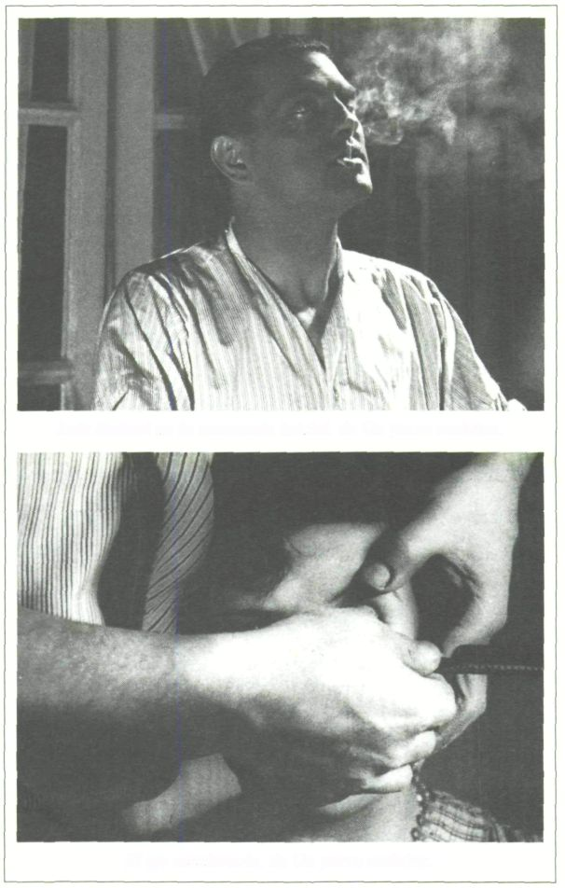
Luis Buñuel en la secuencia inicial, de Un perro andaluz.
El ojo seccionado, de Un perro andaluz.
127

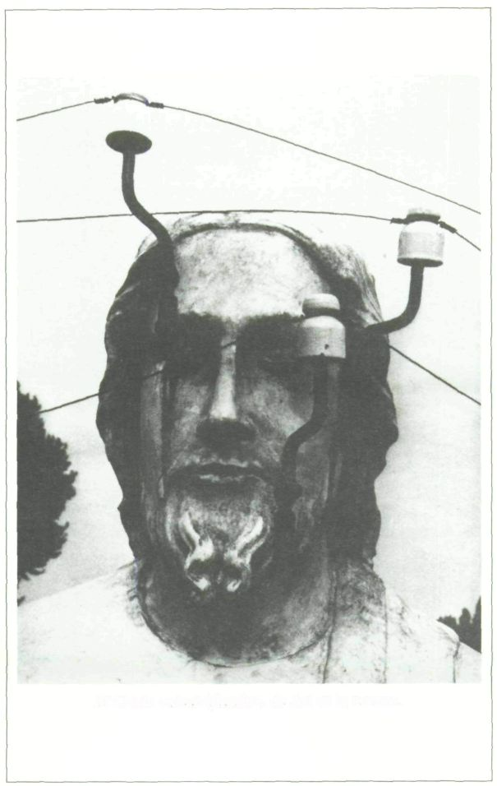
El Cristo «electrificado», de Así es la aurora.
128

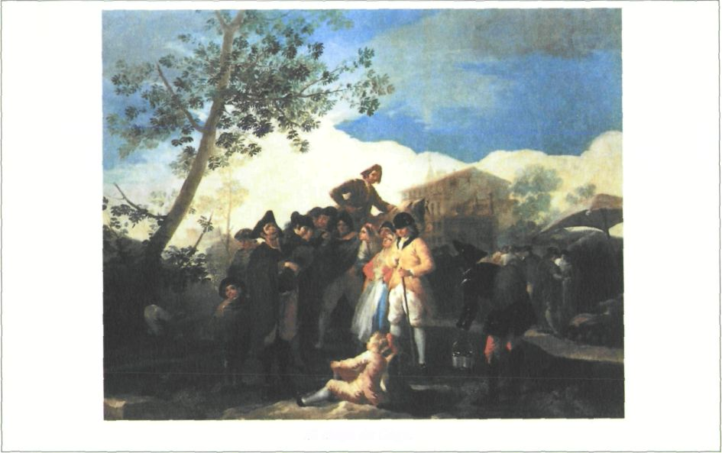
129
El ciego de Goya.

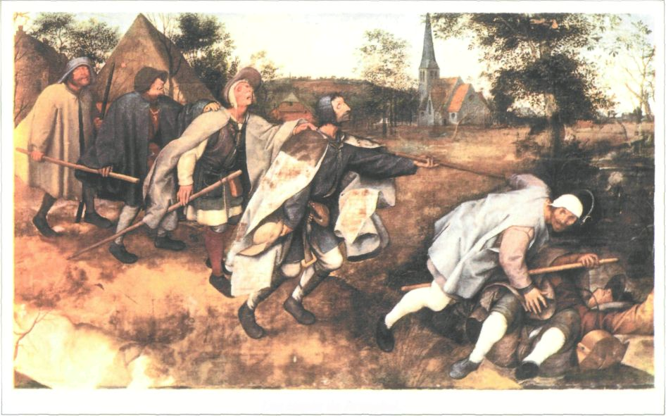
130
Los ciegos de Brueghel.

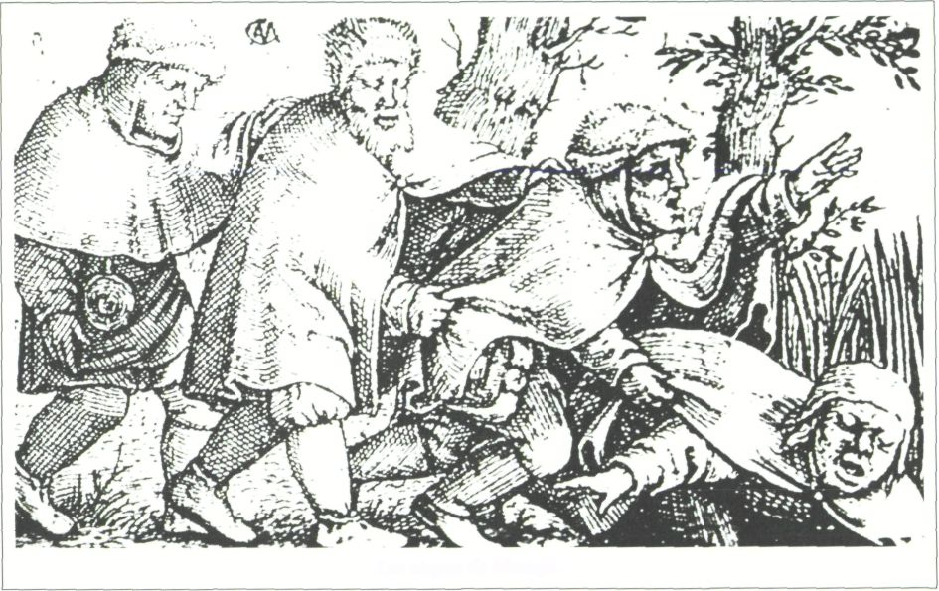
131
Los ciegos de Massys.

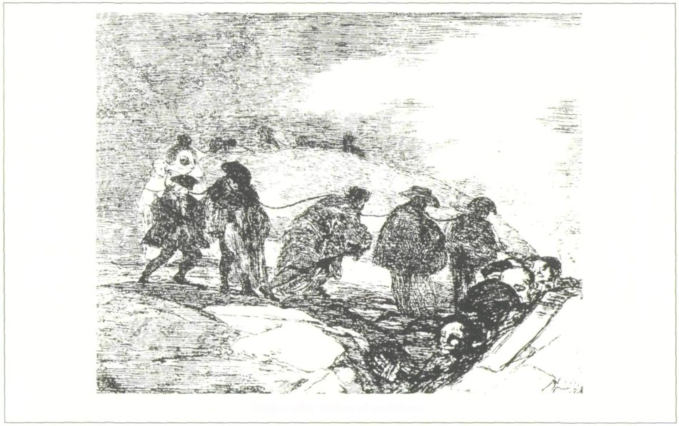
132
Goya: «No saben el camino».
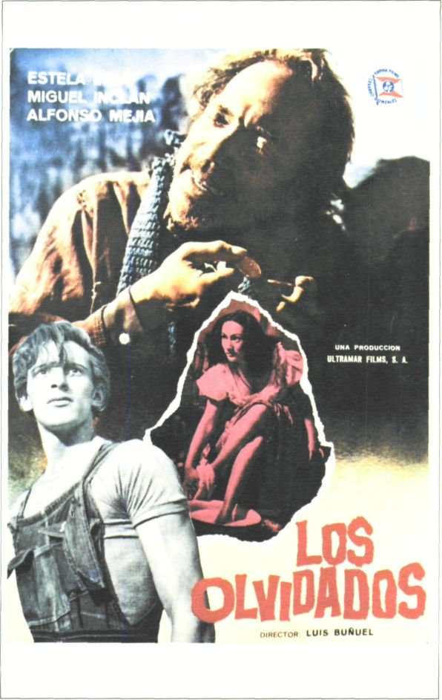

133
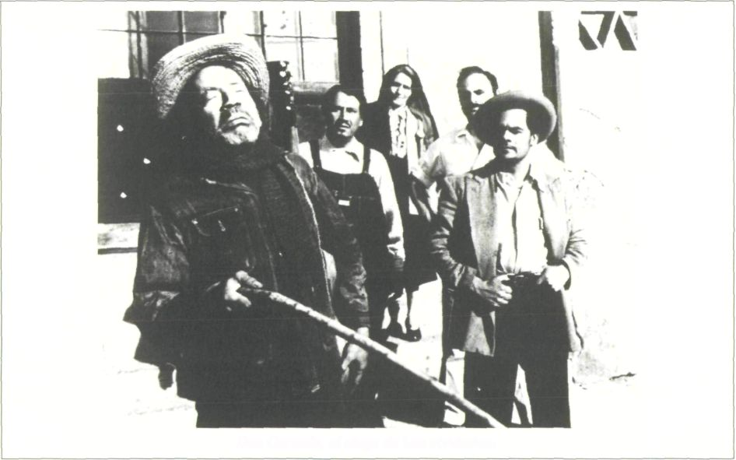
134
Don Carmelo, el ciego de Los olvidados.

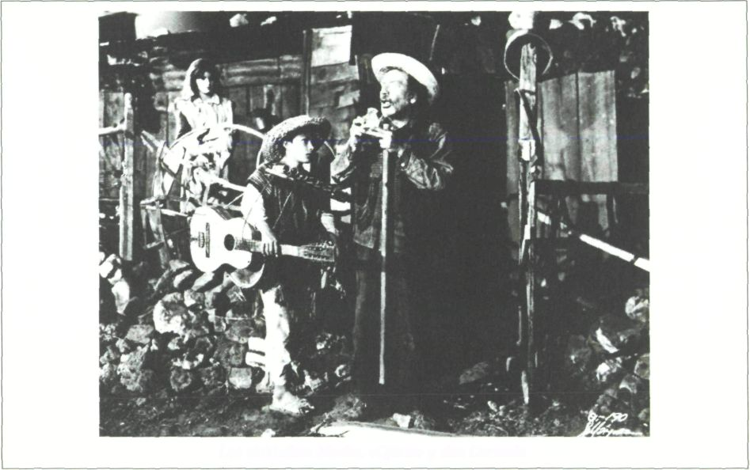
135
Los olvidados: Meche. «Ojitos» y don Carmelo.

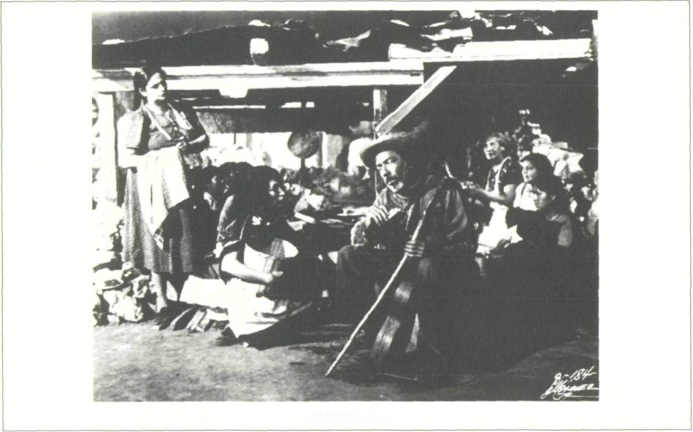
136
Los olvidados.

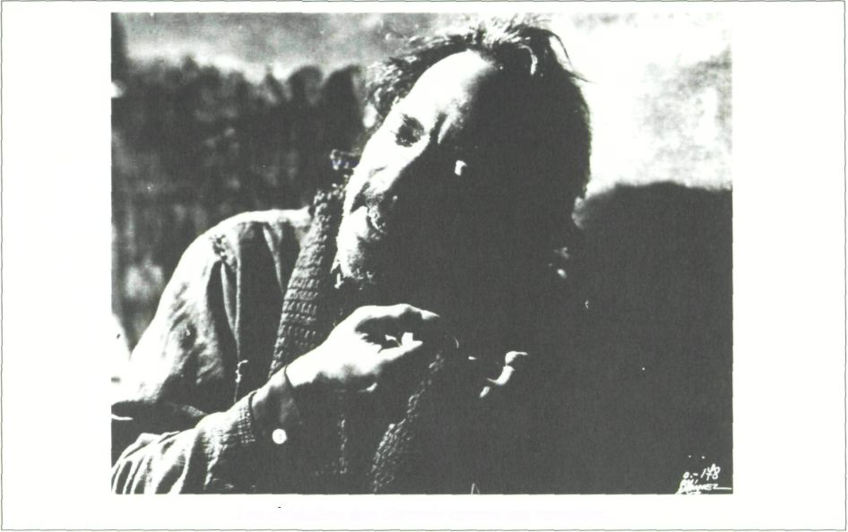
137
Los olvidados: don Carmelo cuenta sus monedas.

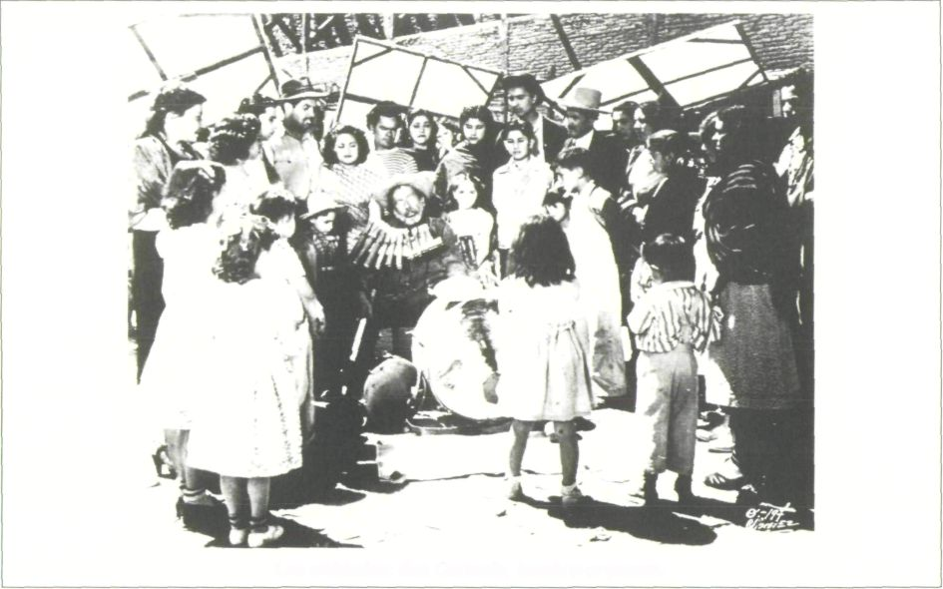
138
Los olvidados: don Carmelo, hombre-orquesta.

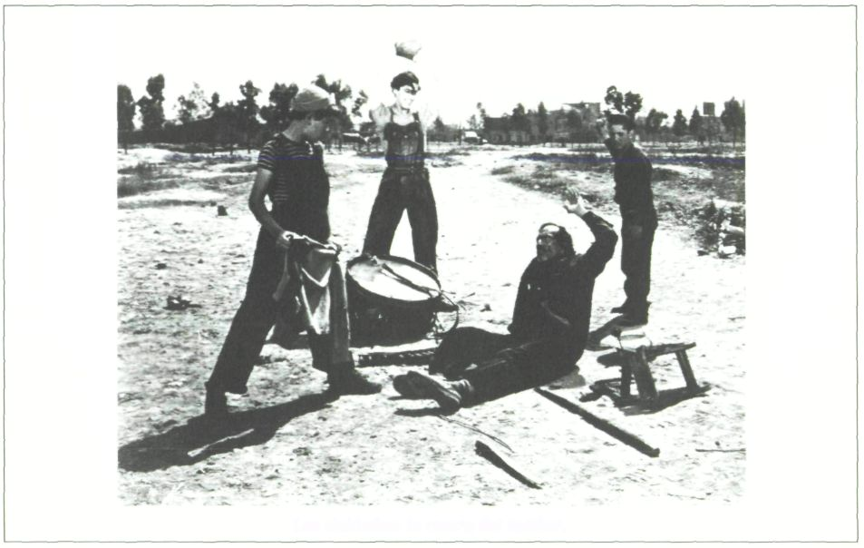
139
Los olvidados: la rotura del tambor.

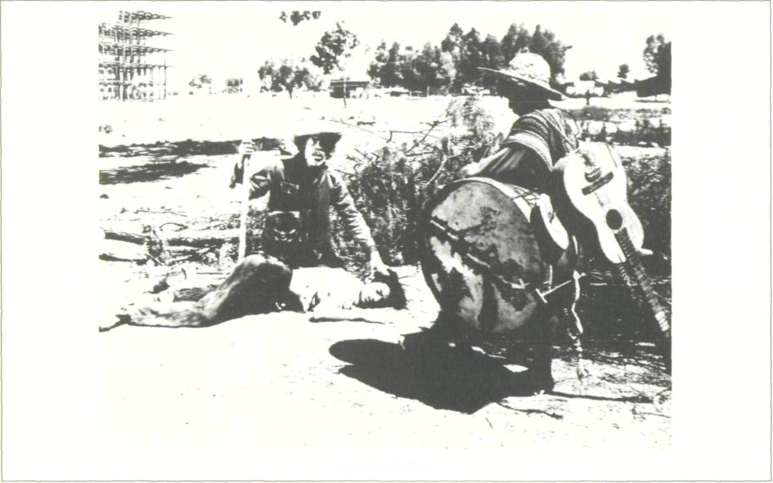
140
Los olvidados.

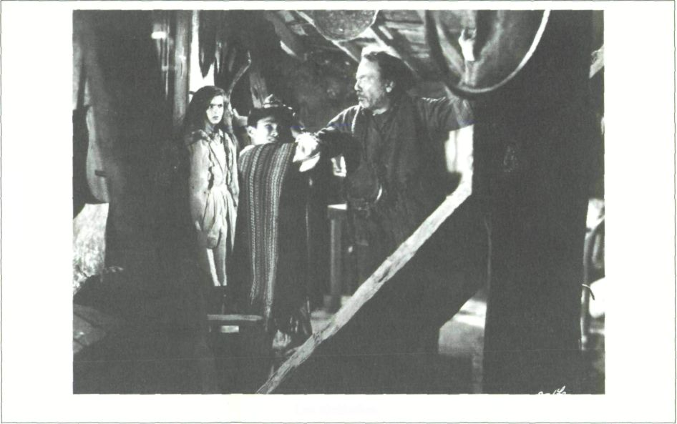
141
Los olvidados.

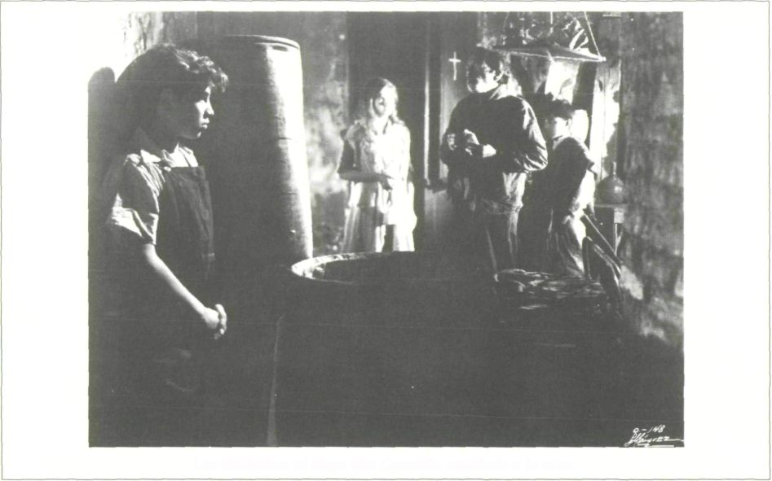
142
Los olvidados: el ciego don Carmelo, asociado a la cruz.

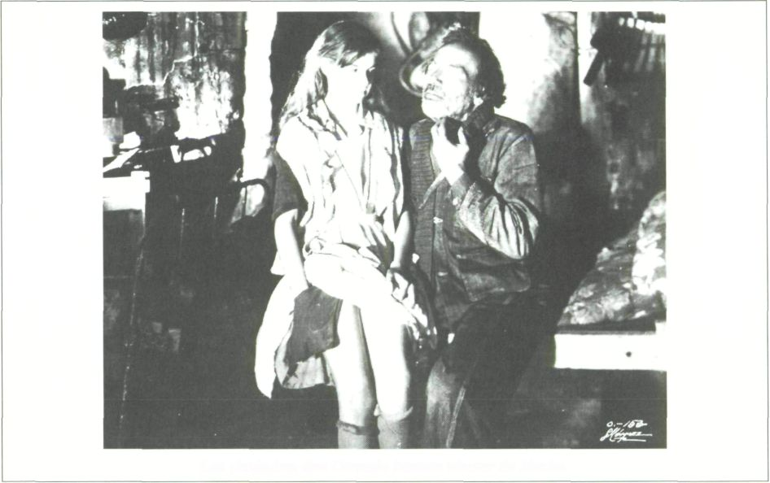
143
Los olvidados: don Carmelo intenta abusar de Meche.

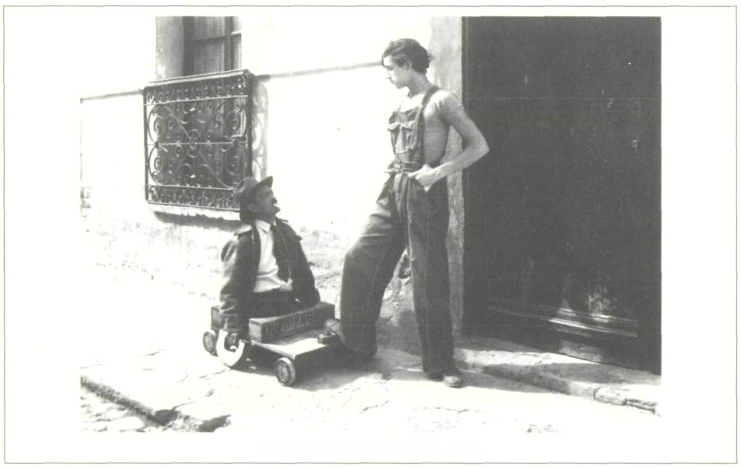
144
Los olvidados: el mutilado y Jaibo.

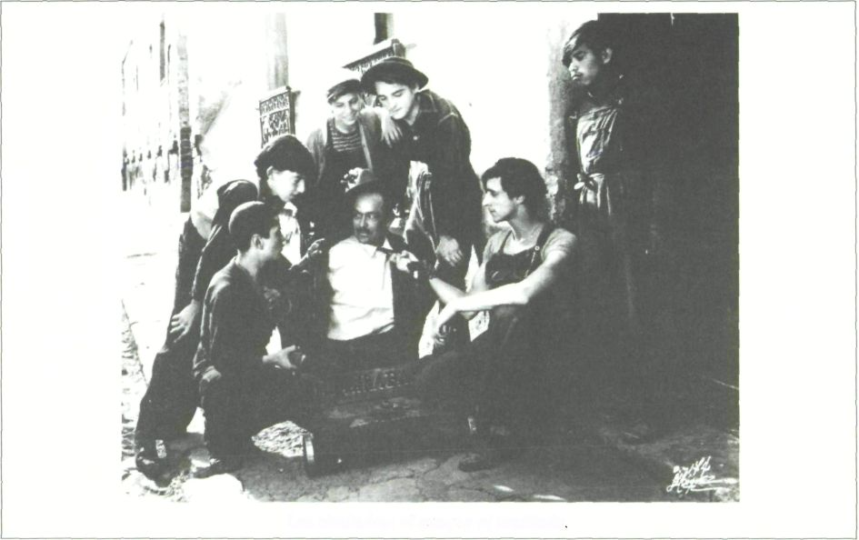
145
Los olvidados: el ataque al mutilado

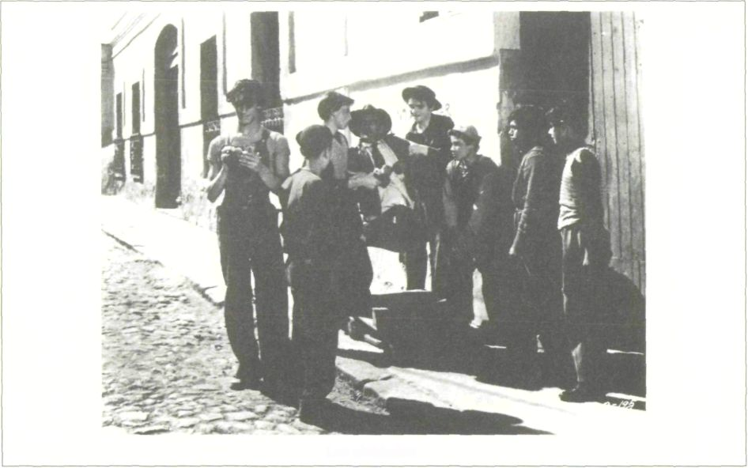
146
Los olvidados.

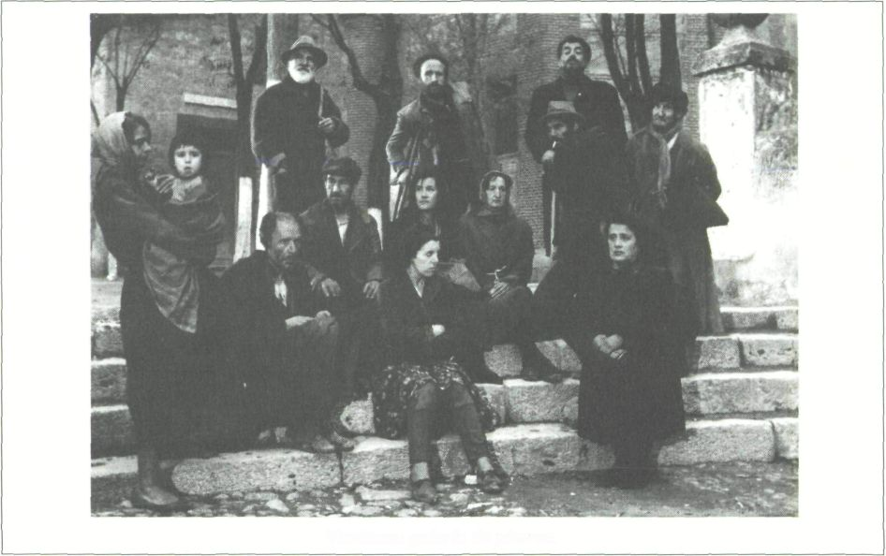
147
Viridiana: galería de picaros.

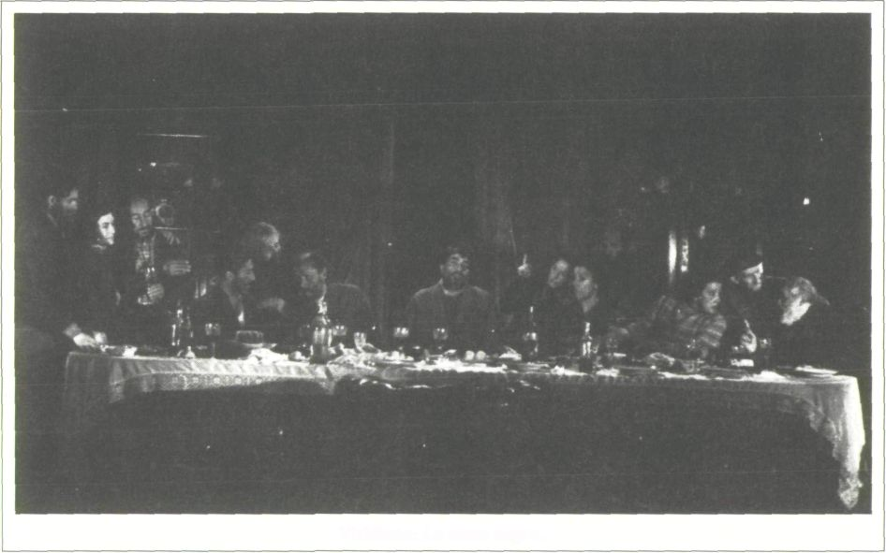
148
Viridiana: La mesa negra.

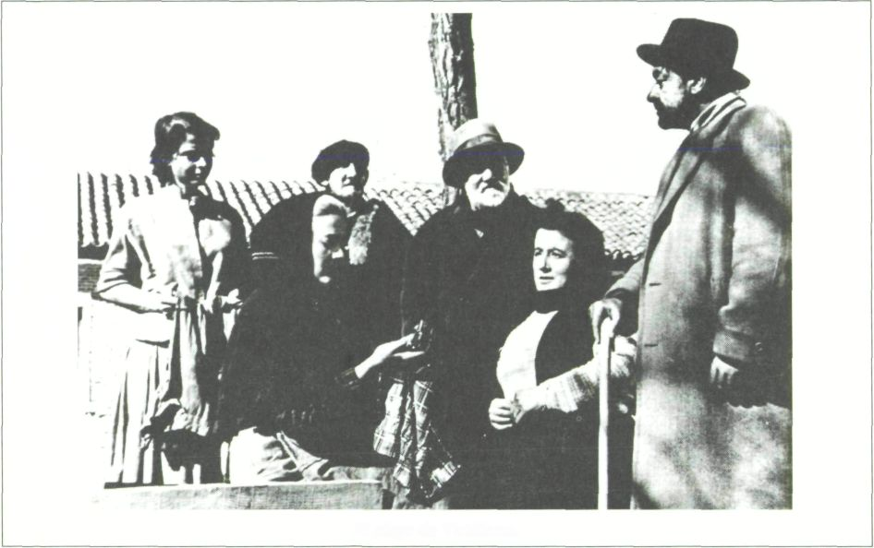
149
El ciego de Viridiana.

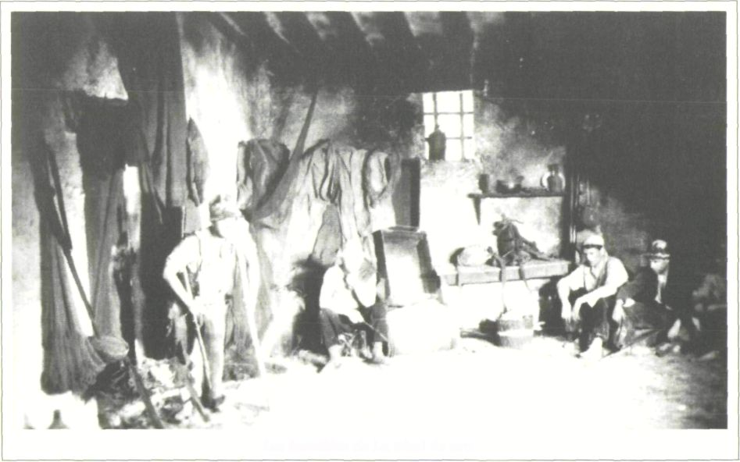
150
Los bandidos de La edad de oro.

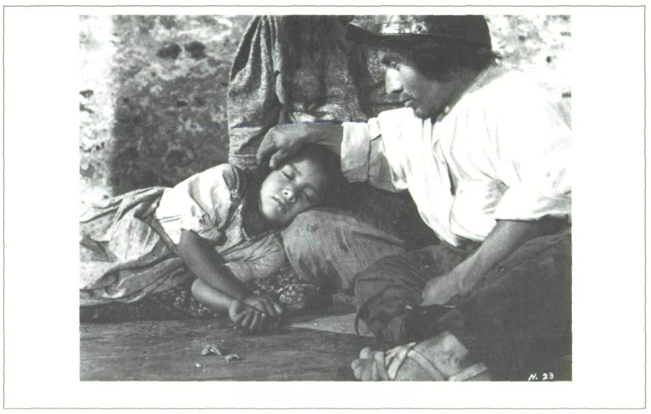
151
Nazarín: la niña y el enano Ujo.

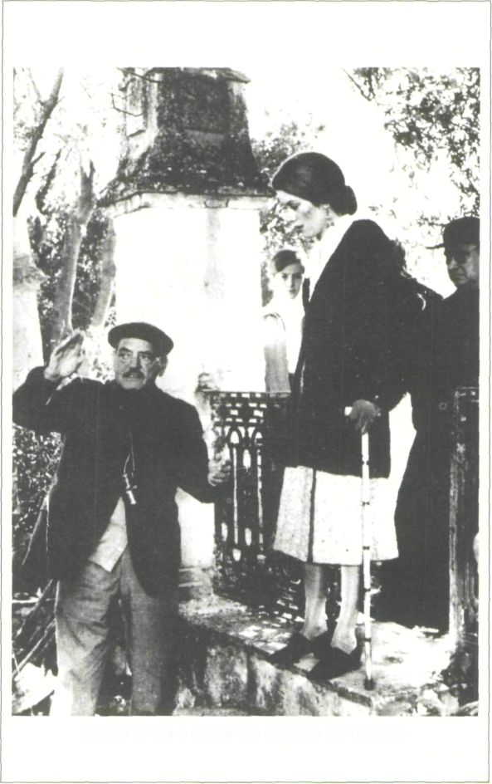
Buñuel dirige a Catherine Deneuve en Tristana.
152

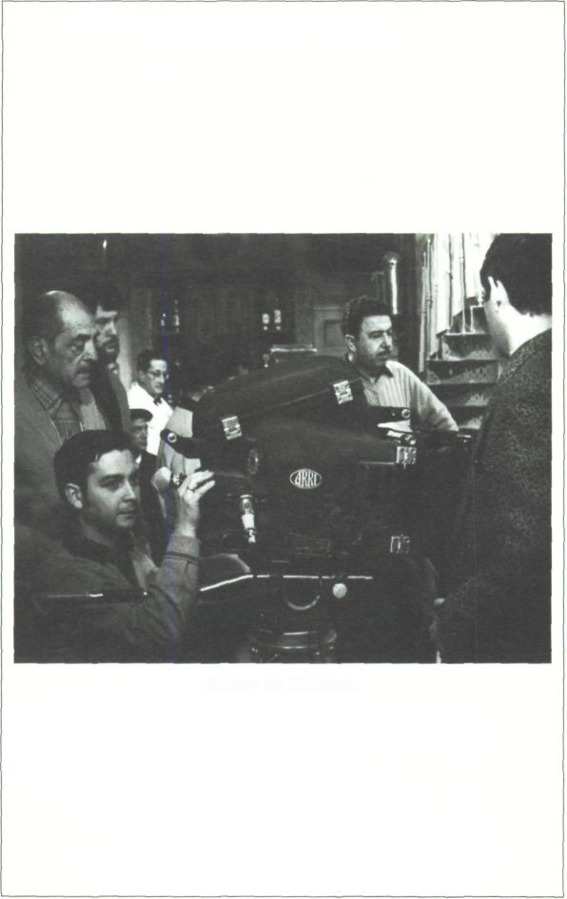
Rodaje de Tristana.
153

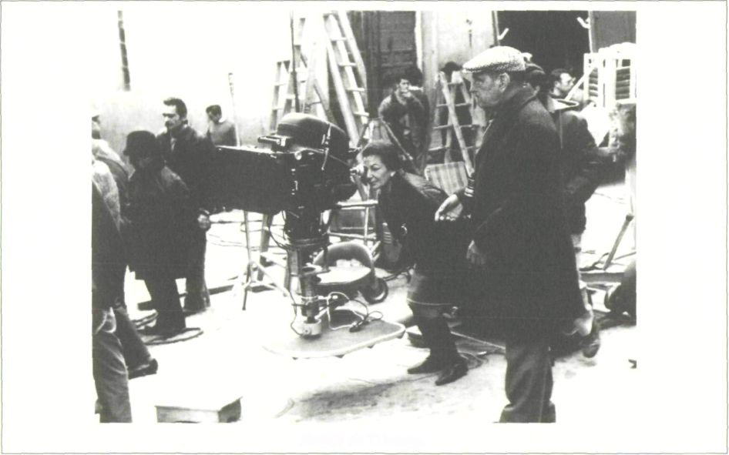
154
Rodaje de Tristona.

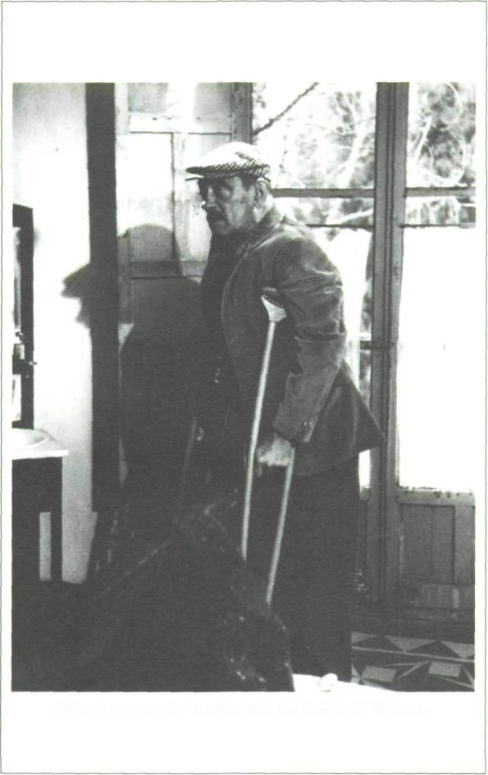
Buñuel, ensayando la secuencia del balcón de Tristana.
155

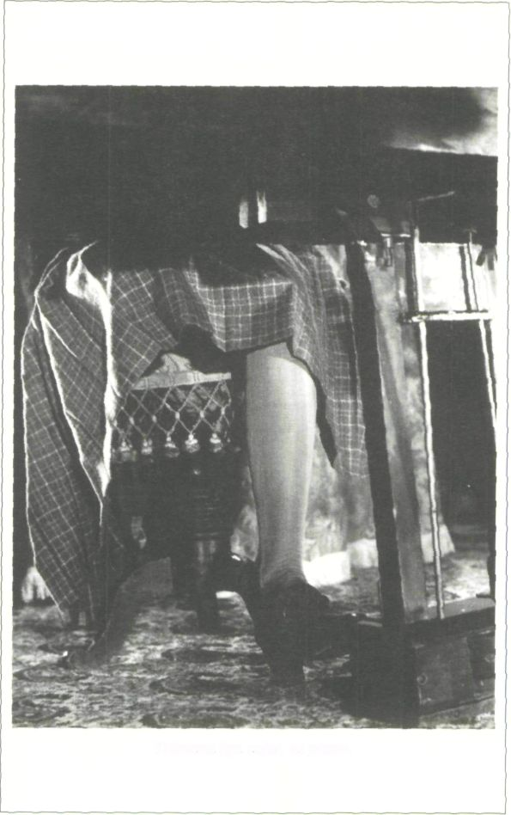
Tristana (ya coja), al piano.
156

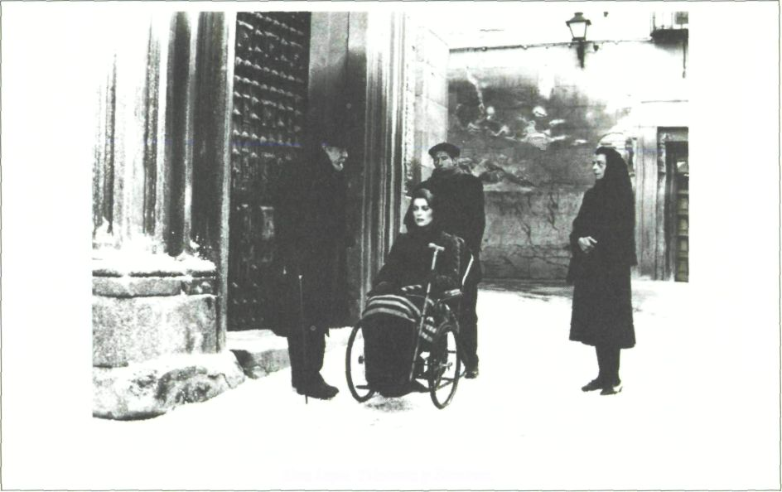
157
Don Lope, Tristana y Saturna.

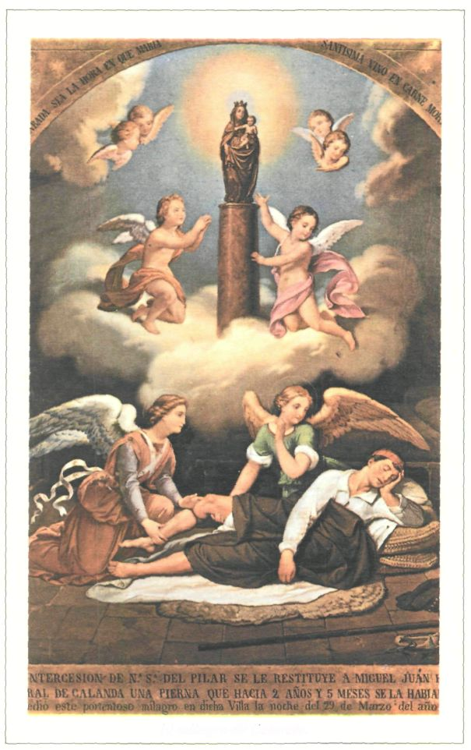
El milagro de Calanda.
158

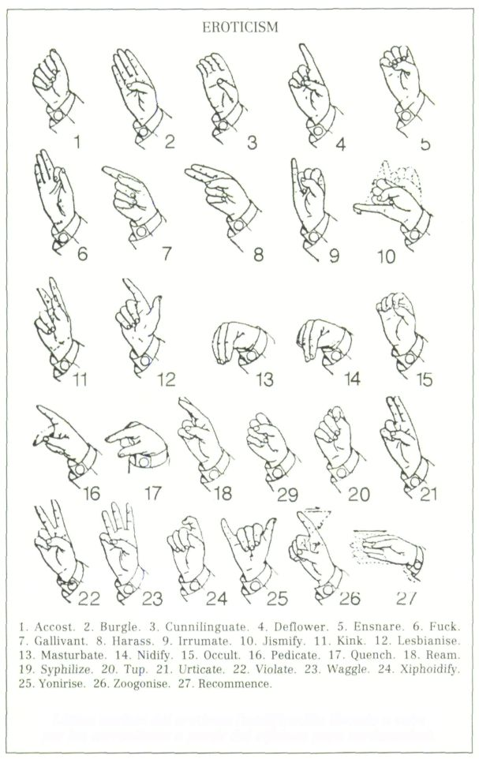
Léxico sucinto del erotismo (modificación llevada a cabo
por los surrealistas a partir del alfabeto para sordomudos).
159

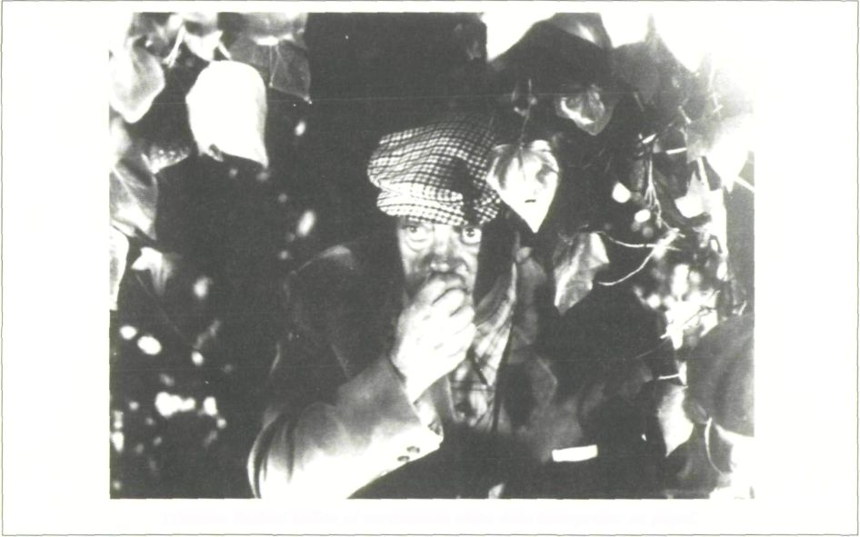
160
Tristana: Buñuel indica al sordomudo como debe interpretar su papel.

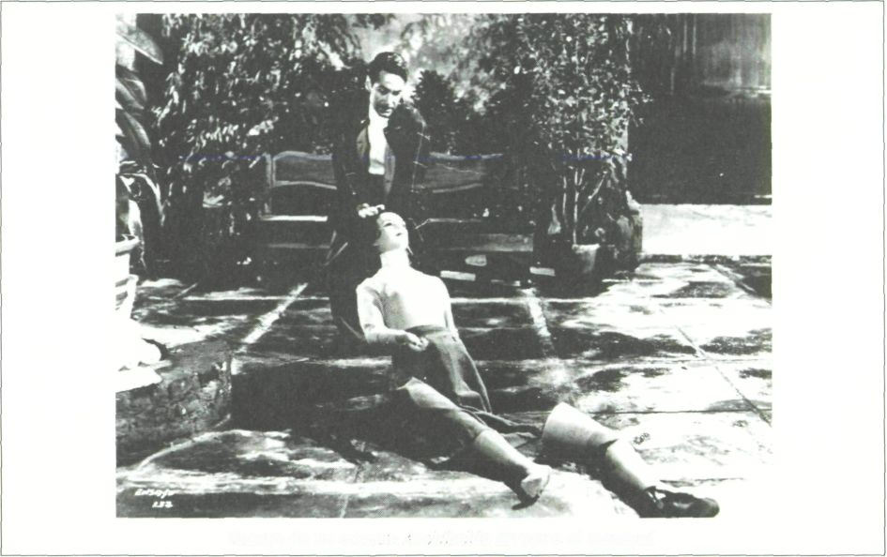
161
Ensayo de un crimen; Archibaldo arrastra el maniquí.

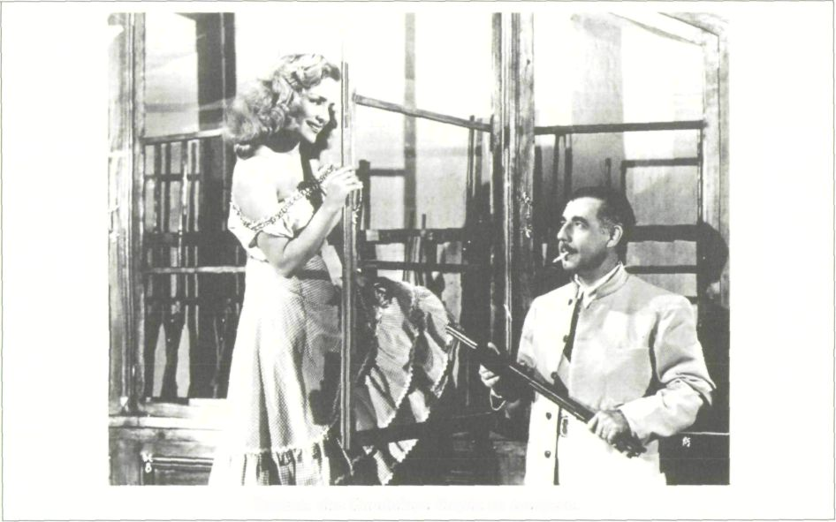
162
Susana: don Guadalupe limpia su escopeta.
INDICE

Pág.
El ciego de las tortugas 11
Los olvidados 17
La ceguera como metáfora 25
¿Es verdad que la mortadela la hacen los ciegos? .... 33
Instintos y fanatismos 39
Mesas y misas negras 47
Coja en Toledo 55
El canto del cisne 71
En los márgenes de la mirada 75
La zona de sombra 83
Disparando en 35 mm 91
Psicopatología de la vida cotidiana 101
Una ceremonia secreta 109
Las ortopedias del deseo 117
Ilustraciones 125
163

COLECCION LETRAS
DIFERENTES
DIRIGIDA POR:
José María Arroyo Zarzosa
Rafael de Lorenzo García
ASESOR LITERARIO:
Ricardo de la Fuente
COORDINADOR EDITORIAL:
Gregorio Burgueño Alvarez

ESCUELA LIBRE EDITORIAL
Madrid, 1995
FUNDACION ONCE
